# 机器学习

## LSTM

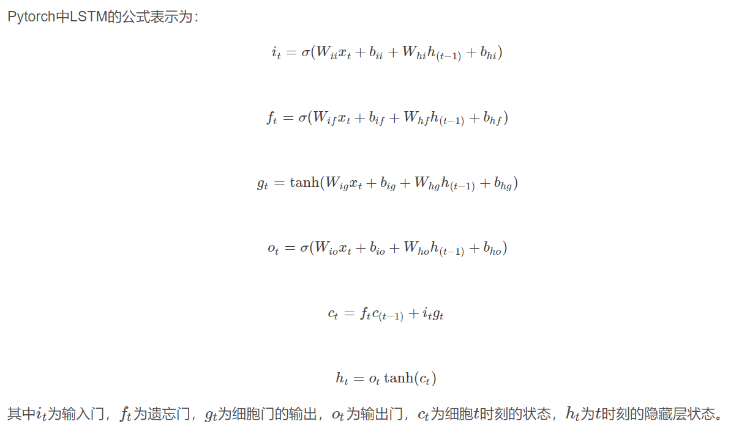

## 交叉熵作损失函数的优势

刚开始学习的时候一般使用的损失函数是：

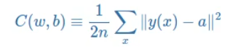

在过程当中使用梯度下降法的时候权重的更新

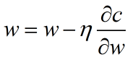

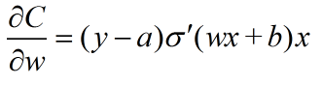

这时候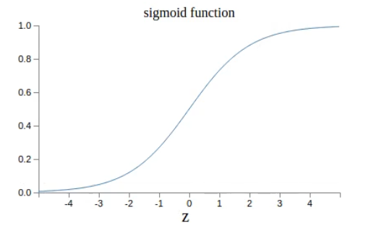

可以看的出来对sigmoid函数求导时当数值达到无限大无限小的时候对sigmoid函数求导是时候是很平滑的。所以更新权值的时候在这2种情况下会更新的很慢。

而使用cross-entrop函数

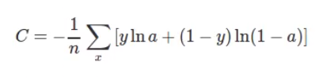

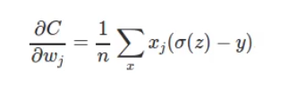

这个时候学习的速率取决于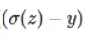，这样就可以根据误差大学习的速率就大，误差小学习的速率就变小

## 熵的原理

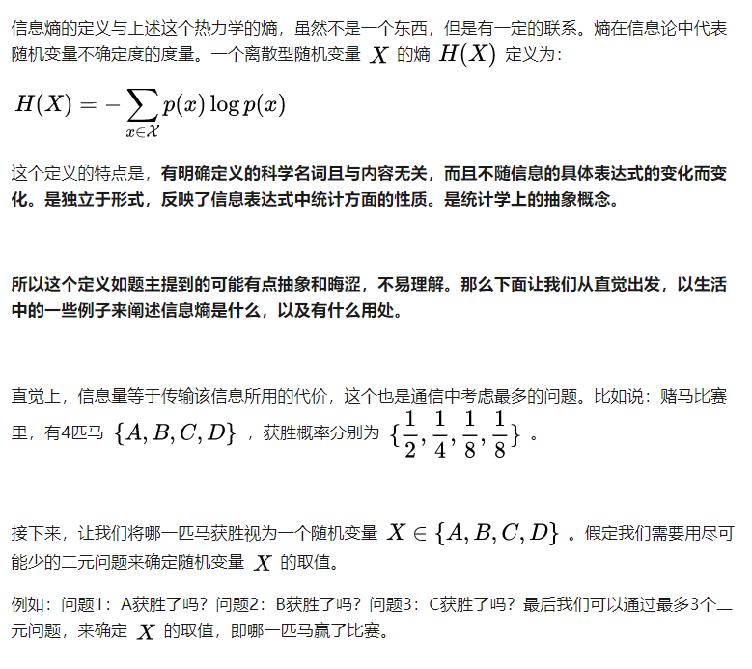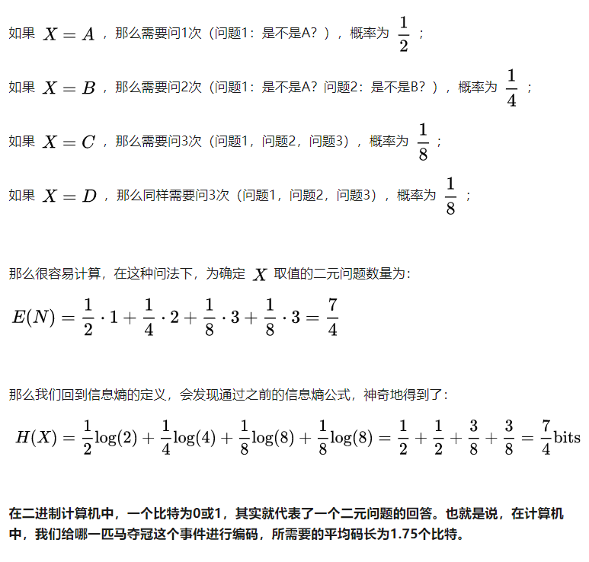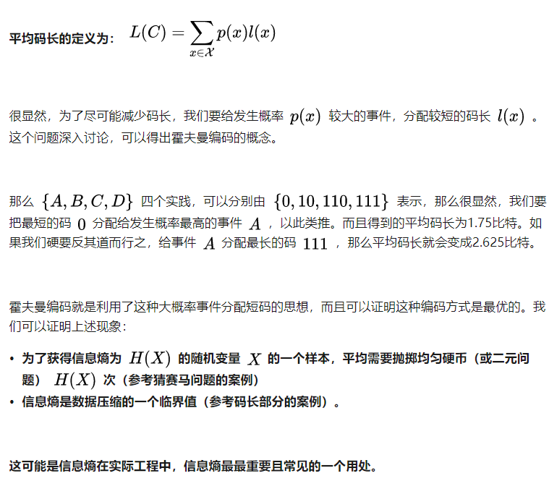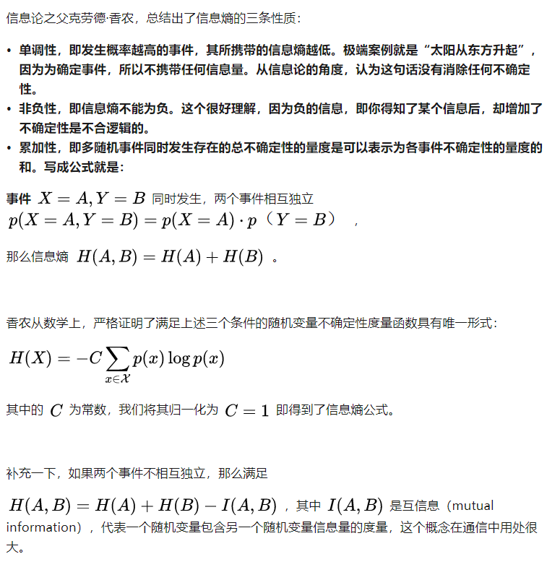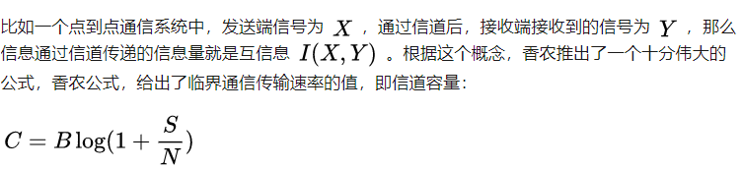

### 熵最大值的证明

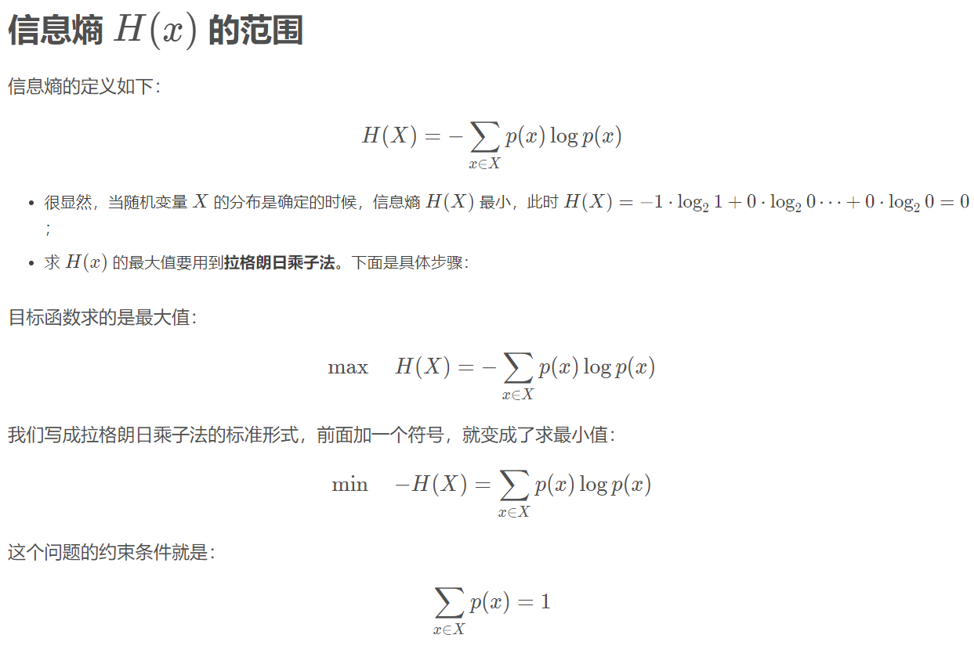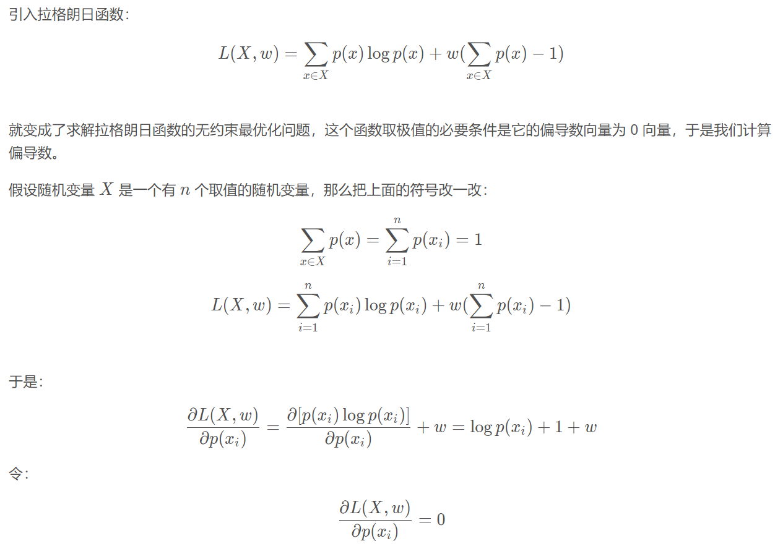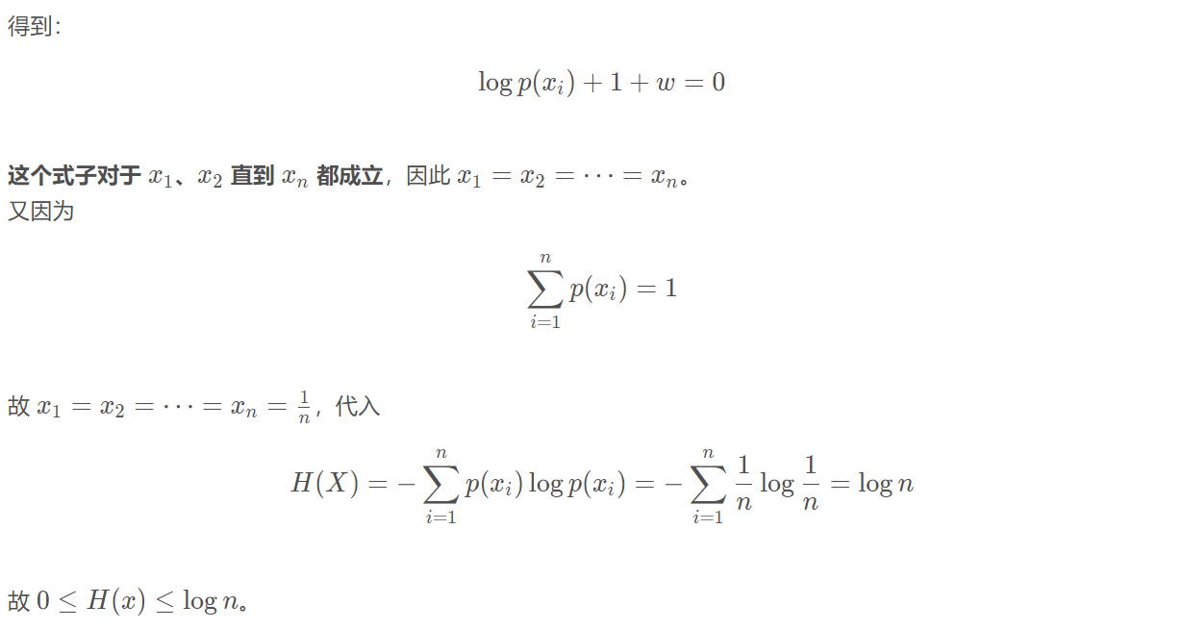

## 语音识别(ASR)评估指标

WER（字错误率）和SER（句错误率）

实际工作中，一般识别率的直接指标是“WER（词错误率，Word Error Rate）”

定义

WER 字错误率句错误率

为了使识别出来的词序列和标准的词序列之间保持一致，需要进行替换、删除或者插入某些词，这些插入、替换或删除的词的总个数，除以标准的词序列中词的总个数的百分比，即为WER。

公式为：   
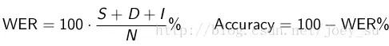

Substitution——替换

Deletion——删除

Insertion——插入

N——单词数目

SER

SER，SER表述为句子中如果有一个词识别错误，那么这个句子被认为识别错误，句子识别错误的的个数，除以总的句子个数即为SER

其计算公式如下所示：   


注意事项

WER可以分男女、快慢、口音、数字/英文/中文等情况，分别来看。

因为有插入词，所以理论上WER有可能大于100%，但实际中、特别是大样本量的时候，是不可能的，否则就太差了，不可能被商用。

站在纯产品体验角度，很多人会以为识别率应该等于“句子识别正确的个数/总的句子个数”，即“识别（正确）率等于96%”这种，实际工作中，这个应该指向“SER（句错误率，Sentence Error Rate）”，即“句子识别错误的个数/总的句子个数”。不过据说在实际工作中，一般句错误率是字错误率的2~3倍，所以可能就不怎么看了。

### 优化器算法

**0.梯度下降法深入理解**

**以下为个人总结，如有错误之处，各位前辈请指出。**

**对于优化算法，优化的目标是网络模型中的参数θ（是一个集合，θ1、θ2、θ3 ......）目标函数为损失函数L = 1/N ∑ Li（每个样本损失函数的叠加求均值）。这个损失函数L变量就是θ，其中L中的参数是整个训练集，换句话说，目标函数（损失函数）是通过整个训练集来确定的，训练集全集不同，则损失函数的图像也不同。那么为何在mini-batch中如果遇到鞍点/局部最小值点就无法进行优化了呢？因为在这些点上，L对于θ的梯度为零，换句话说，对θ每个分量求偏导数，带入训练集全集，导数为零。对于SGD/MBGD而言，每次使用的损失函数只是通过这一个小批量的数据确定的，其函数图像与真实全集损失函数有所不同，所以其求解的梯度也含有一定的随机性，在鞍点或者局部最小值点的时候，震荡跳动，因为在此点处，如果是训练集全集带入即BGD，则优化会停止不动，如果是mini-batch或者SGD，每次找到的梯度都是不同的，就会发生震荡，来回跳动。**

**一.优化器算法简述**

首先来看一下梯度下降最常见的三种变形 BGD，SGD，MBGD，这三种形式的区别就是取决于我们用多少数据来计算目标函数的梯度，这样的话自然就涉及到一个 trade－off，即参数更新的准确率和运行时间。

**1.Batch Gradient Descent （BGD）**

**梯度更新规则:**

BGD 采用整个训练集的数据来计算 cost function 对参数的梯度：

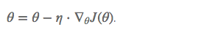

**缺点：**

**由于这种方法是在一次更新中，就对整个数据集计算梯度，所以计算起来非常慢，遇到很大量的数据集也会非常棘手，而且不能投入新数据实时更新模型。**

for i in range(nb\_epochs):

params\_grad = evaluate\_gradient(loss\_function, data, params)

params = params - learning\_rate \* params\_grad

我们会事先定义一个迭代次数 epoch，首先计算梯度向量 params\_grad，然后沿着梯度的方向更新参数 params，learning rate 决定了我们每一步迈多大。

**Batch gradient descent 对于凸函数可以收敛到全局极小值，对于非凸函数可以收敛到局部极小值。**

**2.Stochastic Gradient Descent (SGD)**

**梯度更新规则:**

和 BGD 的一次用所有数据计算梯度相比，SGD 每次更新时对每个样本进行梯度更新，对于很大的数据集来说，可能会有相似的样本，这样 BGD 在计算梯度时会出现冗余，而**SGD 一次只进行一次更新，就没有冗余，而且比较快，并且可以新增样本。**

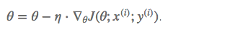

for i in range(nb\_epochs):

np.random.shuffle(data)

for example in data:

params\_grad = evaluate\_gradient(loss\_function, example, params)

params = params - learning\_rate \* params\_grad

 看代码，可以看到区别，就是整体数据集是个循环，其中对每个样本进行一次参数更新。

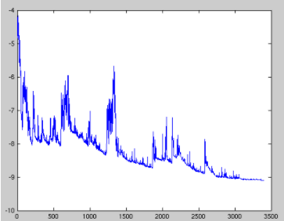

随机梯度下降是通过每个样本来迭代更新一次，如果样本量很大的情况，那么可能只用其中部分的样本，就已经将theta迭代到最优解了，对比上面的批量梯度下降，迭代一次需要用到十几万训练样本，一次迭代不可能最优，如果迭代10次的话就需要遍历训练样本10次。**缺点是SGD的噪音较BGD要多，使得SGD并不是每次迭代都向着整体最优化方向**。**所以虽然训练速度快，但是准确度下降，并不是全局最优**。**虽然包含一定的随机性，但是从期望上来看，它是等于正确的导数的。**

**缺点：**

**SGD 因为更新比较频繁，会造成 cost function 有严重的震荡。**

**BGD 可以收敛到局部极小值，当然 SGD 的震荡可能会跳到更好的局部极小值处。**

**当我们稍微减小 learning rate，SGD 和 BGD 的收敛性是一样的。**

**3.Mini-Batch Gradient Descent （MBGD）**

**梯度更新规则：**

**MBGD 每一次利用一小批样本，即 n 个样本进行计算，这样它可以降低参数更新时的方差，收敛更稳定，另一方面可以充分地利用深度学习库中高度优化的矩阵操作来进行更有效的梯度计算。**

**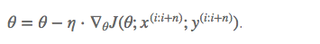**

和 SGD 的区别是每一次循环不是作用于每个样本，而是具有 n 个样本的批次。

for i in range(nb\_epochs):

np.random.shuffle(data)

for batch in get\_batches(data, batch\_size=50):

params\_grad = evaluate\_gradient(loss\_function, batch, params)

params = params - learning\_rate \* params\_grad

**超参数设定值:  n 一般取值在 50～256**

**缺点：（两大缺点）**

1. **不过 Mini-batch gradient descent 不能保证很好的收敛性，learning rate 如果选择的太小，收敛速度会很慢，如果太大，loss function 就会在极小值处不停地震荡甚至偏离。（有一种措施是先设定大一点的学习率，当两次迭代之间的变化低于某个阈值后，就减小 learning rate，不过这个阈值的设定需要提前写好，这样的话就不能够适应数据集的特点。）**对于非凸函数，还要避免陷于局部极小值处，或者鞍点处，因为鞍点周围的error是一样的，所有维度的梯度都接近于0，SGD 很容易被困在这里。（**会在鞍点或者局部最小点震荡跳动，因为在此点处，如果是训练集全集带入即BGD，则优化会停止不动，如果是mini-batch或者SGD，每次找到的梯度都是不同的，就会发生震荡，来回跳动。**）
2. SGD对所有参数更新时应用同样的 learning rate，如果我们的数据是稀疏的，**我们更希望对出现频率低的特征进行大一点的更新。LR会随着更新的次数逐渐变小。**

鞍点就是：一个光滑函数的鞍点邻域的曲线，曲面，或超曲面，都位于这点的切线的不同边。例如这个二维图形，像个马鞍：在x-轴方向往上曲，在y-轴方向往下曲，鞍点就是（0，0）。

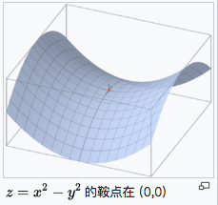

为了应对上面的两点挑战就有了下面这些算法。

**前期知识：指数加权平均，请参看博文**[《什么是指数加权平均、偏差修正？》](http://www.cnblogs.com/guoyaohua/p/8544835.html" \t "_blank)

**［应对挑战 1］**

**4.Momentum**

SGD 在 ravines 的情况下容易被困住， ravines 就是曲面的一个方向比另一个方向更陡，这时 SGD 会发生震荡而迟迟不能接近极小值：

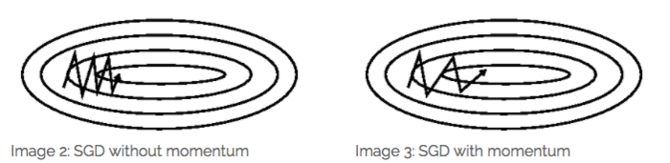

**梯度更新规则:**

 Momentum 通过加入 γv\_t−1 ，可以加速 SGD， 并且抑制震荡

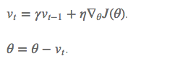

当我们将一个小球从山上滚下来时，没有阻力的话，它的动量会越来越大，但是如果遇到了阻力，速度就会变小。  
加入的这一项，**可以使得梯度方向不变的维度上速度变快，梯度方向有所改变的维度上的更新速度变慢，这样就可以加快收敛并减小震荡。**

**超参数设定值:  一般 γ 取值 0.9 左右。**

**缺点：**

**这种情况相当于小球从山上滚下来时是在盲目地沿着坡滚，如果它能具备一些先知，例如快要上坡时，就知道需要减速了的话，适应性会更好。**

**5.Nesterov Accelerated Gradient**

**梯度更新规则:**

**用 θ−γv\_t−1 来近似当做参数下一步会变成的值，则在计算梯度时，不是在当前位置，而是未来的位置上**

**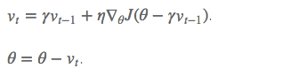**

**超参数设定值:  一般 γ 仍取值 0.9 左右。**

**效果比较：**

**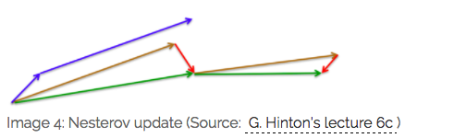**

蓝色是 Momentum 的过程，会先计算当前的梯度，然后在更新后的累积梯度后会有一个大的跳跃。  
而 NAG 会先在前一步的累积梯度上(brown vector)有一个大的跳跃，然后衡量一下梯度做一下修正(red vector)，这种预期的更新可以避免我们走的太快。

NAG 可以使 RNN 在很多任务上有更好的表现。

目前为止，我们可以做到，**在更新梯度时顺应 loss function 的梯度来调整速度，并且对 SGD 进行加速**。

**我们还希望可以根据参数的重要性而对不同的参数进行不同程度的更新。**

**［应对挑战 2］**

**6.Adagrad （Adaptive gradient algorithm）**

 这个算法就**可以对低频的参数做较大的更新**，**对高频的做较小的更新**，也因此，**对于稀疏的数据它的表现很好，很好地提高了 SGD 的鲁棒性**，例如识别 Youtube 视频里面的猫，训练 GloVe word embeddings，因为它们都是需要在低频的特征上有更大的更新。

**梯度更新规则:**

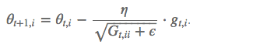

其中 g 为：t 时刻参数 θ\_i 的梯度

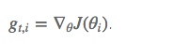

如果是普通的 SGD， 那么 θ\_i 在每一时刻的梯度更新公式为：

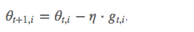

但这里的 learning rate η 也随 t 和 i 而变：



**其中**G\_t**是个对角矩阵， (i,i) 元素就是 t 时刻参数**θ\_i**的梯度平方和。**

**Adagrad 的优点是减少了学习率的手动调节**

**超参数设定值：一般η选取0.01**

**缺点：**

**它的缺点是分母会不断积累，这样学习率就会收缩并最终会变得非常小。**

**7.Adadelta**

这个算法是对 Adagrad 的改进，

和 Adagrad 相比，就是分母的 G 换成了过去的梯度平方的衰减平均值，**指数衰减平均值**

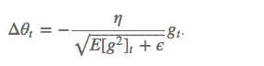

这个分母相当于**梯度的均方根 root mean squared (RMS)**，在数据统计分析中，将所有值平方求和，求其均值，再开平方，就得到均方根值 ，所以可以用 RMS 简写：

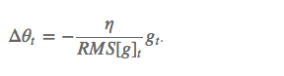

其中 E 的计算公式如下，t 时刻的依赖于前一时刻的平均和当前的梯度：

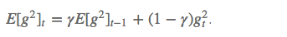

**梯度更新规则:**

**此外，还将学习率 η 换成了 RMS[Δθ]，这样的话，我们甚至都不需要提前设定学习率了：**

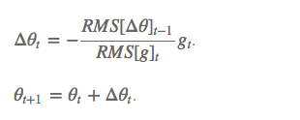

**超参数设定值:  γ 一般设定为 0.9**

**7.RMSprop**

RMSprop 是 Geoff Hinton 提出的一种自适应学习率方法。

**RMSprop 和 Adadelta 都是为了解决 Adagrad 学习率急剧下降问题的**，

**梯度更新规则:**

RMSprop 与 Adadelta 的第一种形式相同：**（使用的是指数加权平均，旨在消除梯度下降中的摆动，与Momentum的效果一样，某一维度的导数比较大，则指数加权平均就大，某一维度的导数比较小，则其指数加权平均就小，这样就保证了各维度导数都在一个量级，进而减少了摆动。允许使用一个更大的学习率η）**

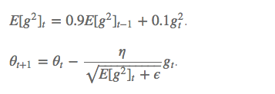

**超参数设定值:**

**Hinton 建议设定 γ 为 0.9, 学习率 η 为 0.001。**

**8.Adam：Adaptive Moment Estimation**

这个算法是另一种计算每个参数的自适应学习率的方法。**相当于 RMSprop + Momentum**

除了像 Adadelta 和 RMSprop 一样存储了过去梯度的平方 vt 的指数衰减平均值 ，也像 momentum 一样保持了过去梯度 mt 的**指数衰减平均值**：

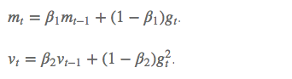

如果 mt 和 vt 被初始化为 0 向量，那它们就会向 0 偏置，所以做了**偏差校正**，通过计算偏差校正后的 mt 和 vt 来抵消这些偏差：

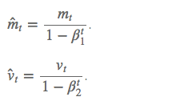

**梯度更新规则:**

**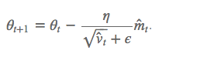**

**超参数设定值:**  
**建议 β1 ＝ 0.9，β2 ＝ 0.999，ϵ ＝ 10e−8**

**实践表明，Adam 比其他适应性学习方法效果要好。**

**二.效果比较**

下面看一下几种算法在鞍点和等高线上的表现：



SGD optimization on saddle point



 SGD optimization on loss surface contours

上面两种情况都可以看出，Adagrad, Adadelta, RMSprop 几乎很快就找到了正确的方向并前进，收敛速度也相当快，而其它方法要么很慢，要么走了很多弯路才找到。

由图可知自适应学习率方法即 Adagrad, Adadelta, RMSprop, Adam 在这种情景下会更合适而且收敛性更好。

**三.如何选择优化算法**

**如果数据是稀疏的，就用自适用方法，即 Adagrad, Adadelta, RMSprop, Adam。**

**RMSprop, Adadelta, Adam 在很多情况下的效果是相似的。**

**Adam 就是在 RMSprop 的基础上加了 bias-correction 和 momentum，**

**随着梯度变的稀疏，Adam 比 RMSprop 效果会好。**

整体来讲，**Adam 是最好的选择**。

很多论文里都会用 SGD，没有 momentum 等。**SGD 虽然能达到极小值，但是比其它算法用的时间长，而且可能会被困在鞍点**。

如果需要更快的收敛，或者是训练更深更复杂的神经网络，需要用一种自适应的算法。

## gini指数

      其实gini指数最早应用在经济学中，主要用来衡量收入分配公平度的指标。在决策树算CART算法中用gini指数来衡量数据的不纯度或者不确定性，同时用gini指数来决定类别变量的最优二分值得切分问题。  
  
     在分类问题中，假设有K个类，样本点属于第k类的概率为Pk，则概率分布的gini指数的定义为：

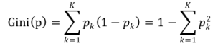

      如果样本集合D根据某个特征A被分割为D1，D2两个部分，那么在特征A的条件下，集合D的gini指数的定义为：

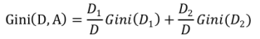

gini指数Gini(D,A)表示特征A不同分组的数据集D的不确定性。gini指数值越大，样本集合的不确定性也就越大，这一点与熵的概念比较类似。

## CART

又名分类回归树

CART是一棵二叉树。

接下来将以一个实际的例子对CART进行介绍：

                                                        　　　　　　　　　　　　表1 原始数据表

|  |  |  |  |
| --- | --- | --- | --- |
| 看电视时间 | 婚姻情况 | 职业 | 年龄 |
| 3 | 未婚 | 学生 | 12 |
| 4 | 未婚 | 学生 | 18 |
| 2 | 已婚 | 老师 | 26 |
| 5 | 已婚 | 上班族 | 47 |
| 2.5 | 已婚 | 上班族 | 36 |
| 3.5 | 未婚 | 老师 | 29 |
| 4 | 已婚 | 学生 | 21 |

从以下的思路理解CART：

分类树？回归树？

      分类树的作用是通过一个对象的特征来预测该对象所属的类别，而回归树的目的是根据一个对象的信息预测该对象的属性，并以数值表示。

      CART既能是分类树，又能是决策树，如上表所示，如果我们想预测一个人是否已婚，那么构建的CART将是分类树；如果想预测一个人的年龄，那么构建的将是回归树。

分类树和回归树是怎么做决策的？假设我们构建了两棵决策树分别预测用户是否已婚和实际的年龄，如图1和图2所示：

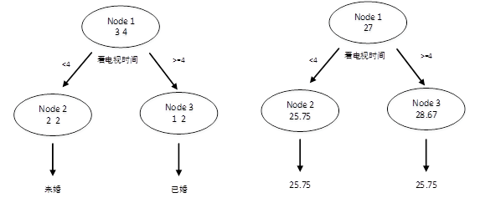

                        　　　　　　　　　　　　　　图1 预测婚姻情况决策树                                               图2 预测年龄的决策树

       图1表示一棵分类树，其叶子节点的输出结果为一个实际的类别，在这个例子里是婚姻的情况（已婚或者未婚），选择叶子节点中数量占比最大的类别作为输出的类别；

       图2是一棵回归树，预测用户的实际年龄，是一个具体的输出值。怎样得到这个输出值？一般情况下选择使用中值、平均值或者众数进行表示，图2使用节点年龄数据的平均值作为输出值。

CART如何选择分裂的属性？

      分裂的目的是为了能够让数据变纯，使决策树输出的结果更接近真实值。那么CART是如何评价节点的纯度呢？如果是分类树，CART采用GINI值衡量节点纯度；如果是回归树，采用样本方差衡量节点纯度。节点越不纯，节点分类或者预测的效果就越差。

GINI值的计算公式：

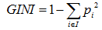

      节点越不纯，GINI值越大。以二分类为例，如果节点的所有数据只有一个类别，则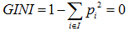 ，如果两类数量相同，则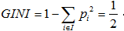 。

回归方差计算公式：

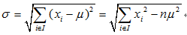

      方差越大，表示该节点的数据越分散，预测的效果就越差。如果一个节点的所有数据都相同，那么方差就为0，此时可以很肯定得认为该节点的输出值；如果节点的数据相差很大，那么输出的值有很大的可能与实际值相差较大。

      因此，无论是分类树还是回归树，CART都要选择使子节点的GINI值或者回归方差最小的属性作为分裂的方案。即最小化（分类树）：

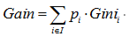

或者（回归树）：

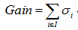

CART如何分裂成一棵二叉树？

     节点的分裂分为两种情况，连续型的数据和离散型的数据。

     CART对连续型属性的处理与C4.5差不多，通过最小化分裂后的GINI值或者样本方差寻找最优分割点，将节点一分为二，在这里不再叙述，详细请看C4.5。

     对于离散型属性，理论上有多少个离散值就应该分裂成多少个节点。但CART是一棵二叉树，每一次分裂只会产生两个节点，怎么办呢？很简单，只要将其中一个离散值独立作为一个节点，其他的离散值生成另外一个节点即可。这种分裂方案有多少个离散值就有多少种划分的方法，举一个简单的例子：如果某离散属性一个有三个离散值X，Y，Z，则该属性的分裂方法有{X}、{Y，Z}，{Y}、{X，Z}，{Z}、{X，Y}，分别计算每种划分方法的基尼值或者样本方差确定最优的方法。

     以属性“职业”为例，一共有三个离散值，“学生”、“老师”、“上班族”。该属性有三种划分的方案，分别为{“学生”}、{“老师”、“上班族”}，{“老师”}、{“学生”、“上班族”}，{“上班族”}、{“学生”、“老师”}，分别计算三种划分方案的子节点GINI值或者样本方差，选择最优的划分方法，如下图所示：

第一种划分方法：{“学生”}、{“老师”、“上班族”}

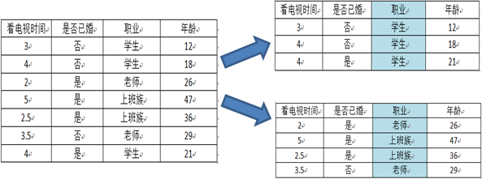

预测是否已婚（分类）：



预测年龄（回归）：



第二种划分方法：{“老师”}、{“学生”、“上班族”}

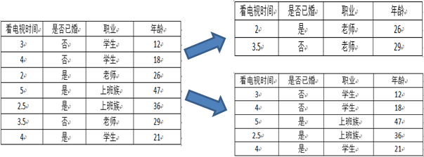

预测是否已婚（分类）：



预测年龄（回归）：



第三种划分方法：{“上班族”}、{“学生”、“老师”}

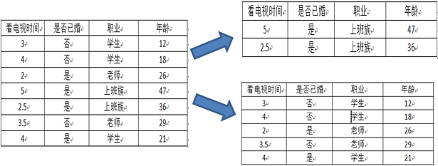

 预测是否已婚（分类）：



预测年龄（回归）：



综上，如果想预测是否已婚，则选择{“上班族”}、{“学生”、“老师”}的划分方法，如果想预测年龄，则选择{“老师”}、{“学生”、“上班族”}的划分方法。

### 剪枝

      CART采用CCP（代价复杂度）剪枝方法。代价复杂度选择节点表面误差率增益值最小的非叶子节点，删除该非叶子节点的左右子节点，若有多个非叶子节点的表面误差率增益值相同小，则选择非叶子节点中子节点数最多的非叶子节点进行剪枝。

可描述如下：

令决策树的非叶子节点为。

a）计算所有非叶子节点的表面误差率增益值

b）选择表面误差率增益值最小的非叶子节点（若多个非叶子节点具有相同小的表面误差率增益值，选择节点数最多的非叶子节点）。

c）对进行剪枝

表面误差率增益值的计算公式：

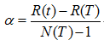

其中：

表示叶子节点的误差代价， ， 为节点的错误率， 为节点数据量的占比；

表示子树的误差代价，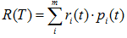 ， 为子节点i的错误率， 表示节点i的数据节点占比；

表示子树节点个数。

算例：

下图是其中一颗子树，设决策树的总数据量为40。

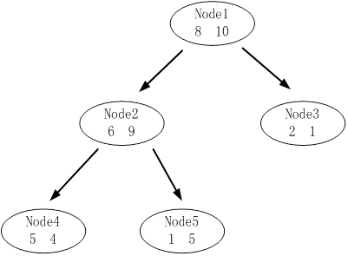

该子树的表面误差率增益值可以计算如下：

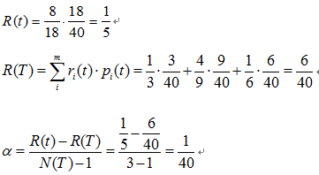

求出该子树的表面错误覆盖率为 ，只要求出其他子树的表面误差率增益值就可以对决策树进行剪枝。

程序实际以及源代码

流程图：

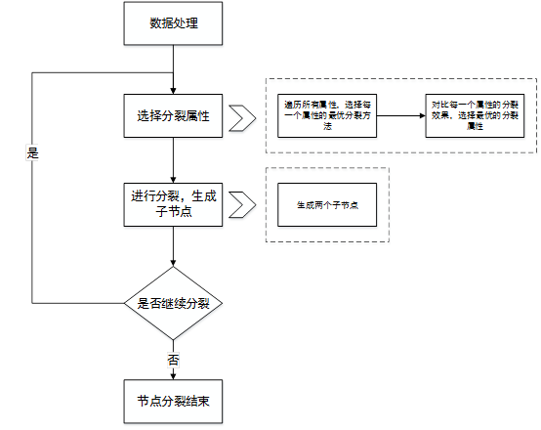

如何剪枝？

      CART采用CCP（代价复杂度）剪枝方法。代价复杂度选择节点表面误差率增益值最小的非叶子节点，删除该非叶子节点的左右子节点，若有多个非叶子节点的表面误差率增益值相同小，则选择非叶子节点中子节点数最多的非叶子节点进行剪枝。

可描述如下：

令决策树的非叶子节点为。

a）计算所有非叶子节点的表面误差率增益值

b）选择表面误差率增益值最小的非叶子节点（若多个非叶子节点具有相同小的表面误差率增益值，选择节点数最多的非叶子节点）。

c）对进行剪枝

表面误差率增益值的计算公式：



其中：

表示叶子节点的误差代价， ， 为节点的错误率， 为节点数据量的占比；

表示子树的误差代价， ， 为子节点i的错误率， 表示节点i的数据节点占比；

表示子树节点个数。

算例：

下图是其中一颗子树，设决策树的总数据量为40。



该子树的表面误差率增益值可以计算如下：



求出该子树的表面错误覆盖率为 ，只要求出其他子树的表面误差率增益值就可以对决策树进行剪枝。

## 信息增益

一个实例

任务：

根据天气预测否去打网球

数据：



这个数据集来自Mitchell的机器学习，叫做是否去打网球play-tennis,以下数据仍然是从带逗号分割的文本文件，复制到纪事本，把后缀直接改为.csv就可以拿Excel打开：

\*play-tennis data，其中6个变量依次为：编号、天气{Sunny、Overcast、Rain}、温度{热、冷、适中}、湿度{高、正常}、风力{强、弱}以及最后是否去玩的决策{是、否}。一个建议是把这些数据导入Excel后，另复制一份去掉变量的数据到另外一个工作簿，即只保留14个观测值。这样可以方便地使用Excel的排序功能，随时查看每个变量的取值到底有多少。\*/

NO. , Outlook , Temperature , Humidity , Wind , Play 1 , Sunny , Hot , High , Weak , No 2 , Sunny , Hot , High , Strong , No 3 , Overcast , Hot , High , Weak , Yes 4 , Rain , Mild , High , Weak , Yes 5 , Rain , Cool , Normal , Weak , Yes 6 , Rain , Cool , Normal , Strong , No 7 , Overcast , Cool , Normal , Strong , Yes 8 , Sunny , Mild , High , Weak , No 9 , Sunny , Cool , Normal , Weak , Yes 10 , Rain , Mild , Normal , Weak , Yes 11 , Sunny , Mild , Normal , Strong , Yes 12 , Overcast , Mild , High , Strong , Yes 13 , Overcast , Hot , Normal , Weak , Yes 14 , Rain , Mild , High , Strong , No



用决策树来预测：

决策树的形式类似于“如果天气怎么样，去玩；否则，怎么着怎么着”的树形分叉。那么问题是用哪个属性（即变量，如天气、温度、湿度和风力）最适合充当这颗树的根节点，在它上面没有其他节点，其他的属性都是它的后续节点。

那么借用上面所述的能够衡量一个属性区分以上数据样本的能力的“信息增益”（Information Gain）理论。

如果一个属性的信息增益量越大，这个属性作为一棵树的根节点就能使这棵树更简洁，比如说一棵树可以这么读成，如果风力弱，就去玩；风力强，再按天气、温度等分情况讨论，此时用风力作为这棵树的根节点就很有价值。如果说，风力弱，再又天气晴朗，就去玩；如果风力强，再又怎么怎么分情况讨论，这棵树相比就不够简洁了。

用熵来计算信息增益:



1 计算分类系统熵类别是 是否出去玩。取值为yes的记录有9个，取值为no的有5个，即说这个样本里有9个正例，5 个负例，记为S(9+,5-)，S是样本的意思(Sample)。那么P(c1) = 9/14, P(c2) = 5/14

这里熵记为Entropy(S),计算公式为：

Entropy(S)= -(9/14)\*log2(9/14)-(5/14)\*log2(5/14)用Matlab做数学运算

2 分别以Wind、Humidity、Outlook和Temperature作为根节点，计算其信息增益

我们来计算Wind的信息增益

当Wind固定为Weak时：记录有8条，其中正例6个，负例2个；

同样，取值为Strong的记录6个，正例负例个3个。我们可以计算相应的熵为：

Entropy(Weak)=-(6/8)\*log(6/8)-(2/8)\*log(2/8)=0.811Entropy(Strong)=-(3/6)\*log(3/6)-(3/6)\*log(3/6)=1.0

现在就可以计算出相应的信息增益了：

所以，对于一个Wind属性固定的分类系统的信息量为 (8/14)\*Entropy(Weak)+(6/14)\*Entropy(Strong)

Gain(Wind)=Entropy(S)-(8/14)\*Entropy(Weak)-(6/14)\*Entropy(Strong)=0.940-(8/14)\*0.811-(6/14)\*1.0=0.048

这个公式的奥秘在于，8/14是属性Wind取值为Weak的个数占总记录的比例，同样6/14是其取值为Strong的记录个数与总记录数之比。

同理，如果以Humidity作为根节点：Entropy(High)=0.985 ; Entropy(Normal)=0.592Gain(Humidity)=0.940-(7/14)\*Entropy(High)-(7/14)\*Entropy(Normal)=0.151以Outlook作为根节点：Entropy(Sunny)=0.971 ; Entropy(Overcast)=0.0 ; Entropy(Rain)=0.971Gain(Outlook)=0.940-(5/14)\*Entropy(Sunny)-(4/14)\*Entropy(Overcast)-(5/14)\*Entropy(Rain)=0.247以Temperature作为根节点：Entropy(Cool)=0.811 ; Entropy(Hot)=1.0 ; Entropy(Mild)=0.918Gain(Temperature)=0.940-(4/14)\*Entropy(Cool)-(4/14)\*Entropy(Hot)-(6/14)\*Entropy(Mild)=0.029这样我们就得到了以上四个属性相应的信息增益值：Gain(Wind)=0.048 ；Gain(Humidity)=0.151 ； Gain(Outlook)=0.247 ；Gain(Temperature)=0.029最后按照信息增益最大的原则选Outlook为根节点。子节点重复上面的步骤。这颗树可以是这样的，它读起来就跟你认为的那样：

## square(确定系数)

在讲确定系数之前，我们需要介绍另外两个参数SSR和SST，因为确定系数就是由它们两个决定的  
(1)SSR：Sum of squares of the regression，即预测数据与原始数据均值之差的平方和，公式如下

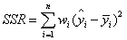

(2)SST：Total sum of squares，即原始数据和均值之差的平方和，公式如下

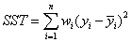

细心的网友会发现，SST=SSE+SSR，呵呵只是一个有趣的问题。而我们的“确定系数”是定义为SSR和SST的比值，故

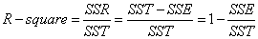

其实“确定系数”是通过数据的变化来表征一个拟合的好坏。由上面的表达式可以知道“确定系数”的正常取值范围为[0 1]，越接近1，表明方程的变量对y的解释能力越强，这个模型对数据拟合的也较好

## 混淆矩阵

在机器学习中尤其是统计分类中，混淆矩阵（confusion matrix），也被称为错误矩阵（error matrix）。

矩阵的每一列表达了分类器对于样本的类别预测，二矩阵的每一行则表达了版本所属的真实类别

之所以叫做’混淆矩阵‘，是因为能够很容易的看到机器学习有没有将样本的类别给混淆了。

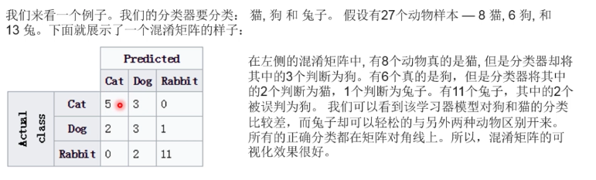

Table of confusion  
在预测分析中（predictive analytics）中table of confusion有时也叫（confusion matrix）是一个两行两列的表，这个表报告了四个预测相关的事件发生的数量： false positive， False negative, true positve和false negative。这个表可以让我们更加详细的分析预测系统的性能，热不是仅仅用一个准确率。

Accuracy是一个不可靠的分类器性能度量标准，因为当数据集中不同类的别的样本数量分布不平衡的时候，它将会产生误导人的结果。

比如说，如果数据集中有95个猫和5个狗，分类器会简单的将其分为猫，这样的准确率是95%。

## Hinge Loss

Hinge Loss是一种目标函数（或者说损失函数）的名称，有的时候又叫做max-margin objective。其最著名的应用是作为SVM的目标函数。

其二分类情况下，公式如下：

l(y)=max(0,1−t⋅y)

其中，y是预测值（-1到1之间），t为目标值（±1）。

其含义为，y的值在-1到1之间就可以了，并不鼓励|y|>1，即并不鼓励分类器过度自信，让某个可以正确分类的样本距离分割线的距离超过1并不会有任何奖励。从而使得分类器可以更专注整体的分类误差。

### 变种

实际应用中，一方面很多时候我们的y的值域并不是[-1,1]，比如我们可能更希望y更接近于一个概率，即其值域最好是[0,1]。另一方面，很多时候我们希望训练的是两个样本之间的相似关系，而非样本的整体分类，所以很多时候我们会用下面的公式：

l(y,y′)=max(0,m−y+y′)

其中，y是正样本的得分，y’是负样本的得分，m是margin（自己选一个数）

即我们希望正样本分数越高越好，负样本分数越低越好，但二者得分之差最多到m就足够了，差距增大并不会有任何奖励。

比如，我们想训练词向量，我们希望经常同时出现的词，他们的向量内积越大越好；不经常同时出现的词，他们的向量内积越小越好。则我们的hinge loss function可以是：

l(w,w+,w−)=max(0,1−wT⋅w++wT⋅w−)

其中，w是当前正在处理的词，w+是w在文中前3个词和后3个词中的某一个词，w−是随机选的一个词。

## ****分类，回归，聚类，降维****

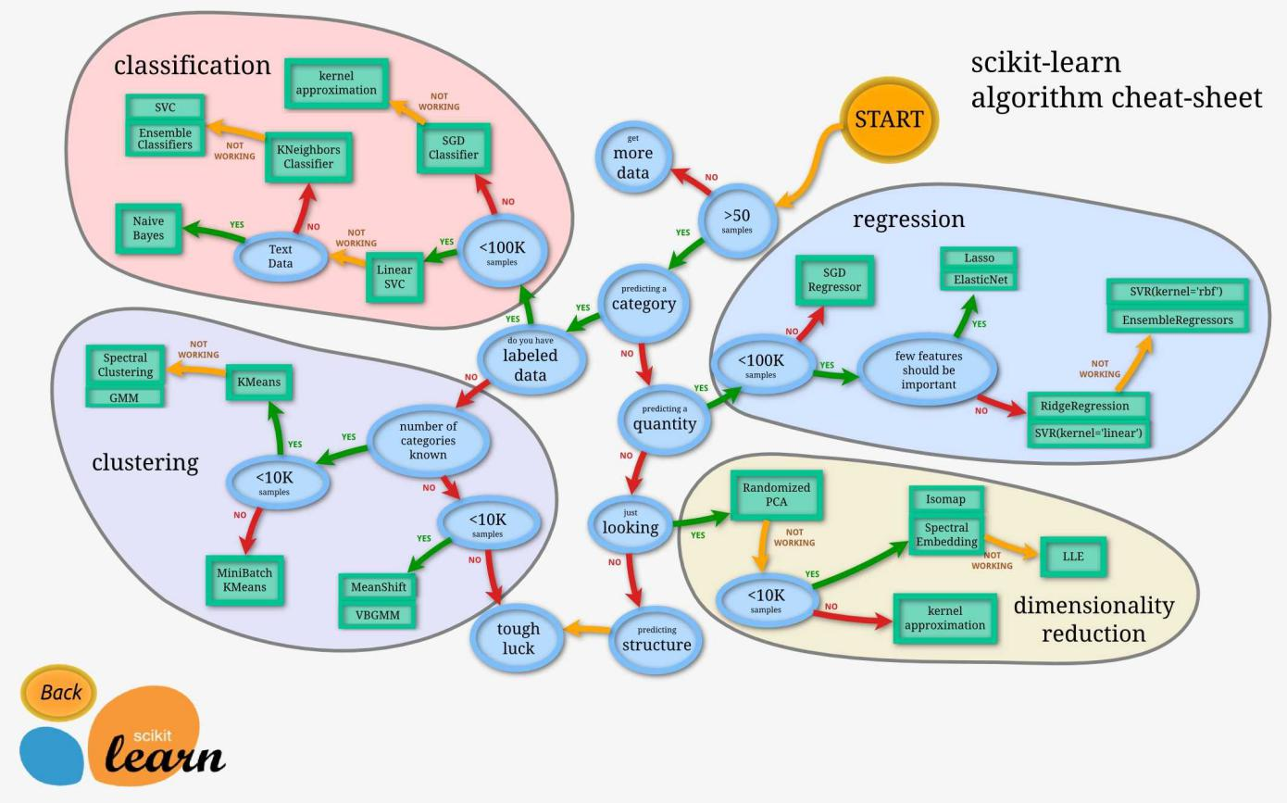

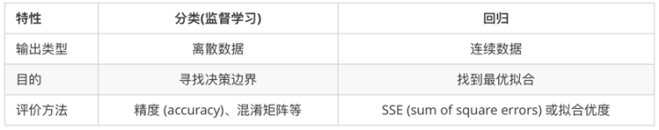

## 信息熵

### 值域

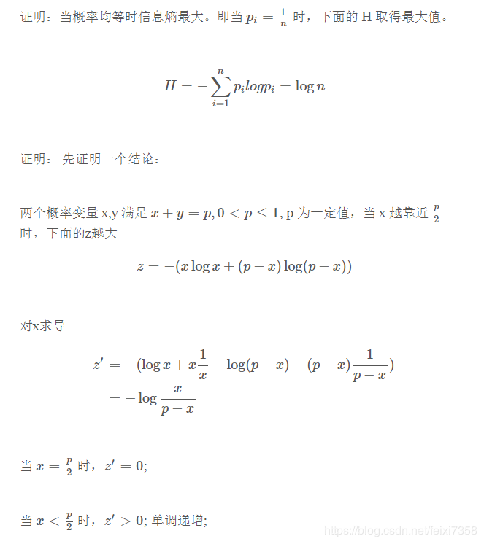

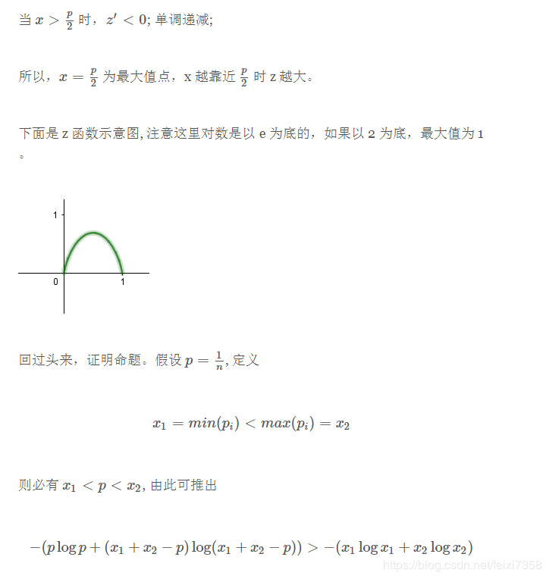

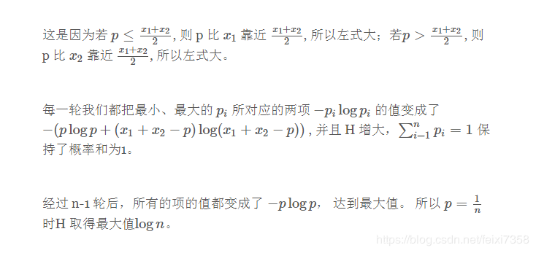

## F1值及改进F

[准确率 召回率 调和平均数](http://blog.csdn.net/bitcarmanlee/article/details/50907851)

|  |  |  |  |
| --- | --- | --- | --- |
|  |  | True Class | |
|  |  | P | N |
| Hypothesized Class | Y | True Positive | False Positive |
| N | False Nagative | Trure Nagative |

P = TP + FN  正样本

N = TN + FP  负样本

TPR = TP / P

FPR = FP / N

Precision = TP / (TP + FP)

Recall = TP / P

Accuary = (TP + TN)  / (P + N)

F-measure = 2Pre \* Rec / (Pre + Rec)

准确率（Precision）是返回的结果中相关文档所占的比例

召回率（Recall）是返回的相关文档占所有相关文档的比例

通常而言，一个好的搜索引擎需要兼顾准确率(P)和召回率(R)，因此有了结合两者的指标—— F值，它是准确率和召回率的调和平均值，定义如下：

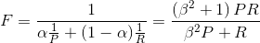

## 讲论文被批了的地方

先将论文的指导思想，再讲细节

## 无监督机器学习

一种稀缺资源翻译

传统的NMT是一种监督学习

例如：

Pivot languge

中介语，时间长，有错误传播

Zero short

Google提出，将各语言数据混在一起，达成互译

Teachar-Student Framwork

清华提出，设：若x是z的译文，则x翻译成y的概率应该和z翻译成y的概率相似。其中z和y有双语数据，提供供学习的概率分布

## SVD详解

SVD(singular value decomposition)，翻译成中文就是奇异值分解。SVD的用处有很多，比如：LSA（隐性语义分析）、推荐系统、特征压缩（或称数据降维）。SVD可以理解为：将一个比较复杂的矩阵用更小更简单的3个子矩阵的相乘来表示，这3个小矩阵描述了大矩阵重要的特性。

1.1奇异值分解的几何意义(因公式输入比较麻烦所以采取截图的方式)

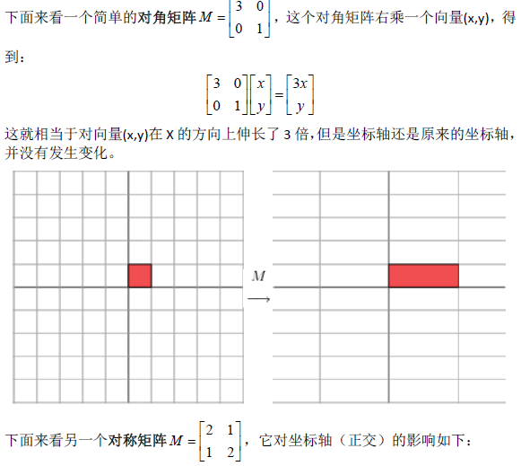

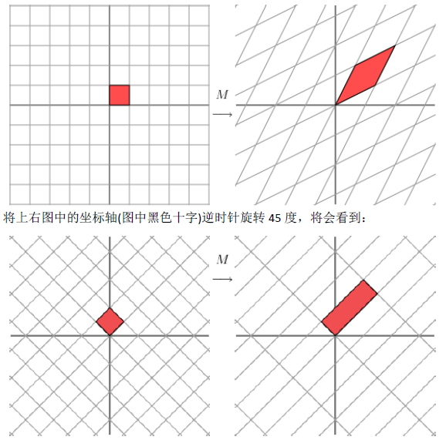

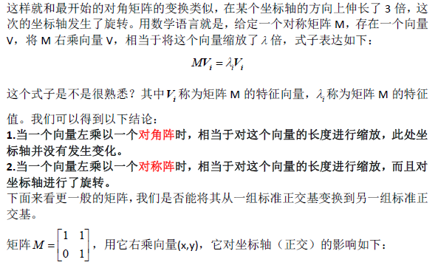

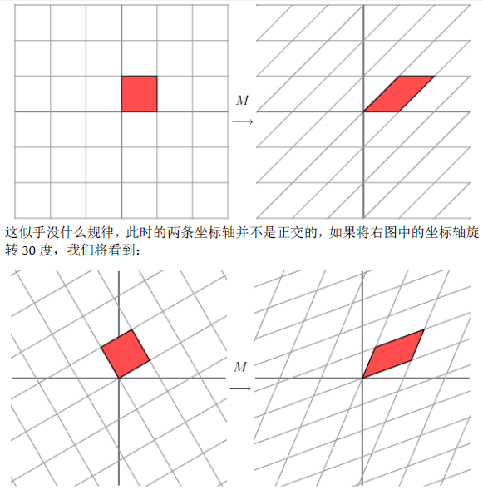

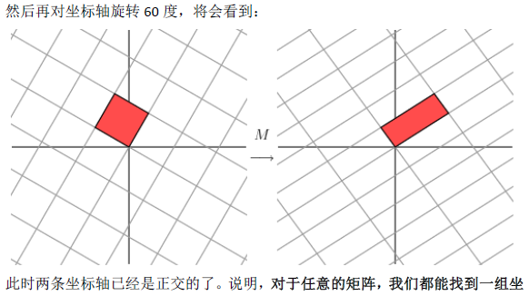

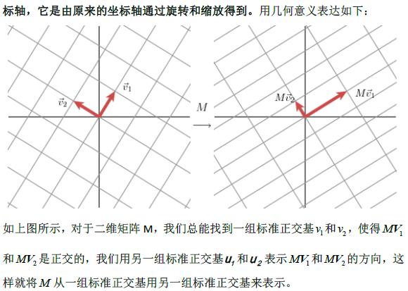

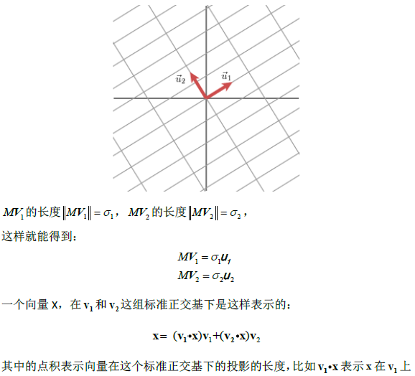

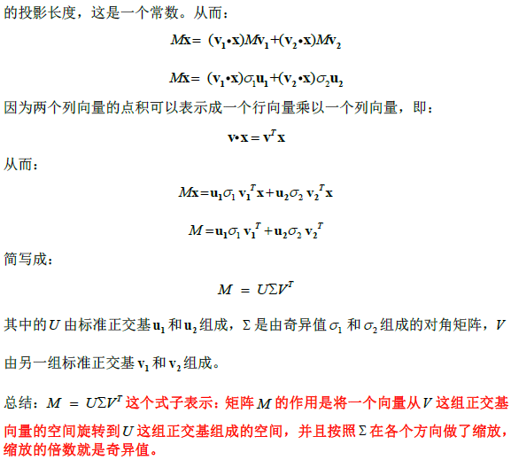

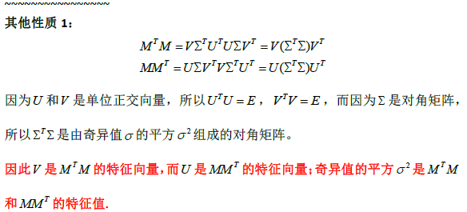

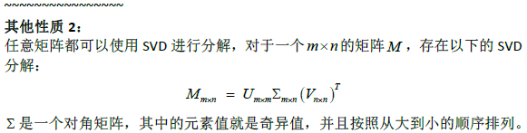

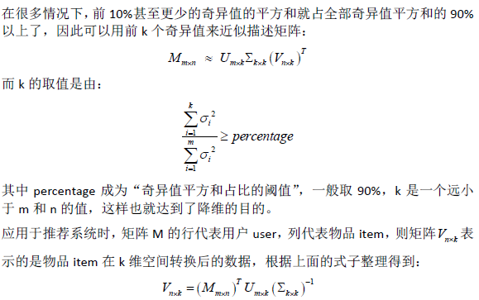

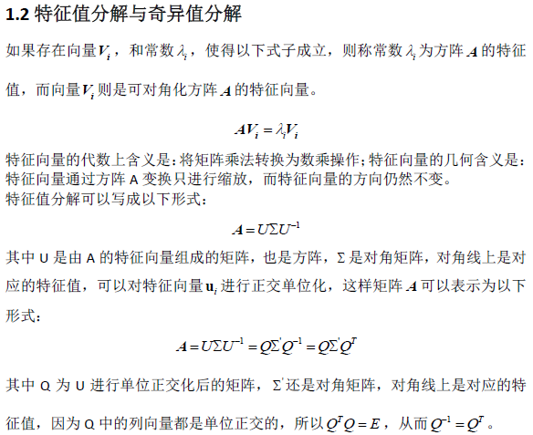

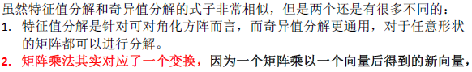

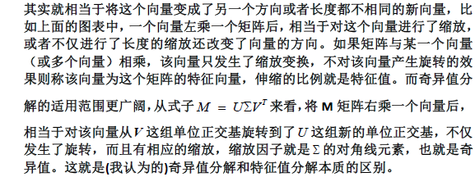

2.SVD应用于推荐系统

数据集中行代表用户user，列代表物品item，其中的值代表用户对物品的打分。基于SVD的优势在于：用户的评分数据是稀疏矩阵，可以用SVD将原始数据映射到低维空间中，然后计算物品item之间的相似度，可以节省计算资源。

整体思路：先找到用户没有评分的物品，然后再经过SVD“压缩”后的低维空间中，计算未评分物品与其他物品的相似性，得到一个预测打分，再对这些物品的评分从高到低进行排序，返回前N个物品推荐给用户。

具体代码如下，主要分为5部分：

第1部分：加载测试数据集；

第2部分：定义三种计算相似度的方法；

第3部分：通过计算奇异值平方和的百分比来确定将数据降到多少维才合适，返回需要降到的维度；

第4部分：在已经降维的数据中，基于SVD对用户未打分的物品进行评分预测，返回未打分物品的预测评分值；

第5部分：产生前N个评分值高的物品，返回物品编号以及预测评分值。

优势在于：用户的评分数据是稀疏矩阵，可以用SVD将数据映射到低维空间，然后计算低维空间中的item之间的相似度，对用户未评分的item进行评分预测，最后将预测评分高的item推荐给用户。

[](https://www.cnblogs.com/lzllovesyl/p/javascript:void(0);" \o "复制代码)

#coding=utf-8from numpy import \*from numpy import linalg as la

'''加载测试数据集'''def loadExData():

return mat([[0, 0, 0, 0, 0, 4, 0, 0, 0, 0, 5],

[0, 0, 0, 3, 0, 4, 0, 0, 0, 0, 3],

[0, 0, 0, 0, 4, 0, 0, 1, 0, 4, 0],

[3, 3, 4, 0, 0, 0, 0, 2, 2, 0, 0],

[5, 4, 5, 0, 0, 0, 0, 5, 5, 0, 0],

[0, 0, 0, 0, 5, 0, 1, 0, 0, 5, 0],

[4, 3, 4, 0, 0, 0, 0, 5, 5, 0, 1],

[0, 0, 0, 4, 0, 4, 0, 0, 0, 0, 4],

[0, 0, 0, 2, 0, 2, 5, 0, 0, 1, 2],

[0, 0, 0, 0, 5, 0, 0, 0, 0, 4, 0],

[1, 0, 0, 0, 0, 0, 0, 1, 2, 0, 0]])

'''以下是三种计算相似度的算法，分别是欧式距离、皮尔逊相关系数和余弦相似度,

注意三种计算方式的参数inA和inB都是列向量'''def ecludSim(inA,inB):

return 1.0/(1.0+la.norm(inA-inB)) #范数的计算方法linalg.norm()，这里的1/(1+距离)表示将相似度的范围放在0与1之间

def pearsSim(inA,inB):

if len(inA)<3: return 1.0

return 0.5+0.5\*corrcoef(inA,inB,rowvar=0)[0][1] #皮尔逊相关系数的计算方法corrcoef()，参数rowvar=0表示对列求相似度，这里的0.5+0.5\*corrcoef()是为了将范围归一化放到0和1之间

def cosSim(inA,inB):

num=float(inA.T\*inB)

denom=la.norm(inA)\*la.norm(inB)

return 0.5+0.5\*(num/denom) #将相似度归一到0与1之间

'''按照前k个奇异值的平方和占总奇异值的平方和的百分比percentage来确定k的值,

后续计算SVD时需要将原始矩阵转换到k维空间'''def sigmaPct(sigma,percentage):

sigma2=sigma\*\*2 #对sigma求平方

sumsgm2=sum(sigma2) #求所有奇异值sigma的平方和

sumsgm3=0 #sumsgm3是前k个奇异值的平方和

k=0

for i in sigma:

sumsgm3+=i\*\*2

k+=1

if sumsgm3>=sumsgm2\*percentage:

return k

'''函数svdEst()的参数包含：数据矩阵、用户编号、物品编号和奇异值占比的阈值，

数据矩阵的行对应用户，列对应物品，函数的作用是基于item的相似性对用户未评过分的物品进行预测评分'''def svdEst(dataMat,user,simMeas,item,percentage):

n=shape(dataMat)[1]

simTotal=0.0;ratSimTotal=0.0

u,sigma,vt=la.svd(dataMat)

k=sigmaPct(sigma,percentage) #确定了k的值

sigmaK=mat(eye(k)\*sigma[:k]) #构建对角矩阵

xformedItems=dataMat.T\*u[:,:k]\*sigmaK.I #根据k的值将原始数据转换到k维空间(低维),xformedItems表示物品(item)在k维空间转换后的值

for j in range(n):

userRating=dataMat[user,j]

if userRating==0 or j==item:continue

similarity=simMeas(xformedItems[item,:].T,xformedItems[j,:].T) #计算物品item与物品j之间的相似度

simTotal+=similarity #对所有相似度求和

ratSimTotal+=similarity\*userRating #用"物品item和物品j的相似度"乘以"用户对物品j的评分"，并求和

if simTotal==0:return 0

else:return ratSimTotal/simTotal #得到对物品item的预测评分

'''函数recommend()产生预测评分最高的N个推荐结果，默认返回5个；

参数包括：数据矩阵、用户编号、相似度衡量的方法、预测评分的方法、以及奇异值占比的阈值；

数据矩阵的行对应用户，列对应物品，函数的作用是基于item的相似性对用户未评过分的物品进行预测评分；

相似度衡量的方法默认用余弦相似度'''def recommend(dataMat,user,N=5,simMeas=cosSim,estMethod=svdEst,percentage=0.9):

unratedItems=nonzero(dataMat[user,:].A==0)[1] #建立一个用户未评分item的列表

if len(unratedItems)==0:return 'you rated everything' #如果都已经评过分，则退出

itemScores=[]

for item in unratedItems: #对于每个未评分的item，都计算其预测评分

estimatedScore=estMethod(dataMat,user,simMeas,item,percentage)

itemScores.append((item,estimatedScore))

itemScores=sorted(itemScores,key=lambda x:x[1],reverse=True)#按照item的得分进行从大到小排序

return itemScores[:N] #返回前N大评分值的item名，及其预测评分值

[](https://www.cnblogs.com/lzllovesyl/p/javascript:void(0);" \o "复制代码)

将文件命名为svd2.py,在python提示符下输入：

>>>import svd2>>>testdata=svd2.loadExData()>>>svd2.recommend(testdata,1,N=3,percentage=0.8)#对编号为1的用户推荐评分较高的3件商品

## 半监督学习

对偶学习（对抗学习）

## 无监督学习

、

## Denoise Aotoencoder

## Back-Translation

## Unsupervised Neural Machine Translation

核心：共享编码器

解码器有多个，各语言词用同一embeding.

做法：先得两个词汇表然后让他们对应

核心问题：如何使之隐身得好：

1. 需要一个学习信号，有一个词典种子（发展：100个互译词，到25个互译词，到数字：1-1,1990-1990）
2. 如何评价学习的好不好：根据学习到的W去推导翻译效果： X(a:A语言的一个词）应该近似于Z(b:B语言的一个词）

## CNN

### 在文本任务中

一般通道是不同的词向量

## RNN

这种问题一次性解决并不是很重要。许多极值点在大规模神经网络的误差表面上，局部最小值的鞍点比率随着网络的增大指数性的增长，算法可以被设计成尽量去避开鞍点。   
前向算法

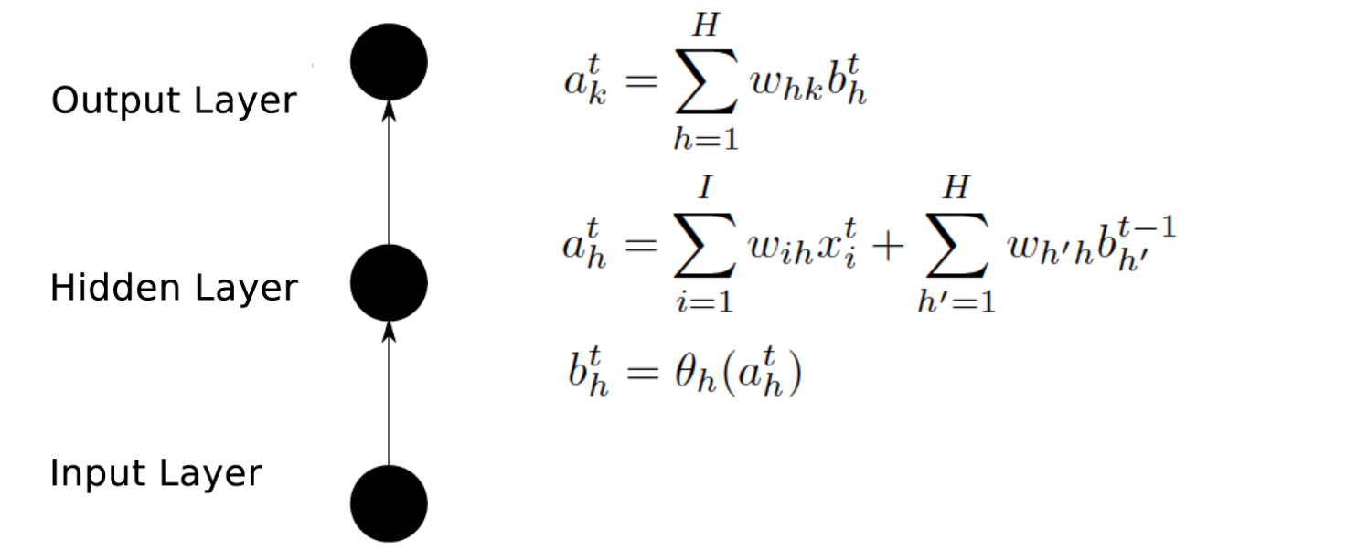

后向算法

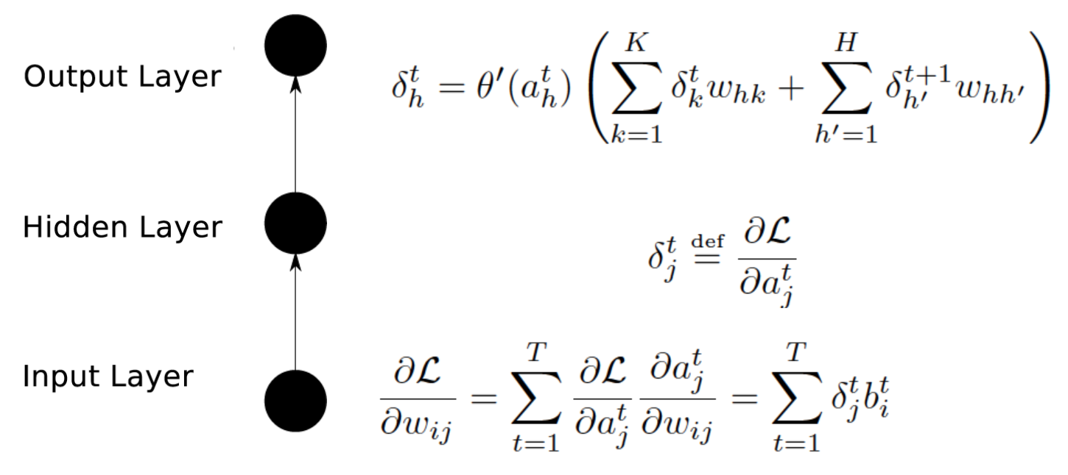

此外，还有一种Hessian-free truncated的牛顿方法，牛顿方法要计算Hessian矩阵，对于大规模的网络来说参数非常多，而该算法仅仅估计Hessian矩阵，即便如此相对于SGD还是很耗费计算量，但是的确能够弥补SGD的部分不足。

这种问题一次性解决并不是很重要。许多极值点在大规模神经网络的误差表面上，局部最小值的鞍点比率随着网络的增大指数性的增长，算法可以被设计成尽量去避开鞍点。   
前向算法



后向算法



此外，还有一种Hessian-free truncated的牛顿方法，牛顿方法要计算Hessian矩阵，对于大规模的网络来说参数非常多，而该算法仅仅估计Hessian矩阵，即便如此相对于SGD还是很耗费计算量，但是的确能够弥补SGD的部分不足。

## Deep(Bidirectional)RNNs

全部是unfold状态

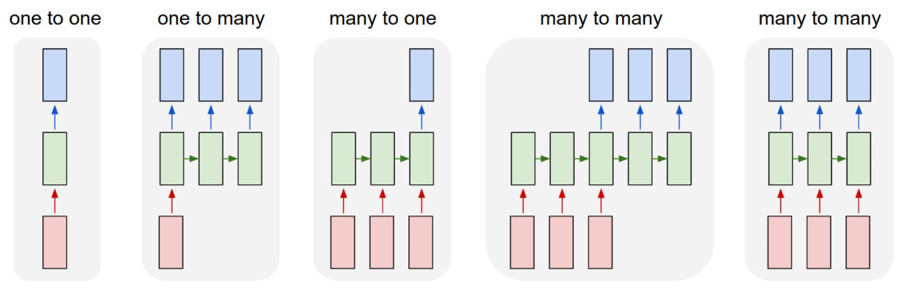

## LSTM

前文提到，由于[梯度消失/梯度爆炸](http://www.cnblogs.com/zhangchaoyang/articles/6581518.html" \l "gv" \t "https://www.cnblogs.com/zhangchaoyang/articles/_blank)的问题传统RNN在实际中很难处理长期依赖，而LSTM（Long Short Term Memory）则绕开了这些问题依然可以从语料中学习到长期依赖关系。比如“I grew up in France... I speak fluent (French)”要预测()中应该填哪个词时，跟很久之前的"France"有密切关系。

传统RNN每一步的隐藏单元只是执行一个简单的tanh或ReLU操作。

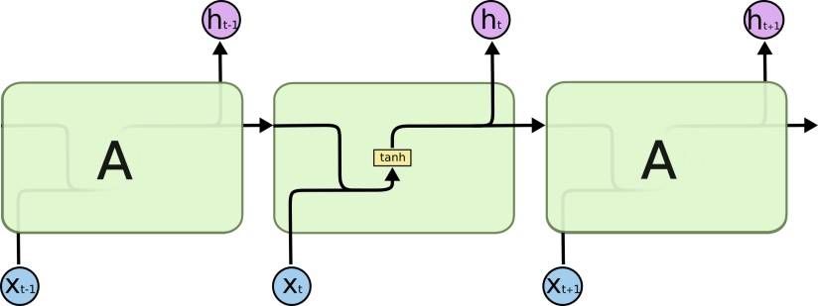

图4 传统RNN每个模块内只是一个简单的tanh层

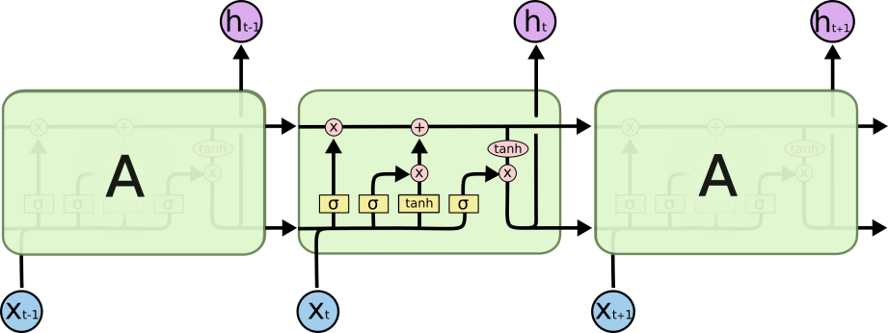

图5 LSTM每个循环的模块内又有4层结构:3个sigmoid层，1个tanh层

LSTM每个模块的4层结构后文会详细说明，先来解释一下基本的图标。

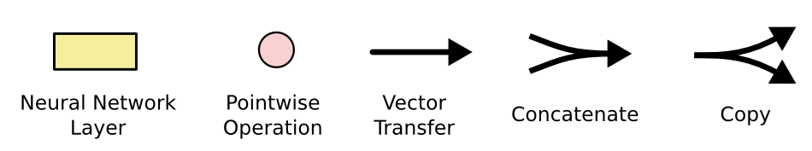

图6 图标说明

粉色的圆圈表示一个二目运算。两个箭头汇合成一个箭头表示2个向量首尾相连拼接在一起。一个箭头分叉成2个箭头表示一个数据被复制成2份，分发到不同的地方去。

### 内部结构详解

LSTM的关键是细胞状态C C ，一条水平线贯穿于图形的上方，这条线上只有些少量的线性操作，信息在上面流传很容易保持。

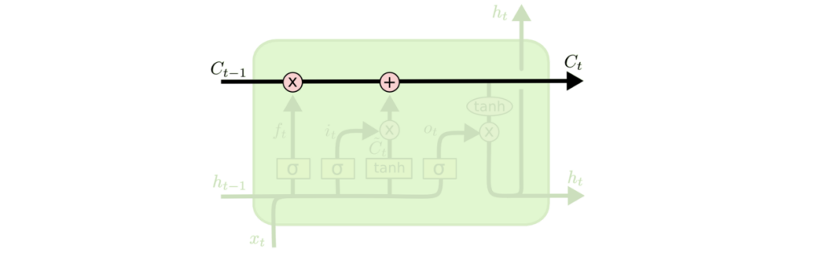

图7 细胞状态的传送带

第一层是个忘记层，决定细胞状态中丢弃什么信息。把h t−1  ht−1 和x t  xt 拼接起来，传给一个sigmoid函数，该函数输出0到1之间的值，这个值乘到细胞状态C t−1  Ct−1 上去。sigmoid函数的输出值直接决定了状态信息保留多少。比如当我们要预测下一个词是什么时，细胞状态可能包含当前主语的性别，因此正确的代词可以被选择出来。当我们看到新的主语，我们希望忘记旧的主语。

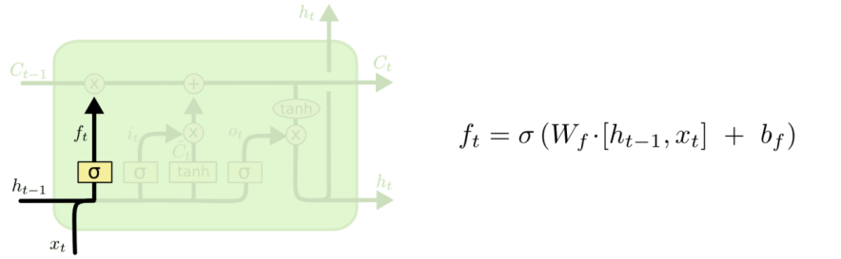

图8 细胞状态忘记一部分，保留一部分

上一步的细胞状态C t−1  Ct−1 已经被忘记了一部分，接下来本步应该把哪些信息新加到细胞状态中呢？这里又包含2层：一个tanh层用来产生更新值的候选项C ~  t  C~t ，tanh的输出在[-1,1]上，说明细胞状态在某些维度上需要加强，在某些维度上需要减弱；还有一个sigmoid层（输入门层），它的输出值要乘到tanh层的输出上，起到一个缩放的作用，极端情况下sigmoid输出0说明相应维度上的细胞状态不需要更新。在那个预测下一个词的例子中，我们希望增加新的主语的性别到细胞状态中，来替代旧的需要忘记的主语。

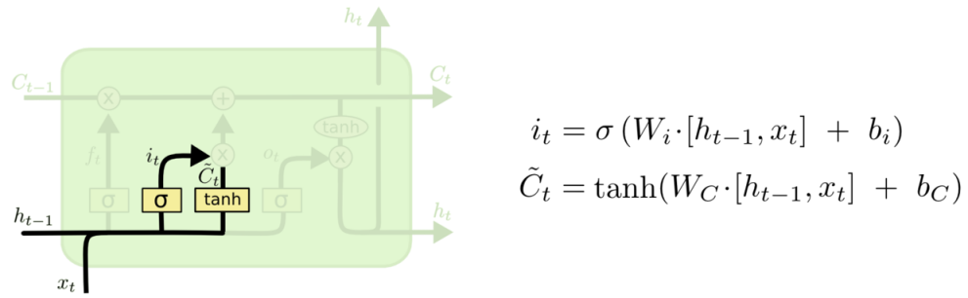

图9 更新细胞状态

现在可以让旧的细胞状态C t−1  Ct−1 与f t  ft （f是forget忘记门的意思）相乘来丢弃一部分信息，然后再加个需要更新的部分i t ∗C ~  t  it∗C~t （i是input输入门的意思），这就生成了新的细胞状态C t  Ct 。

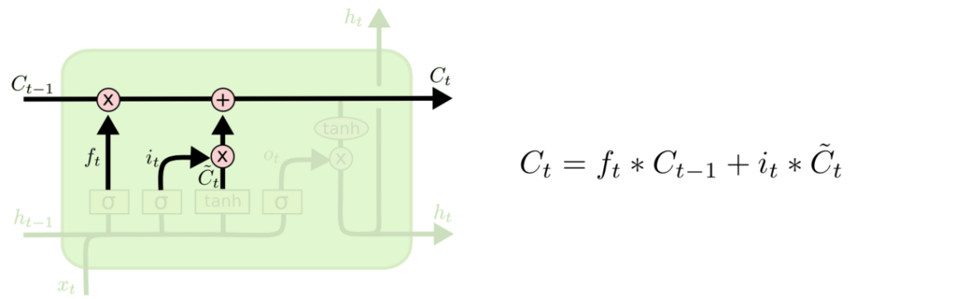

图10 生成新的细胞状态

最后该决定输出什么了。输出值跟细胞状态有关，把C t  Ct 输给一个tanh函数得到输出值的候选项。候选项中的哪些部分最终会被输出由一个sigmoid层来决定。在那个预测下一个词的例子中，如果细胞状态告诉我们当前代词是第三人称，那我们就可以预测下一词可能是一个第三人称的动词。

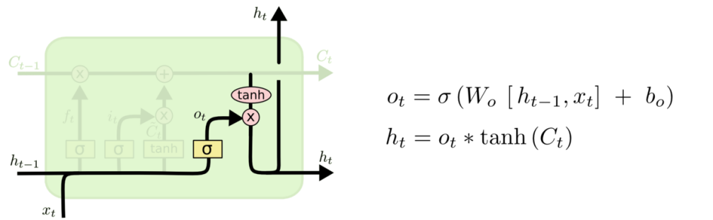

图11 循环模块的输出

### 代码实现

参数更新方法 [http://nicodjimenez.github.io/2014/08/08/lstm.html](http://nicodjimenez.github.io/2014/08/08/lstm.html" \t "https://www.cnblogs.com/zhangchaoyang/articles/_blank)。核心是实现了dL(t)dh(t)  dL(t)dh(t) 和dL(t+1)ds(t)  dL(t+1)ds(t) 反向递归计算。

对应的代码实现 [https://github.com/nicodjimenez/lstm](https://github.com/nicodjimenez/lstm" \t "https://www.cnblogs.com/zhangchaoyang/articles/_blank)。总共不到200行代码。

## GRU

（ Gated Recurrent Unit，LSTM变体）

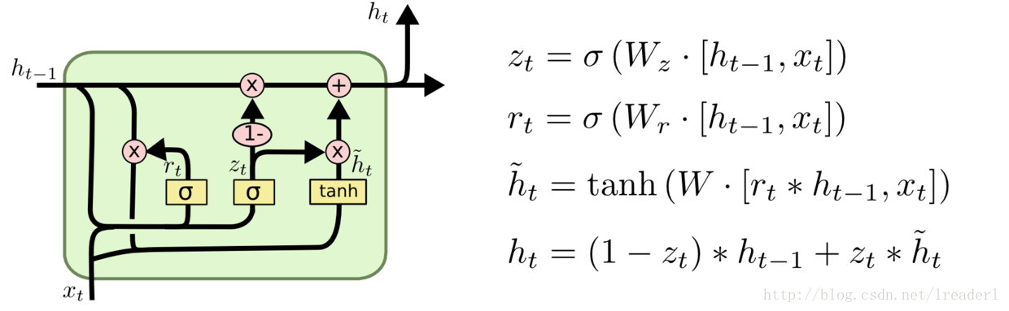  
GRU作为LSTM的一种变体，将忘记门和输入门合成了一个单一的更新门。同样还混合了细胞状态和隐藏状态，加诸其他一些改动。最终的模型比标准的 LSTM 模型要简单，也是非常流行的变体。

## T2T

<Attention Is All You Need>

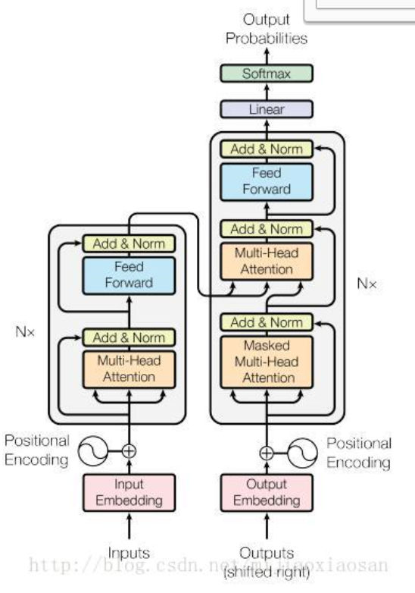

模型输入。   
编码器和解码器的输入就是利用学习好的embeddings将tokens（一般应该是词或者字符）转化为d model   维向量。对解码器来说，利用线性变换以及softmax函数将解码的输出转化为一个预测下一个token的概率。

位置编码。   
由于模型没有任何循环或者卷积，为了使用序列的顺序信息，需要将tokens的相对以及绝对位置信息注入到模型中去。论文在输入embeddings的基础上加了一个“位置编码”。位置编码和embeddings由同样的维度都是d model   所以两者可以直接相加。有很多位置编码的选择，既有学习到的也有固定不变的。本文中用了正弦和余弦函数进行编码。

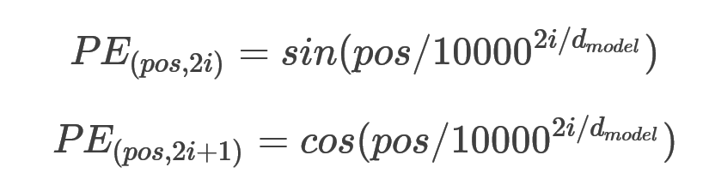

这里的pos是位置，i是维度。

下面介绍我对本文最重要的一部分注意力模型的理解。   
论文首先给attentioin进行了一个定义。attention函数可以看作将一个query和一系列key-value对映射为一个输出（output）的过程。这里的query，keys，values以及output都是向量。输出是由带权的values加起来得到的，而每个value的权重是根据query和相应的key通过一个函数计算出来的。

scaled 的点乘attention   
论文中用的attention是基本的点乘的方式，就是多了一个所谓的scale。输入包括维度为d k   的queries以及keys，还有维度为d v   的values。计算query和所有keys的点乘，然后每个都除以d k  − −  √   （这个操作就是所谓的Scaled）。之后利用一个softmax函数来获取values的权重。   
实际操作中，attention函数是在一些列queries上同时进行的，将这些queries并在一起形成一个矩阵Q  同时keys以及values也并在一起形成了矩阵K  以及V  。则attention的输出矩阵可以按照下述公式计算：

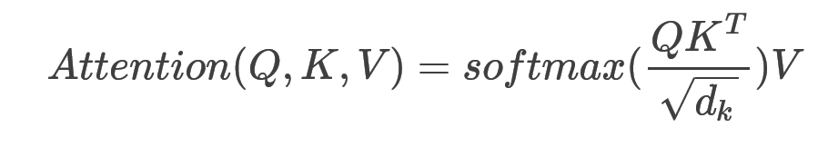

下图为作者scale 点乘attention的结构图。

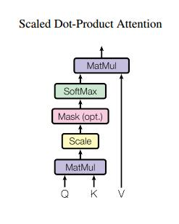

多头的attention （Multi-Head Attention）   
这个应该是本文最核心的部分。本文结构中的Attention并不是简简单单将一个点乘的attention应用进去。作者发现先对queries，keys以及values进行h  次不同的线性映射效果特别好。

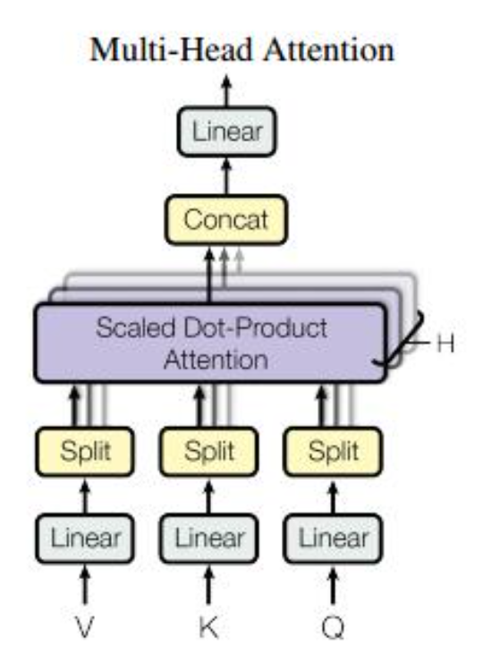

## Transformer

2017年6月谷歌一个月前发了一篇论文[Attention is all you need](https://arxiv.org/abs/1706.03762" \t "http://blog.csdn.net/mijiaoxiaosan/article/details/_blank),文中提出了一种新的架构叫做Transformer，用以来实现机器翻译。它抛弃了传统用CNN或者RNN的定式，取得了很好的效果，激起了工业界和学术界的广泛讨论

以下我之前对论文attention结构的一小段分析。   
作者发现先对queries，keys以及values进行h 次不同的线性映射效果特别好。学习到的线性映射分别映射到dk , dk 以及dv 维。分别对每一个映射之后的得到的queries，keys以及values进行attention函数的并行操作，生成dv 维的output值。具体操作细节如以下公式。

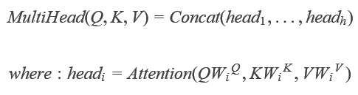  
这里映射的参数矩阵，   
本文中对并行的attention层（或者成为头）使用了h=8 的设定。其中每层都设置为dk=dv=dmodel/h=64 . 由于每个头都减少了维度，所以总的计算代价和在所有维度下单头的attention是差不多的。

## Attention model

深度学习里的Attention model其实模拟的是人脑的注意力模型，举个例子来说，当我们观赏一幅画时，虽然我们可以看到整幅画的全貌，但是在我们深入仔细地观察时，其实眼睛聚焦的就只有很小的一块，这个时候人的大脑主要关注在这一小块图案上，也就是说这个时候人脑对整幅图的关注并不是均衡的，是有一定的权重区分的。这就是深度学习里的Attention Model的核心思想。

AM刚开始也确实是应用在图像领域里的，AM在图像处理领域取得了非常好的效果！于是，就有人开始研究怎么将AM模型引入到NLP领域。最有名的当属“Neural machine translation by jointly learning to align and translate”这篇论文了，这篇论文最早提出了Soft Attention Model，并将其应用到了机器翻译领域。后续NLP领域使用AM模型的文章一般都会引用这篇文章（目前引用量已经上千了！！！）

如下图所示，机器翻译主要使用的是Encoder-Decoder模型，在Encoder-Decoder模型的基础上引入了AM，取得了不错的效果：

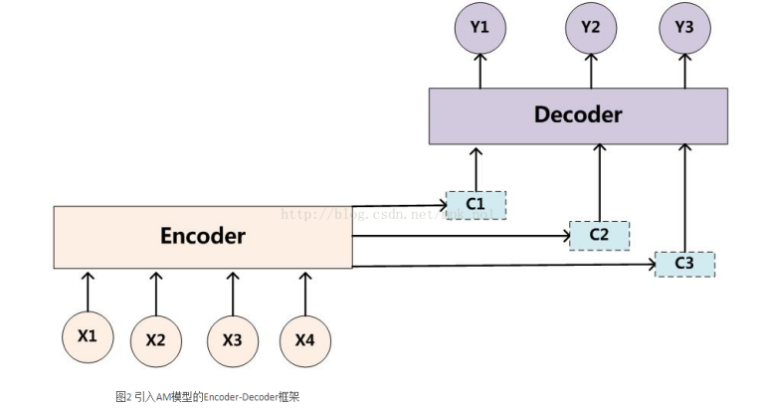

Soft Attention Model：

这里其实是上面图的拆解，我们前面说过，“Neural machine translation by jointly learning to align and translate”这篇论文提出了soft Attention Model，并将其应用到了机器翻译上面。其实，所谓Soft，意思是在求注意力分配概率分布的时候，对于输入句子X中任意一个单词都给出个概率，是个概率分布。

即上图中的ci是对Encoder中每一个单词都要计算一个注意力概率分布，然后加权得到的。如下图所示：

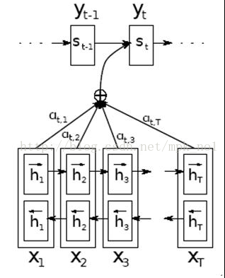

其实有Soft AM，对应也有一个Hard AM。既然Soft是给每个单词都赋予一个单词对齐概率，那么如果不这样做，直接从输入句子里面找到某个特定的单词，然后把目标句子单词和这个单词对齐，而其它输入句子中的单词硬性地认为对齐概率为0，这就是Hard Attention Model的思想。Hard AM在图像里证明有用，但是在文本里面用处不大，因为这种单词一一对齐明显要求太高，如果对不齐对后续处理负面影响很大。

但是，斯坦福大学的一篇paper“Effective Approaches to Attention-based Neural Machine Translation”提出了一个混合Soft AM 和Hard AM的模型，论文中，他们提出了两种模型：Global Attention Model和Local Attention Model，Global Attention Model其实就是Soft Attention Model，Local Attention Model本质上是Soft AM和 Hard AM的一个混合。一般首先预估一个对齐位置Pt，然后在Pt左右大小为D的窗口范围来取类似于Soft AM的概率分布。

Global Attention Model和Local Attention Model

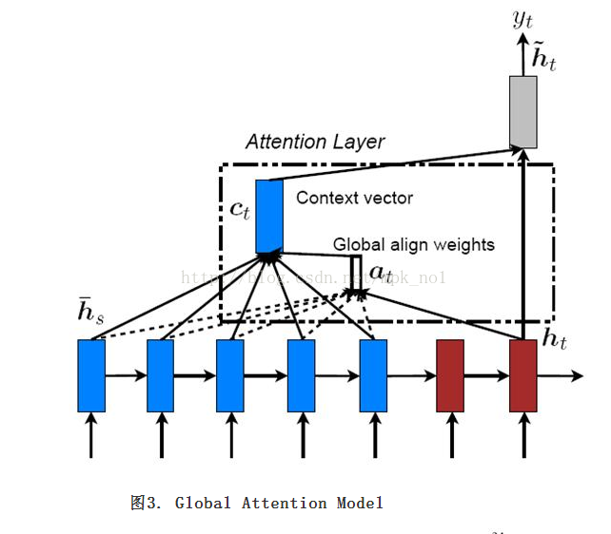

Global AM其实就是soft AM，Decoder的过程中，每一个时间步的Context vector需要计算Encoder中每一个单词的注意力权重，然后加权得到。

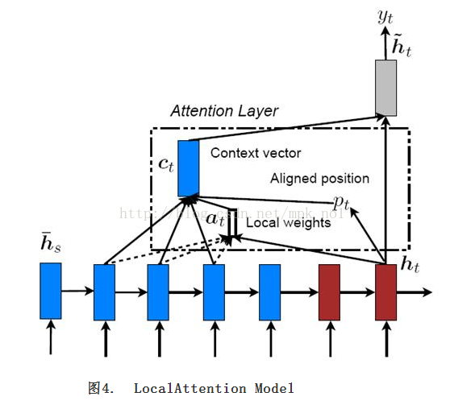

Local AM则是首先找到一个对其位置，然后在对其位置左右一个窗口内来计算注意力权重，最终加权得到Context vector。这其实是Soft AM和Hard AM的一个混合折中。

静态AM

其实还有一种AM叫做静态AM。所谓静态AM，其实是指对于一个文档或者句子，计算每个词的注意力概率分布，然后加权得到一个向量来代表这个文档或者句子的向量表示。跟soft AM的区别是，soft AM在Decoder的过程中每一次都需要重新对所有词计算一遍注意力概率分布，然后加权得到context vector，但是静态AM只计算一次得到句子的向量表示即可。（这其实是针对于不同的任务而做出的改变）

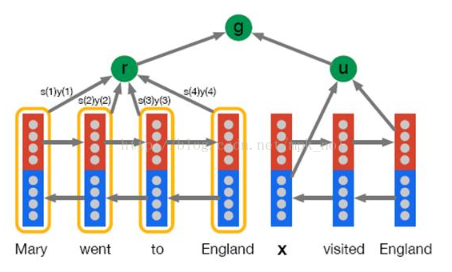

强制前向AM

Soft AM在逐步生成目标句子单词的时候，是由前向后逐步生成的，但是每个单词在求输入句子单词对齐模型时，并没有什么特殊要求。强制前向AM则增加了约束条件：要求在生成目标句子单词时，如果某个输入句子单词已经和输出单词对齐了，那么后面基本不太考虑再用它了，因为输入和输出都是逐步往前走的，所以看上去类似于强制对齐规则在往前走。

看了这么多AM模型以及变种，那么我们来看一看AM模型具体怎么实现，涉及的公式都是怎样的。

我们知道，注意力机制是在序列到序列模型中用于注意编码器状态的最常用方法，它同时还可用于回顾序列模型的过去状态。使用注意力机制，系统能基于隐藏状态 s\_1，...，s\_m 而获得环境向量（context vector）c\_i，这些环境向量可以和当前的隐藏状态 h\_i 一起实现预测。环境向量 c\_i 可以由前面状态的加权平均数得出，其中状态所加的权就是注意力权重 a\_i：

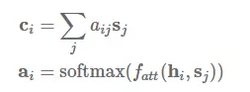

注意力函数 f\_att(h\_i,s\_j) 计算的是目前的隐藏状态 h\_i 和前面的隐藏状态 s\_j 之间的非归一化分配值。

而实际上，注意力函数也有很多种变体。接下来我们将讨论四种注意力变体：加性注意力（additive attention）、乘法（点积）注意力（multiplicative attention）、自注意力（self-attention）和关键值注意力（key-value attention）。

加性注意力（additive attention）

加性注意力是最经典的注意力机制 (Bahdanau et al., 2015) [15]，它使用了有一个隐藏层的前馈网络（全连接）来计算注意力的分配：

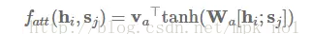

也就是：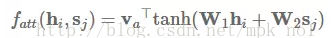

乘法（点积）注意力（multiplicative attention）

乘法注意力（Multiplicative attention）(Luong et al., 2015) [16] 通过计算以下函数而简化了注意力操作：

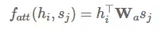

加性注意力和乘法注意力在复杂度上是相似的，但是乘法注意力在实践中往往要更快速、具有更高效的存储，因为它可以使用矩阵操作更高效地实现。两个变体在低维度 d\_h 解码器状态中性能相似，但加性注意力机制在更高的维度上性能更优。

自注意力（self-attention）

注意力机制不仅能用来处理编码器或前面的隐藏层，它同样还能用来获得其他特征的分布，例如阅读理解任务中作为文本的词嵌入 (Kadlec et al., 2017) [37]。然而，注意力机制并不直接适用于分类任务，因为这些任务并不需要情感分析（sentiment analysis）等额外的信息。在这些模型中，通常我们使用 LSTM 的最终隐藏状态或像最大池化和平均池化那样的聚合函数来表征句子。  
  
自注意力机制（Self-attention）通常也不会使用其他额外的信息，但是它能使用自注意力关注本身进而从句子中抽取相关信息 (Lin et al., 2017) [18]。自注意力又称作内部注意力，它在很多任务上都有十分出色的表现，比如阅读理解 (Cheng et al., 2016) [38]、文本继承 (textual entailment/Parikh et al., 2016) [39]、自动文本摘要 (Paulus et al., 2017) [40]。

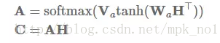

关键值注意力（key-value attention）

关键值注意力 (Daniluk et al., 2017) [19] 是最近出现的注意力变体机制，它将形式和函数分开，从而为注意力计算保持分离的向量。它同样在多种文本建模任务 (Liu & Lapata, 2017) [41] 中发挥了很大的作用。具体来说，关键值注意力将每一个隐藏向量 h\_i 分离为一个键值 k\_i 和一个向量 v\_i：[k\_i;v\_i]=h\_i。键值使用加性注意力来计算注意力分布 a\_i：



其中 L 为注意力窗体的长度，I 为所有单元为 1 的向量。然后使用注意力分布值可以求得环境表征 c\_i：

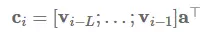

其中环境向量 c\_i 将联合现阶段的状态值 v\_i 进行预测。

Google最新的机器翻译模型内部大量采用了Self Attention模型。

在一般任务的Encoder-Decoder框架中，输入Source和输出Target内容是不一样的，比如对于英-中机器翻译来说，Source是英文句子，Target是对应的翻译出的中文句子，Attention机制发生在Target的元素Query和Source中的所有元素之间。而Self Attention顾名思义，指的不是Target和Source之间的Attention机制，而是Source内部元素之间或者Target内部元素之间发生的Attention机制，也可以理解为Target=Source这种特殊情况下的注意力计算机制。其具体计算过程是一样的，只是计算对象发生了变化而已，所以此处不再赘述其计算过程细节。

如果是常规的Target不等于Source情形下的注意力计算，其物理含义正如上文所讲，比如对于机器翻译来说，本质上是目标语单词和源语单词之间的一种单词对齐机制。那么如果是Self Attention机制，一个很自然的问题是：通过Self Attention到底学到了哪些规律或者抽取出了哪些特征呢？或者说引入Self Attention有什么增益或者好处呢？我们仍然以机器翻译中的Self Attention来说明，图11和图12是可视化地表示Self Attention在同一个英语句子内单词间产生的联系。

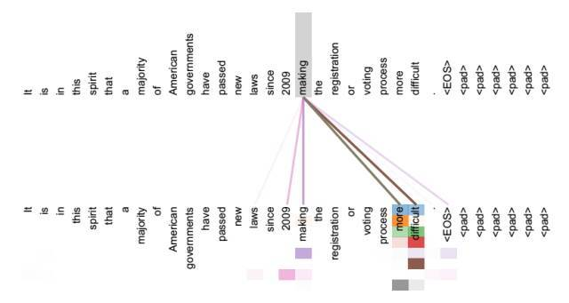

图11 可视化Self Attention实例

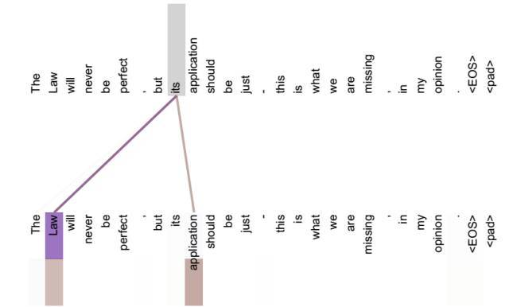

图12 可视化Self Attention实例

从两张图（图11、图12）可以看出，Self Attention可以捕获同一个句子中单词之间的一些句法特征（比如图11展示的有一定距离的短语结构）或者语义特征（比如图12展示的its的指代对象Law）。

很明显，引入Self Attention后会更容易捕获句子中长距离的相互依赖的特征，因为如果是RNN或者LSTM，需要依次序序列计算，对于远距离的相互依赖的特征，要经过若干时间步步骤的信息累积才能将两者联系起来，而距离越远，有效捕获的可能性越小。

但是Self Attention在计算过程中会直接将句子中任意两个单词的联系通过一个计算步骤直接联系起来，所以远距离依赖特征之间的距离被极大缩短，有利于有效地利用这些特征。除此外，Self Attention对于增加计算的并行性也有直接帮助作用。这是为何Self Attention逐渐被广泛使用的主要原因。

## 模型压缩

pruning

先裁剪去和零很近的词：

分为：基于全局，基于层（正态分布，或截尾巴）

再重新训练：把减去的位置置0，不再训练

然后继续剪继续训练

knowledge distillation

用一个小网络去拟合大网络

用模型去学真实数据，再用一个结构想似的小网络去学大网络，比用小网络去学真实数据更容易

vocabulary selection

通过缩小词表减少计算量。用小词表去代替大词表

parameter approximation

不保存参数，而是保存参数的索引。先把参数聚类，让后对每一类找到一个中心点来代替。

## Autoregressive NMT

自回归和非自回归

自回归：

非自回归：

RNN难以高度并行

#### Transformer

Dot-product attention

T(Q) ----> 操作-----> 对齐概率--\

S(K/V) -----/ \

\ ------------------------------> 操作 ---> C

The NAT - Decoder stack

用源语言和目标语言分别做输入输出训练Decoder，认为在反向的过程中可以学习到一些目标语言的特性

## Adam

基于随机梯度下降（SGD）的优化算法在科研和工程的很多领域里都是极其核心的。很多理论或工程问题都可以转化为对目标函数进行最小化的数学问题。

按吴恩达老师所说的，梯度下降（Gradient Descent）就好比一个人想从高山上奔跑到山谷最低点，用最快的方式（steepest）奔向最低的位置（minimum）。

SGD基本公式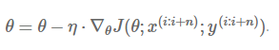

动量(Momentum)

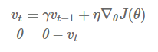

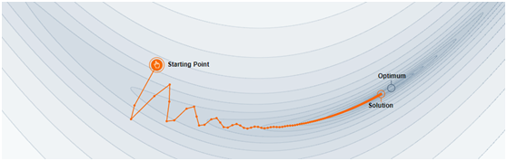

基本的mini-batch SGD优化算法在深度学习取得很多不错的成绩。然而也存在一些问题需解决：

1. 选择恰当的初始学习率很困难。

2. 学习率调整策略受限于预先指定的调整规则。

3. 相同的学习率被应用于各个参数。

4. 高度非凸的误差函数的优化过程，如何避免陷入大量的局部次优解或鞍点。

自适应优化

AdaGrad

针对简单的SGD及Momentum存在的问题，2011年John Duchi等发布了AdaGrad优化算法(Adaptive Gradient，自适应梯度)，它能够对每个不同的参数调整不同的学习率，对频繁变化的参数以更小的步长进行更新，而稀疏的参数以更大的步长进行更新。

公式：

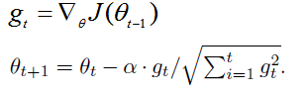

gt表示第t时间步的梯度（向量，包含各个参数对应的偏导数，gt,i表示第i个参数t时刻偏导数）

gt2表示第t时间步的梯度平方（向量，由gt各元素自己进行平方运算所得，即Element-wise）

与SGD的核心区别在于计算更新步长时，增加了分母：梯度平方累积和的平方根。此项能够累积各个参数gt,i的历史梯度平方，频繁更新的梯度，则累积的分母项逐渐偏大，那么更新的步长(stepsize)相对就会变小，而稀疏的梯度，则导致累积的分母项中对应值比较小，那么更新的步长则相对比较大。

AdaGrad能够自动为不同参数适应不同的学习率（平方根的分母项相当于对学习率α进进行了自动调整，然后再乘以本次梯度），大多数的框架实现采用默认学习率α=0.01即可完成比较好的收敛。

优势：在数据分布稀疏的场景，能更好利用稀疏梯度的信息，比标准的SGD算法更有效地收敛。

缺点：主要缺陷来自分母项的对梯度平方不断累积，随之时间步地增加，分母项越来越大，最终导致学习率收缩到太小无法进行有效更新。

RMSProp

RMSProp是Geoffrey Hinton教授在教案中提到的算法，结合梯度平方的指数移动平均数来调节学习率的变化。能够在不稳定（Non-Stationary）的目标函数情况下进行很好地收敛。

Hinton教授讲述RMSProp算法的材料：

http://www.cs.toronto.edu/~tijmen/csc321/slides/lecture\_slides\_lec6.pdf

计算t时间步的梯度：

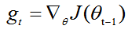

计算梯度平方的指数移动平均数（Exponential Moving Average），γ是遗忘因子（或称为指数衰减率），依据经验，默认设置为0.9。

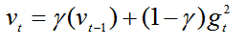

梯度更新时候，与AdaGrad类似，只是更新的梯度平方的期望（指数移动均值），其中ε=10^-8，避免除数为0。默认学习率α=0.001。

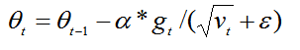

优势：能够克服AdaGrad梯度急剧减小的问题，在很多应用中都展示出优秀的学习率自适应能力。尤其在不稳定(Non-Stationary)的目标函数下，比基本的SGD、Momentum、AdaGrad表现更良好。

Adam优化器

2014年12月，Kingma和Lei Ba两位学者提出了Adam优化器，结合AdaGrad和RMSProp两种优化算法的优点。对梯度的一阶矩估计（First Moment Estimation，即梯度的均值）和二阶矩估计（Second

Moment Estimation，即梯度的未中心化的方差）进行综合考虑，计算出更新步长。

主要包含以下几个显著的优点：

1. 实现简单，计算高效，对内存需求少

2. 参数的更新不受梯度的伸缩变换影响

3. 超参数具有很好的解释性，且通常无需调整或仅需很少的微调

4. 更新的步长能够被限制在大致的范围内（初始学习率）

5. 能自然地实现步长退火过程（自动调整学习率）

6. 很适合应用于大规模的数据及参数的场景

7. 适用于不稳定目标函数

8. 适用于梯度稀疏或梯度存在很大噪声的问题

综合Adam在很多情况下算作默认工作性能比较优秀的优化器。

Adam实现原理

算法伪代码：

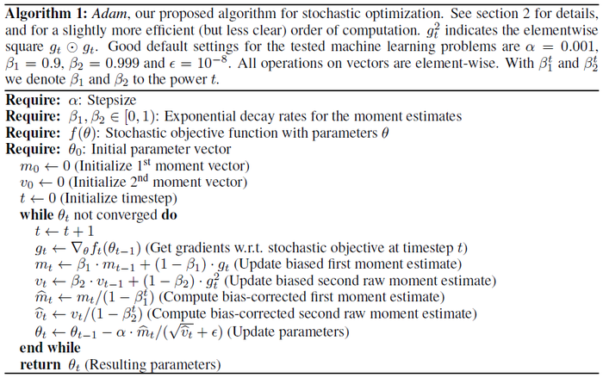Adam更新规则

计算t时间步的梯度：

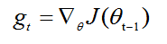

首先，计算梯度的指数移动平均数，m0 初始化为0。

类似于Momentum算法，综合考虑之前时间步的梯度动量。

β1 系数为指数衰减率，控制权重分配（动量与当前梯度），通常取接近于1的值。

默认为0.9

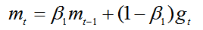

下图简单展示出时间步1~20时，各个时间步的梯度随着时间的累积占比情况。

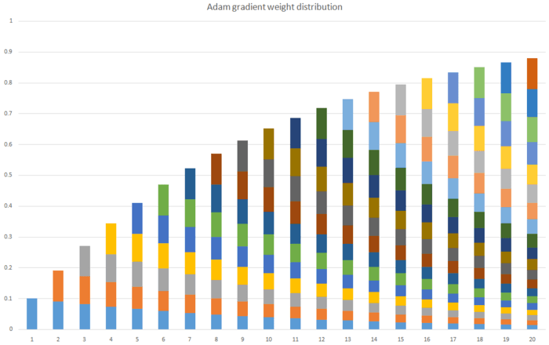

其次，计算梯度平方的指数移动平均数，v0初始化为0。

β2 系数为指数衰减率，控制之前的梯度平方的影响情况。

类似于RMSProp算法，对梯度平方进行加权均值。

默认为0.999

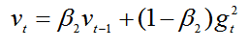

第三，由于m0初始化为0，会导致mt偏向于0，尤其在训练初期阶段。

所以，此处需要对梯度均值mt进行偏差纠正，降低偏差对训练初期的影响。

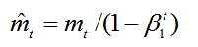

第四，与m0 类似，因为v0初始化为0导致训练初始阶段vt偏向0，对其进行纠正。

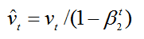

第五，更新参数，初始的学习率α乘以梯度均值与梯度方差的平方根之比。

其中默认学习率α=0.001

ε=10^-8，避免除数变为0。

由表达式可以看出，对更新的步长计算，能够从梯度均值及梯度平方两个角度进行自适应地调节，而不是直接由当前梯度决定。

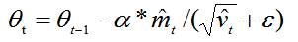

Adam代码实现

算法思路很清晰，实现比较直观：

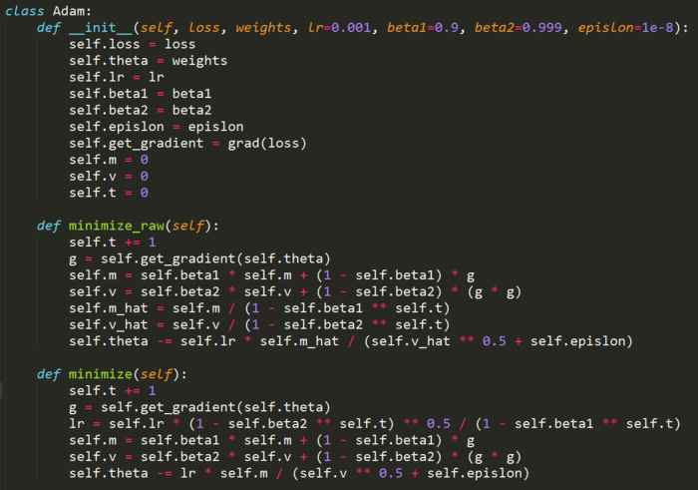

代码地址：[https://github.com/dream-catcher/learning\_blogs/blob/master/Adam\_Optimizer/adam\_optimizer.py](https://link.jianshu.com/?t=https://github.com/dream-catcher/learning_blogs/blob/master/Adam_Optimizer/adam_optimizer.py" \t "https://www.jianshu.com/p/_blank)

notebook试验地址：[https://github.com/dream-catcher/learning\_blogs/tree/master/Adam\_Optimizer](https://link.jianshu.com/?t=https://github.com/dream-catcher/learning_blogs/tree/master/Adam_Optimizer" \t "https://www.jianshu.com/p/_blank)

Adam缺陷及改进

虽然Adam算法目前成为主流的优化算法，不过在很多领域里（如计算机视觉的对象识别、NLP中的机器翻译）的最佳成果仍然是使用带动量（Momentum）的SGD来获取到的。Wilson 等人的论文结果显示，在对象识别、字符级别建模、语法成分分析等方面，自适应学习率方法（包括AdaGrad、AdaDelta、RMSProp、Adam等）通常比Momentum算法效果更差。

针对Adam等自适应学习率方法的问题，主要两个方面的改进：

1、解耦权重衰减

在每次更新梯度时，同时对其进行衰减（衰减系数w略小于1），避免产生过大的参数。

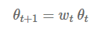

在Adam优化过程中，增加参数权重衰减项。解耦学习率和权重衰减两个超参数，能单独调试优化两个参数。

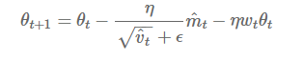

参考链接：[http://ruder.io/deep-learning-optimization-2017/index.html](https://link.jianshu.com/?t=http://ruder.io/deep-learning-optimization-2017/index.html" \t "https://www.jianshu.com/p/_blank)

2、修正指数移动均值

最近的几篇论文显示较低的[if !msEquation][endif]（如0.99或0.9）能够获得比默认值0.999更佳的结果，暗示出指数移动均值本身可能也包含了缺陷。例如在训练过程中，某个mini-batch出现比较大信息量的梯度信息，但由于这类mini-batch出现频次很少，而指数移动均值会减弱他们的作用（因为当前梯度权重及当前梯度的平方的权重，权重都比较小），导致在这种场景下收敛比较差。

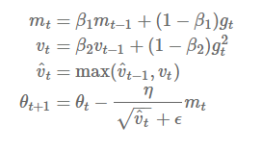

https://openreview.net/pdf?id=ryQu7f-RZ

论文作者提出Adam的变形算法AMSGrad。

AMSGrad 使用最大的来更新梯度，而不像Adam算法中采用历史的指数移动均值来实现。作者在小批量数据集及CIFAR-10上观察到比Adam更佳的效果。

## BP

#### 证明1（基础）

神经网络结构如下图所示，总体上由三部分组成：输入层、隐藏层（为方便起见，图中给出一层，实际中可以有多层）和输出层。对于每一层，都是由若干个单元（神经元）组成。相邻两层的神经元之间是全连接的，但是同一层内，各神经元之间无连接。现在对各参数进行说明：

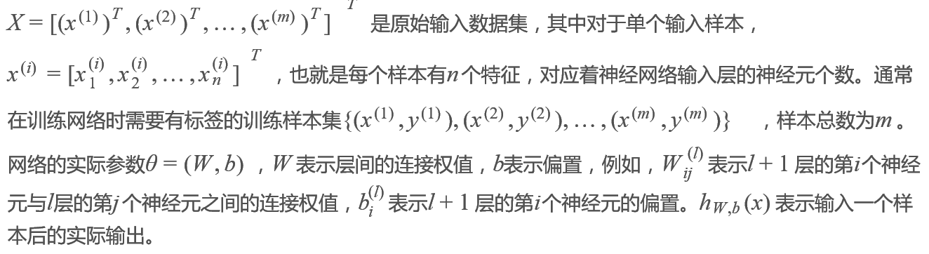

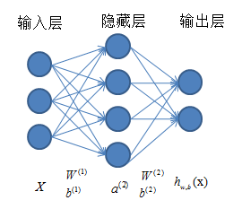

整个神经网络的工作过程是：从输入层开始输入数据，依靠线性组合，得到与输入层相邻层的各个神经元的值，然后用当前层作为输入，作用于下一层，依次进行，直到到达输出层，得到最终的输出。但是，如果仅仅进行线性变换，最终得到的输出结果仅仅是输入的线性表达。这显然不能满足我们的需求（我们需要得到输入的一个非线性表达），因此，通常在每个神经元进行线性组合之后，再经过一个激励函数，激励函的结果作为对应神经元的值。激励函数的选择有很多种，我使用的是f(z)=sigmoid(z)=11+e(−z) 函数

前向传播与代价函数

从输入层开始，依次计算其余各层各神经元值的过程就是前向传播（十分形象）。对于每个待求的神经元，其过程是先利用前一层各个神经元的值和层间的权值与偏置进行线性组合，然后通过一个指定的激励函数f(z) ，得到该神经元的具体值。以单样本x=[x1,x2,x3]T 为例：

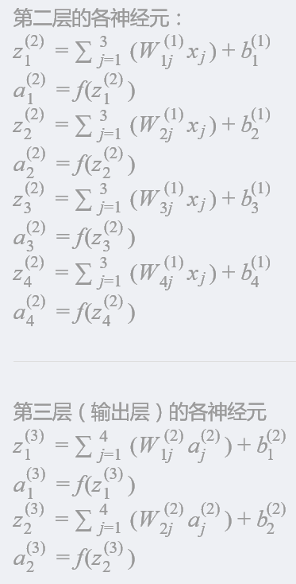

当然，你也可以进行向量化：

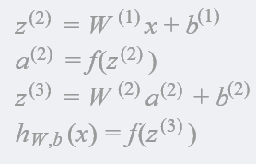

请注意，上面向量化的过程中，z 和a 的维度与对应层中神经元的个数对应。

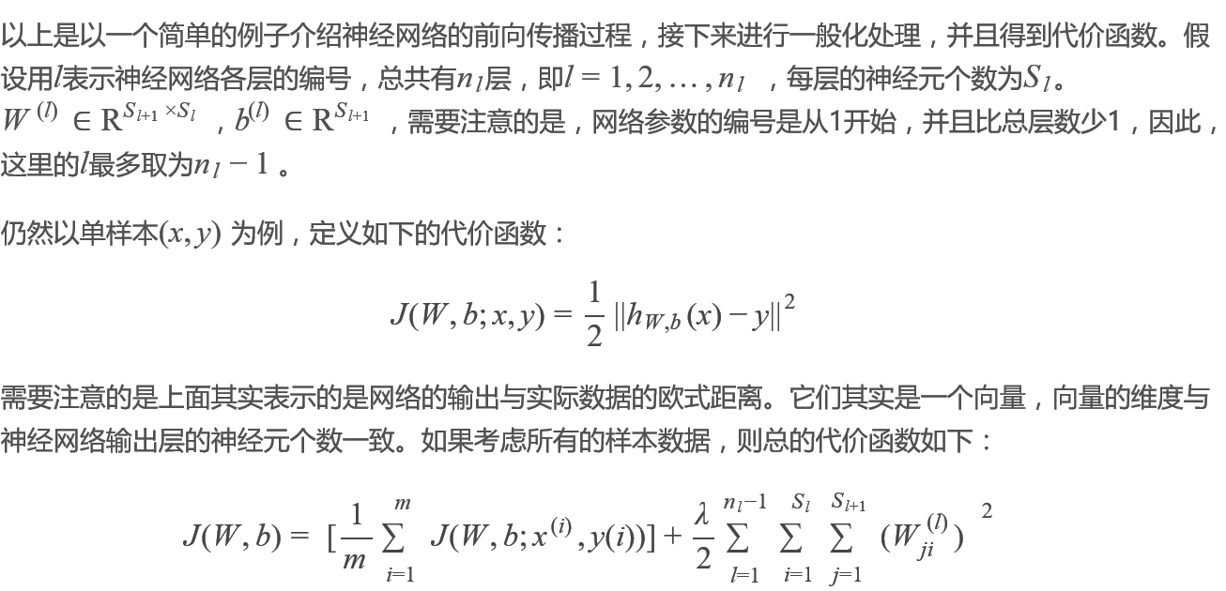

说明：   
1. 神经网络的目的是从大量的数据中寻求特征，以对新的数据进行预测。也就是说，我们在训练神经网络的时候，应该尽量调整网络参数，使得网络在输入数据下的输出值与实际样本值尽可能接近，而为满足这样条件的最直观的手段是使两者的距离最小。也就是上面代价函数的表示形式。   
2. 上面代价函数的最右边一项我们称为正则化，它是为了防止网络过拟合。

**梯度下降**

使用梯度下降算法求解上面的问题。根据梯度下降的原理，网络参数的更新如下：

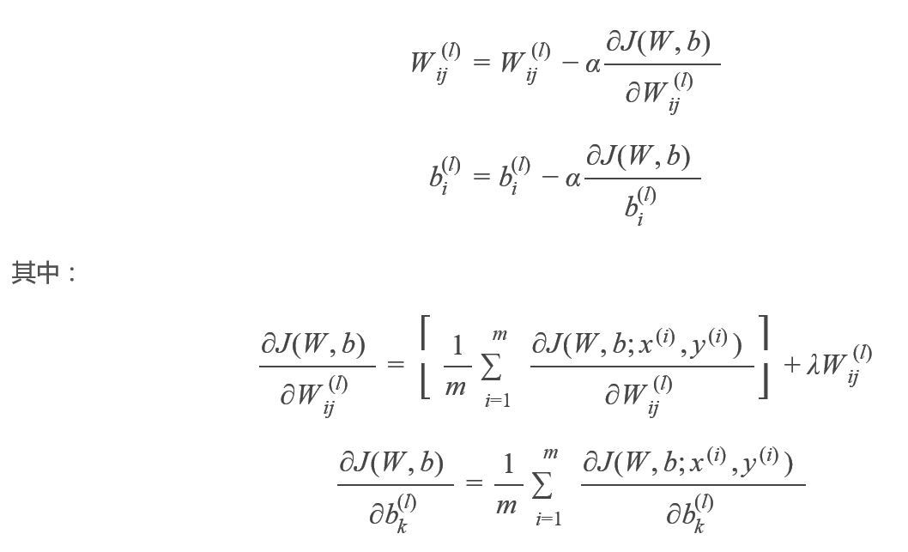

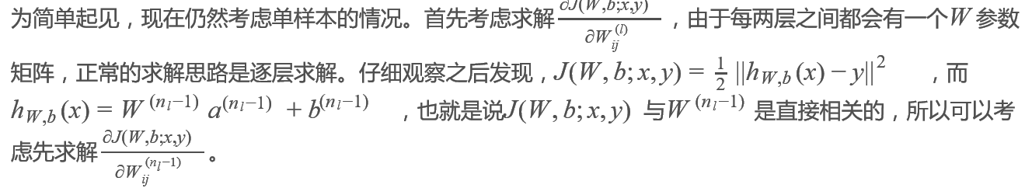

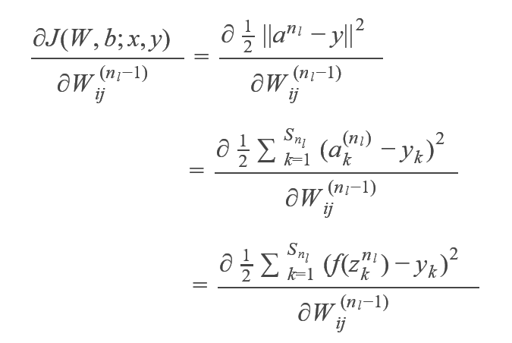



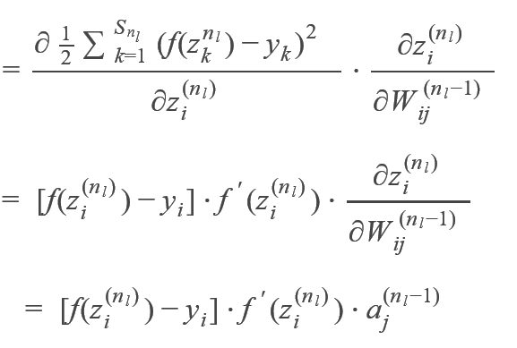

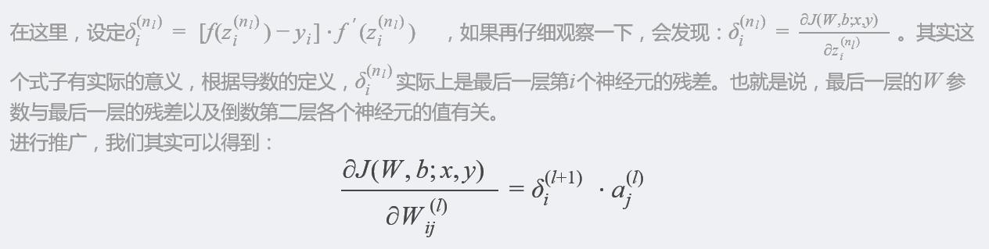

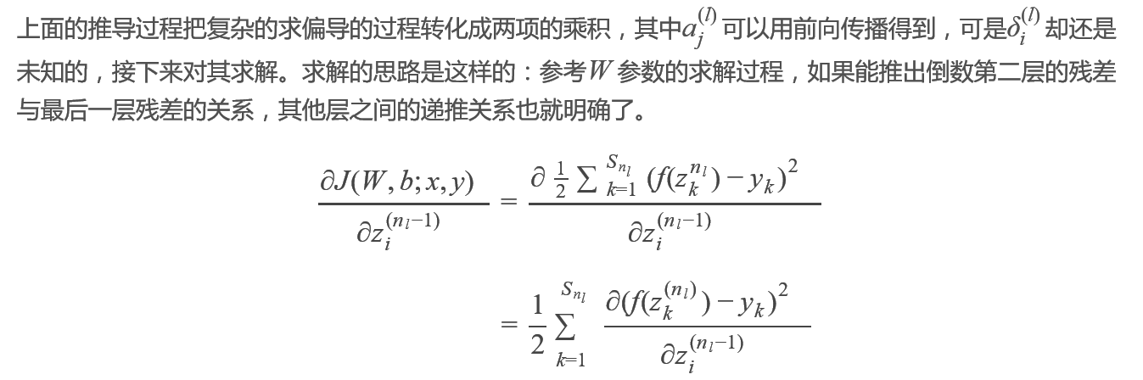

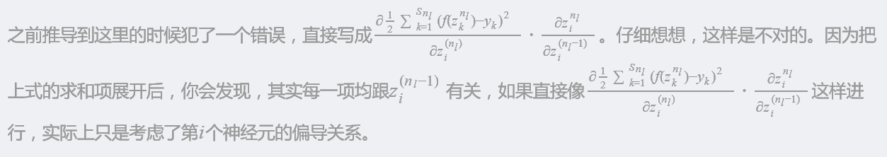

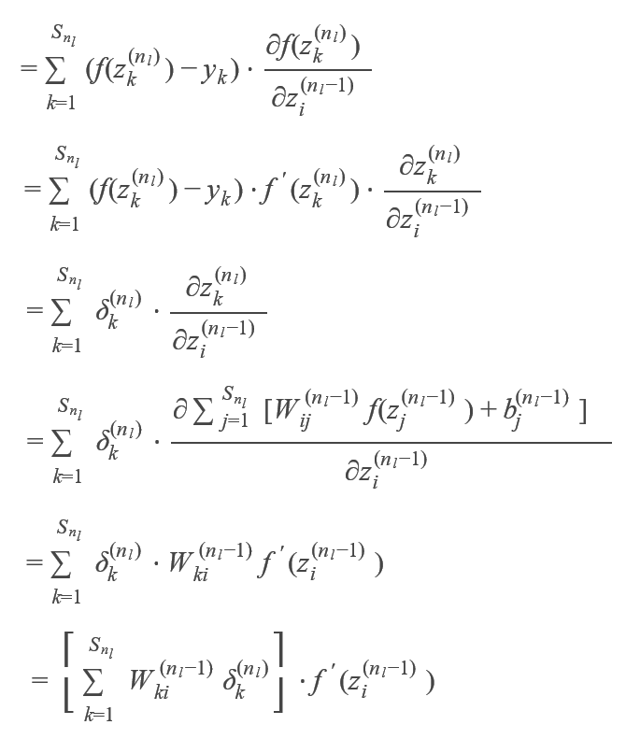

从中我们可以总结出：

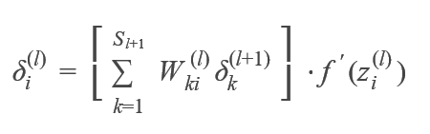

至此，按照正常的思路求解BP算法解过程便基本完成了。其中严格的推导过程并不仅仅是上面所写。上面的过程只是碰到这样的求解问题时，一种普通的思路历程。

由于本篇只是着眼于推导公式部分，所以训练的完整过程就不再叙述，后期会在做实验的篇章中进行详细描述。敬请关注。

#### 证明2（迭代）

首先什么是人工神经网络？简单来说就是将单个感知器作为一个神经网络节点，然后用此类节点组成一个层次网络结构，我们称此网络即为人工神经网络（本人自己的理解）。当网络的层次大于等于3层（输入层+隐藏层（大于等于1）+输出层）时，我们称之为多层人工神经网络。

1、神经单元的选择

　　那么我们应该使用什么样的感知器来作为神经网络节点呢？在上一篇文章我们介绍过感知器算法，但是直接使用的话会存在以下问题：

　　1）感知器训练法则中的输出

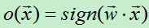

　　由于sign函数时非连续函数，这使得它不可微，因而不能使用上面的梯度下降算法来最小化损失函数。

　　2）增量法则中的输出为；



　　每个输出都是输入的线性组合，这样当多个线性单元连接在一起后最终也只能得到输入的线性组合，这和只有一个感知器单元节点没有很大不同。

　　为了解决上面存在的问题，一方面，我们不能直接使用线性组合的方式直接输出，需要在输出的时候添加一个处理函数；另一方面，添加的处理函数一定要是可微的，这样我们才能使用梯度下降算法。

　　满足上面条件的函数非常的多，但是最经典的莫过于sigmoid函数，又称Logistic函数，此函数能够将内的任意数压缩到(0,1)之间，因此这个函数又称为挤压函数。为了将此函数的输入更加规范化，我们在输入的线性组合中添加一个阀值，使得输入的线性组合以0为分界点。

　　sigmoid函数：

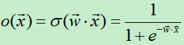

　　其函数曲线如图1.1所示。

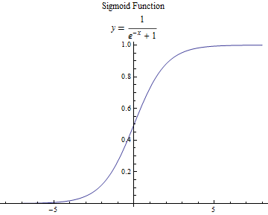

图1.1 sigmoid函数曲线[2]

　　此函数有个重要特性就是他的导数：

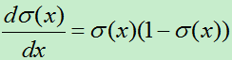

　　有了此特性在计算它的梯度下降时就简便了很多。

　　另外还有双曲函数tanh也可以用来替代sigmoid函数，二者的曲线图比较类似。

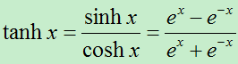

2、反向传播算法又称BP算法（Back Propagation）

         现在，我们可以用上面介绍的使用sigmoid函数的感知器来搭建一个多层神经网络，为简单起见，此处我们使用三层网络来分析。假设网络拓补如图2.1所示。

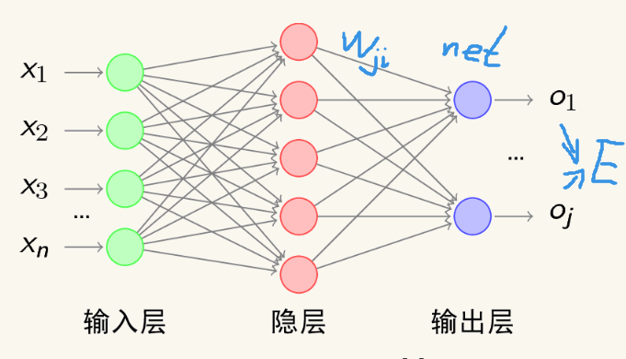

图2.1 BP网络拓补结构[3]

　　网络的运行流程为：当输入一个样例后，获得该样例的特征向量，再根据权向量得到感知器的输入值，然后使用sigmoid函数计算出每个感知器的输出，再将此输出作为下一层感知器的输入，依次类推，直到输出层。

　　那么如何确定每个感知器的权向量呢？这时我们需要使用反向传播算法来逐步进行优化。在正式介绍反向传播算法之前，我们先继续进行分析。

　　在上一篇介绍感知器的文章中，为了得到权向量，我们通过最小化损失函数来不断调整权向量。此方法也适用于此处求解权向量，首先我们需要定义损失函数，由于网络的输出层有多个输出结点，我们需要将输出层每个输出结点的差值平方求和。于是得到每一个训练样例的损失函数为：（前面加个0.5方便后面求导使用）

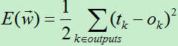

　　在多层的神经网络中，误差曲面可能有多个局部极小值，这意味着使用梯度下降算法找到的可能是局部极小值，而不是全局最小值。

现在我们有了损失函数，这时可以根据损失函数来调整输出结点中的输入权向量，这类似感知器中的随机梯度下降算法，然后从后向前逐层调整权重，这就是反向传播算法的思想。

具有两层sigmoid单元的前馈网络的反向传播算法：

1）将网络中的所有权值随机初始化。

2）对每一个训练样例，执行如下操作：

　　A）根据实例的输入，从前向后依次计算，得到输出层每个单元的输出。然后从输出层开始反向计算每一层的每个单元的误差项。

　　B）对于输出层的每个单元k，计算它的误差项：

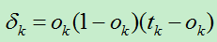

　　C）对于网络中每个隐藏单元h，计算它的误差项：

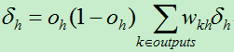

　　D）更新每个权值：

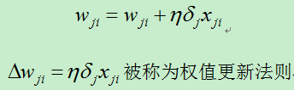

符号说明：

xji：结点i到结点j的输入，wji表示对应的权值。

outputs：表示输出层结点集合。

整个算法与delta法则的随机梯度下降算法类似，算法分析如下：

　　1）权值的更新方面，和delta法则类似，主要依靠学习速率，该权值对应的输入，以及单元的误差项。

　　2）对输出层单元，它的误差项是(t-o)乘以sigmoid函数的导数ok(1-ok)，这与delta法则的误差项有所不同，delta法则的误差项为(t-o)。

　　3）对于隐藏层单元，因为缺少直接的目标值来计算隐藏单元的误差，因此需要以间接的方式来计算隐藏层的误差项对受隐藏单元h影响的每一个单元的误差进行加权求和，每个误差权值为wkh, wkh就是隐藏单元h到输出单元k的权值。

3、反向传播算法的推导

　　算法的推导过程主要是利用梯度下降算法最小化损失函数的过程，现在损失函数为：

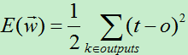

　　对于网络中的每个权值wji，计算其导数：

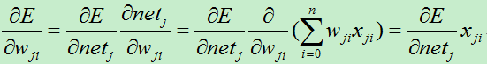

　　1）若j是网络的输出层单元

　　对netj的求导：

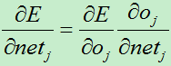

　　其中：

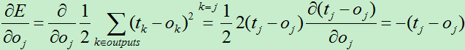

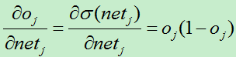

　　所以有：

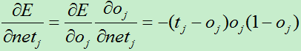

　　为了使表达式简洁，我们使用：

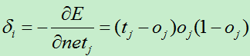

　　权值的改变朝着损失函数的负梯度方向，于是有权值改变量：

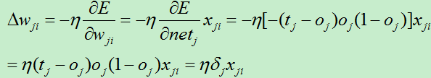

2）若j是网络中的隐藏单元

　　由于隐藏单元中w的值通过下一层来间接影响输入，故使用逐层剥离的方式来进行求导：

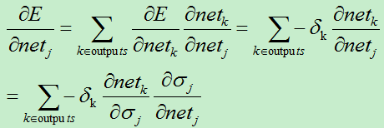

　　因为：

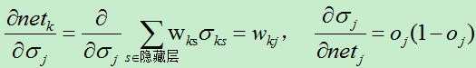

　　所以：

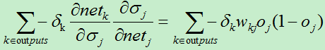

　　同样，我们使用：

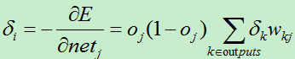

　　所以权值变化量：

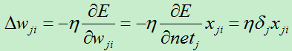

4、算法的改进

　　反向传播算法的应用非常的广泛，为了满足各种不同的需求，产生了很多不同的变体，下面介绍两种变体：

　　1）增加冲量项

　　此方法主要是修改权值更新法则。他的主要思想在于让第n次迭代时的权值的更新部分依赖于第n-1次的权值。

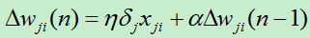

　　其中0<=a<1：称为冲量的系数。加入冲量项在一定程度上起到加大搜索步长的效果，从而能更快的进行收敛。另一方面，由于多层网络易导致损失函数收敛到局部极小值，但通过冲量项在某种程度上可以越过某些狭窄的局部极小值，达到更小的地方。

　　2）学习任意的深度的无环网络

　　在上述介绍的反向传播算法实际只有三层，即只有一层隐藏层的情况，要是有很多隐藏层应当如何进行处理？

　　现假设神经网络共有m+2层，即有m层的隐藏层。这时，只需要变化一个地方即可得到具有m个隐藏层的反向传播算法。第k层的单元r的误差 的值由更深的第k+1层的误差项计算得到：

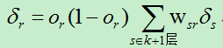

5、总结

　　对于反向传播算法主要从以下几个方面进行总结：

1）局部极小值

　　对于多层网络，误差曲面可能含有多个不同的局部极小值，梯度下降可能导致陷入局部极小值。缓解局部极小值的方法主要有增加冲量项，使用随机梯度下降，多次使用不同的初始权值训练网络等。

2）权值过多

　　当隐藏节点越多，层数越多时，权值成倍的增长。权值的增长意味着对应的空间的维数越高，过高的维数易导致训练后期的过拟合。

4）算法终止策略

　　当迭代次数达到设定的阀值时，或者损失函数小于设定的阀值时，或

3）过拟合

　　当网络的训练次数过多时，可能会出现过拟合的情况。解决过拟合主要两种方法：一种是使用权值衰减的方式，即每次迭代过程中以某个较小的因子降低每个权值；另一种方法就是使用验证集的方式来找出使得验证集误差最小的权值，对训练集较小时可以使用交叉验证等。

　　另外，神经网络中还有非常多的问题可以讨论，比如隐藏节点数量的多少，步长是否固定等，在此不展开讨论。

展望：

　　关于神经网络现在已有较多的研究，也产生了很多新的扩展算法，比如卷积神经网络，深度神经网络，脉冲神经网络等。尤其是脉冲神经网络被称为第三代神经网络，这些神经网络算法在未来将会有越来越多的应用，比如深度神经网络在图像识别，语音识别等领域已经取得了非常好的效果。

#### 证明3（带误差e）

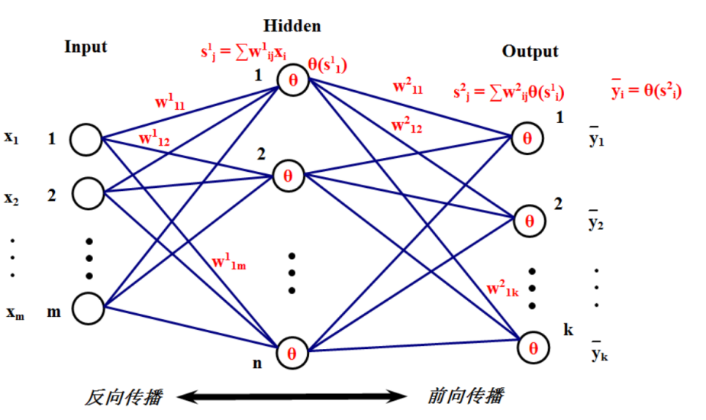

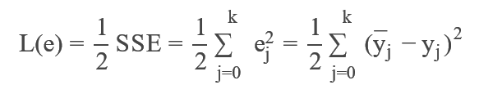

用什么方法最小化L ？跟SVD算法一样，用随机梯度下降。也就是对每个训练样本都使权重往其负梯度方向变化。现在的任务就是求L 对连接权重w 的梯度。

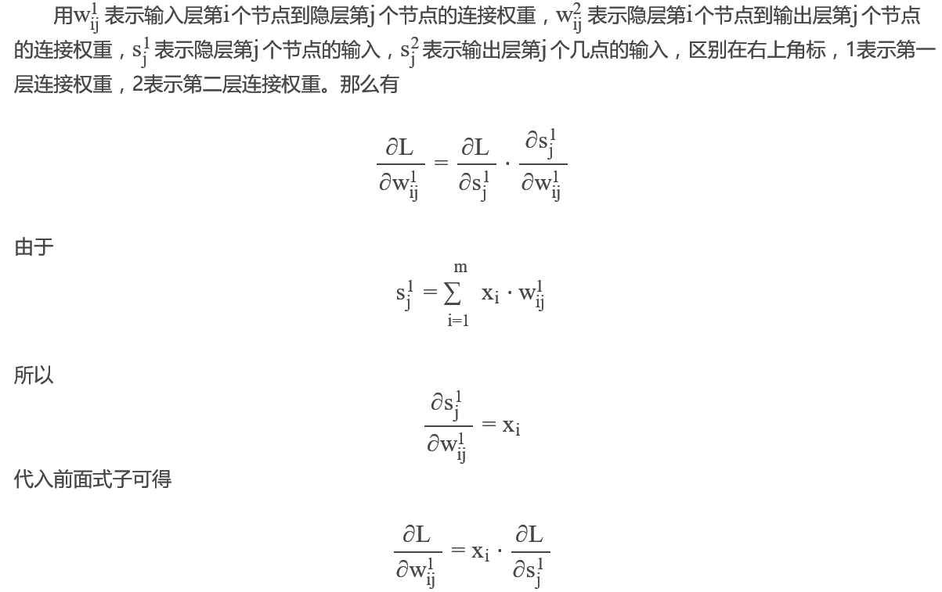

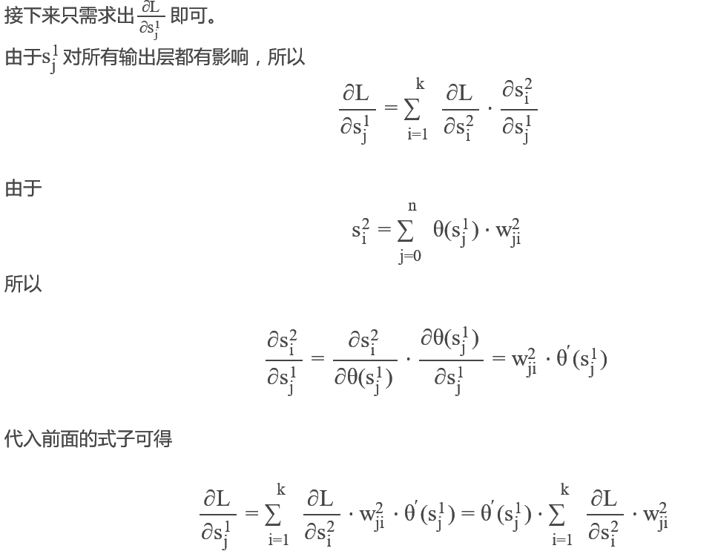

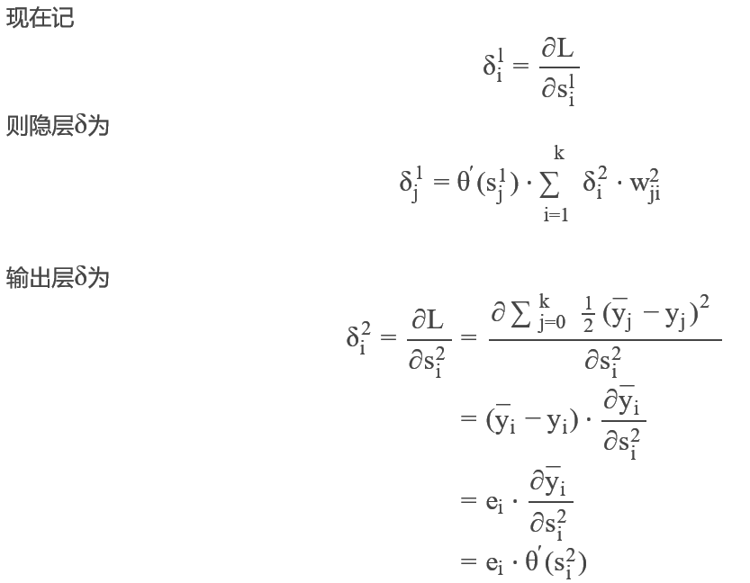

到这一步，可以看到是什么反向传播了吧？没错，就是误差e ！   
反向传播过程是这样的：输出层每个节点都会得到一个误差e ，把e 作为输出层反向输入，这时候就像是输出层当输入层一样把误差往回传播，先得到输出层δ ，然后将输出层δ 根据连接权重往隐层传输，即前面的式子：

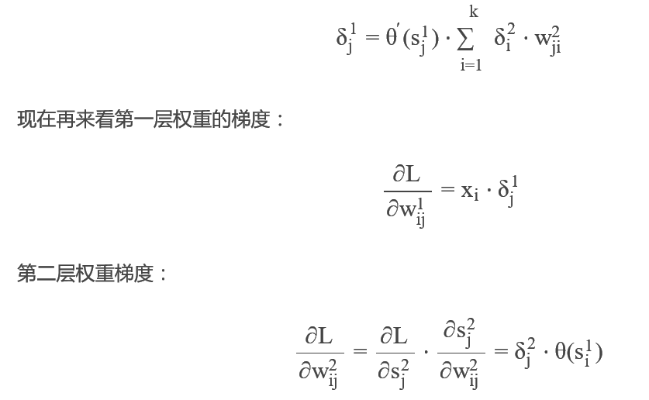

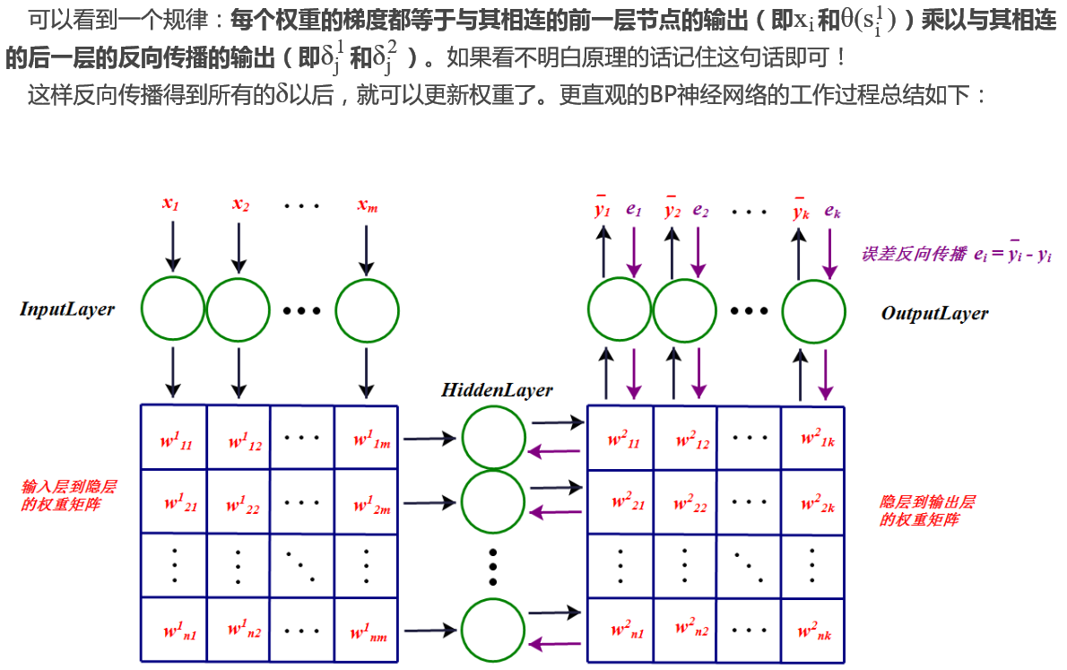

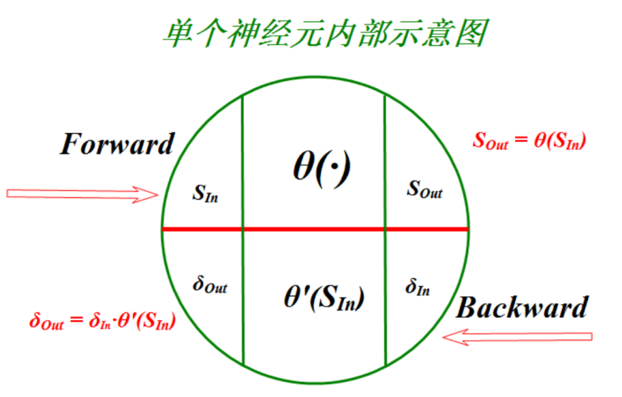

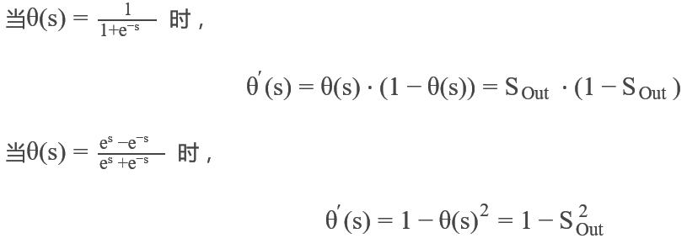

#### 代码（c++）

C++版本

[https://github.com/jingchenUSTC/ANN](https://github.com/jingchenUSTC/ANN" \t "http://blog.csdn.net/zhongkejingwang/article/details/_blank)

http://blog.csdn.net/Trent1985/article/details/51483093

import java.util.Random;

public class BpDeep{

    public double[][] layer;//神经网络各层节点

    public double[][] layerErr;//神经网络各节点误差

    public double[][][] layer\_weight;//各层节点权重

    public double[][][] layer\_weight\_delta;//各层节点权重动量

    public double mobp;//动量系数

    public double rate;//学习系数

    public BpDeep(int[] layernum, double rate, double mobp){

        this.mobp = mobp;

        this.rate = rate;

        layer = new double[layernum.length][];

        layerErr = new double[layernum.length][];

        layer\_weight = new double[layernum.length][][];

        layer\_weight\_delta = new double[layernum.length][][];

        Random random = new Random();

        for(int l=0;l<layernum.length;l++){

            layer[l]=new double[layernum[l]];

            layerErr[l]=new double[layernum[l]];

            if(l+1<layernum.length){

                layer\_weight[l]=new double[layernum[l]+1][layernum[l+1]];

                layer\_weight\_delta[l]=new double[layernum[l]+1][layernum[l+1]];

                for(int j=0;j<layernum[l]+1;j++)

                    for(int i=0;i<layernum[l+1];i++)

                        layer\_weight[l][j][i]=random.nextDouble();//随机初始化权重

            }

        }

    }

    //逐层向前计算输出

    public double[] computeOut(double[] in){

        for(int l=1;l<layer.length;l++){

            for(int j=0;j<layer[l].length;j++){

                double z=layer\_weight[l-1][layer[l-1].length][j];

                for(int i=0;i<layer[l-1].length;i++){

                    layer[l-1][i]=l==1?in[i]:layer[l-1][i];

                    z+=layer\_weight[l-1][i][j]\*layer[l-1][i];

                }

                layer[l][j]=1/(1+Math.exp(-z));

            }

        }

        return layer[layer.length-1];

    }

    //逐层反向计算误差并修改权重

    public void updateWeight(double[] tar){

        int l=layer.length-1;

        for(int j=0;j<layerErr[l].length;j++)

            layerErr[l][j]=layer[l][j]\*(1-layer[l][j])\*(tar[j]-layer[l][j]);

        while(l-->0){

            for(int j=0;j<layerErr[l].length;j++){

                double z = 0.0;

                for(int i=0;i<layerErr[l+1].length;i++){

                    z=z+l>0?layerErr[l+1][i]\*layer\_weight[l][j][i]:0;

                    layer\_weight\_delta[l][j][i]= mobp\*layer\_weight\_delta[l][j][i]+rate\*layerErr[l+1][i]\*layer[l][j];//隐含层动量调整

                    layer\_weight[l][j][i]+=layer\_weight\_delta[l][j][i];//隐含层权重调整

                    if(j==layerErr[l].length-1){

                        layer\_weight\_delta[l][j+1][i]= mobp\*layer\_weight\_delta[l][j+1][i]+rate\*layerErr[l+1][i];//截距动量调整

                        layer\_weight[l][j+1][i]+=layer\_weight\_delta[l][j+1][i];//截距权重调整

                    }

                }

                layerErr[l][j]=z\*layer[l][j]\*(1-layer[l][j]);//记录误差

            }

        }

    }

    public void train(double[] in, double[] tar){

        double[] out = computeOut(in);

        updateWeight(tar);

    }

}

#### 代码（python）

定义激活函数

激活函数一般有双曲函数和逻辑函数

双曲函数(tanh)

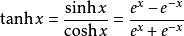

其导数：



逻辑函数(logistic function)

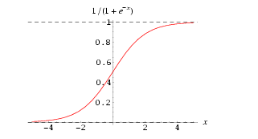

 其导数f'(x)=f(x)\*[1-f(x)]

#!/usr/bin/env

# -\*- coding:utf-8 -\*-

import numpy as np

def tanh(x):

return np.tanh(x)

def tanh\_derivative(x):

return 1.0 - np.tanh(x) \* np.tanh(x)

def logistic(x):

return 1 / (1 + np.exp(-x))

def logistic\_derivative(x):

return logistic(x) \* (1 - logistic(x) )

然后定义两层的神经网络的class，初始化激活函数，和权值：

给权值随机赋值，权值的范围[-0.25,0.25)

class NeuralNetworkWith2layers:

def \_\_init\_\_(self, layers, activation='tanh'):

if activation == 'Logistic':

self.activation = logistic

self.activation\_deriv = logistic\_derivative

elif activation == 'tanh':

self.activation = tanh

self.activation\_deriv = tanh\_derivative

self.weights = []

for i in range(1, len(layers)-1):

# 初始化 权值范围 [-0.25,0.25)

# [0,1) \* 2 - 1 => [-1,1) => \* 0.25 => [-0.25,0.25)

self.weights.append( (2\*np.random.random((layers[i-1] + 1, layers[i] + 1 ))-1 ) \* 0.25 )

self.weights.append( (2\*np.random.random((layers[i] + 1, layers[i+1] ))-1 ) \* 0.25 )

下面实现神经网络的核心训练逻辑向前传播计算损失和相互传播更新w

函数申明：

def fit(self, X, y, learning\_rate=0.2, epochs = 10000):

参数X为样本数据，y为标签数据，learning\_rate 为学习率默认0.2，epochs 为迭代次数默认值10000

数据预处理：

X = np.atleast\_2d(X)

X = np.column\_stack((X, np.ones(len(X))))

y = np.array(y)

上面代码，给X加了一个值为1的维度，y变成numpy中的array类型

数据训练

def fit(self, X, y, learning\_rate=0.2, epochs = 10000):

X = np.atleast\_2d(X)

temp = np.ones([X.shape[0], X.shape[1]+1])

temp[:,0:-1] = X

X = temp

y = np.array(y)

for k in range(epochs):

i = np.random.randint(X.shape[0])

a = [X[i]]

# 正向计算

for l in range(len(self.weights)):

a.append(self.activation( np.dot(a[l], self.weights[l])) )

# 反向传播

error = y[i] - a[-1]

deltas = [error \* self.activation\_deriv(a[-1])]

# starting backprobagation

layerNum = len(a) - 2

for j in range(layerNum, 0, -1): # 倒数第二层开始

deltas.append(deltas[-1].dot(self.weights[j].T) \* self.activation\_deriv(a[j]))

deltas.reverse()

# 更新权值

for i in range(len(self.weights)):

layer = np.atleast\_2d(a[i])

delta = np.atleast\_2d(deltas[i])

self.weights[i] += learning\_rate \* layer.T.dot(delta)

正向计算部分：

    将每层的计算节点值保存在二维数组a中，下面反向传播更新权值时候会用到该数据。计算过程如下图所示：

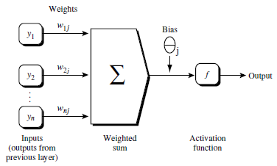

反向传播部分：

    该部分的计算公式如下：

       根据误差(error)反向传送

                                   对于输出层：

                                   对于隐藏层：



                                   权重更新：  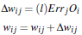

                                   偏向更新

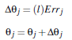

其中delta保存每层节点的Err值，最后利用前面的节点值a和现在的delta更新权值。

预测

预测的过程就是一个向前计算输出值的过程：

def predict(self, x):

x = np.array(x)

temp = np.ones(x.shape[0] + 1)

temp[0:-1] = x

a = temp

for l in range(0, len(self.weights)):

a = self.activation(np.dot(a, self.weights[l]))

return a

神经网络代码测试

现在用刚才写的神经网络算法，来训练一个实现“异或“的神经网络。

输入数据如下：

0 0 0

0 1 1

1 0 1

1 1 0

前两列是x，最后一列是y

当x两个维度值是相同时候返回0，不同时候返回1，就是

“异或“。

代码如下：

#!/usr/bin/env

# -\*- coding:utf-8 -\*-

from NeuralNetwork import NeuralNetwork

from DeepNeuralNetwork import DeepNeuralNetwork

import numpy as np

nn = NeuralNetwork([2, 2, 1], 'tanh')

#nn = DeepNeuralNetwork([2, 2, 1], 'tanh')

x = np.array([[0,0],[0,1],[1,0],[1,1]])

y = np.array([0,1,1,0])

nn.fit(x, y)

for i in [[0,0],[0,1],[1,0],[1,1]]:

print (i, nn.predict(i))

执行结果：

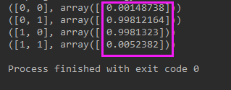

## [LDA & PCA](http://www.cnblogs.com/LeftNotEasy/archive/2011/01/08/lda-and-pca-machine-learning.html)

[线性判别分析（LDA）, 主成分分析(PCA)](http://www.cnblogs.com/LeftNotEasy/archive/2011/01/08/lda-and-pca-machine-learning.html)

LDA：

LDA的全称是Linear Discriminant Analysis（线性判别分析），是一种supervised learning。有些资料上也称为是Fisher’s Linear Discriminant，因为它被Ronald Fisher发明自1936年，Discriminant这次词我个人的理解是，一个模型，不需要去通过概率的方法来训练、预测数据，比如说各种贝叶斯方法，就需要获取数据的先验、后验概率等等。

LDA的原理是，将带上标签的数据（点），通过投影的方法，投影到维度更低的空间中，使得投影后的点，会形成按类别区分，一簇一簇的情况，相同类别的点，将会在投影后的空间中更接近。要说明白LDA，首先得弄明白线性分类器([Linear Classifier](http://en.wikipedia.org/wiki/Linear_classifier))：因为LDA是一种线性分类器。对于K-分类的一个分类问题，会有K个线性函数：

[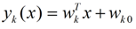](http://images.cnblogs.com/cnblogs_com/LeftNotEasy/201101/201101081455463969.png)

     当满足条件：对于所有的j，都有Yk > Yj,的时候，我们就说x属于类别k。对于每一个分类，都有一个公式去算一个分值，在所有的公式得到的分值中，找一个最大的，就是所属的分类了。

    上式实际上就是一种投影，是将一个高维的点投影到一条高维的直线上，LDA最求的目标是，给出一个标注了类别的数据集，投影到了一条直线之后，能够使得点尽量的按类别区分开，当k=2即二分类问题的时候，如下图所示：

[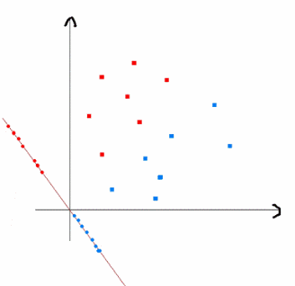](C:/Documents and Settings/Administrator/Local Settings/Temp/WindowsLiveWriter-429641856/supfiles4CEE5/image[15].png)

     红色的方形的点为0类的原始点、蓝色的方形点为1类的原始点，经过原点的那条线就是投影的直线，从图上可以清楚的看到，红色的点和蓝色的点被原点明显的分开了，这个数据只是随便画的，如果在高维的情况下，看起来会更好一点。下面我来推导一下二分类LDA问题的公式：

     假设用来区分二分类的直线（投影函数)为：[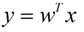](http://images.cnblogs.com/cnblogs_com/LeftNotEasy/201101/201101081455476902.png)

    LDA分类的一个目标是使得不同类别之间的距离越远越好，同一类别之中的距离越近越好，所以我们需要定义几个关键的值。

    类别i的原始中心点为：（Di表示属于类别i的点)[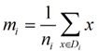](http://images.cnblogs.com/cnblogs_com/LeftNotEasy/201101/201101081455476869.png)

    类别i投影后的中心点为：[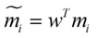](http://images.cnblogs.com/cnblogs_com/LeftNotEasy/201101/201101081455473248.png)

    衡量类别i投影后，类别点之间的分散程度（方差）为：[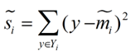](http://images.cnblogs.com/cnblogs_com/LeftNotEasy/201101/20110108145548391.png)

    最终我们可以得到一个下面的公式，表示LDA投影到w后的损失函数：

[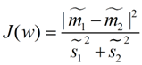](http://images.cnblogs.com/cnblogs_com/LeftNotEasy/201101/201101081455487850.png)

   我们分类的目标是，使得类别内的点距离越近越好（集中），类别间的点越远越好。分母表示每一个类别内的方差之和，方差越大表示一个类别内的点越分散，分子为两个类别各自的中心点的距离的平方，我们最大化J(w)就可以求出最优的w了。想要求出最优的w，可以使用拉格朗日乘子法，但是现在我们得到的J(w)里面，w是不能被单独提出来的，我们就得想办法将w单独提出来。

   我们定义一个投影前的各类别分散程度的矩阵，这个矩阵看起来有一点麻烦，其实意思是，如果某一个分类的输入点集Di里面的点距离这个分类的中心店mi越近，则Si里面元素的值就越小，如果分类的点都紧紧地围绕着mi，则Si里面的元素值越更接近0.

[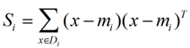](http://images.cnblogs.com/cnblogs_com/LeftNotEasy/201101/201101081455491720.png)

   带入Si，将J(w)分母化为：

[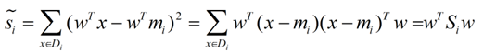](http://images.cnblogs.com/cnblogs_com/LeftNotEasy/201101/201101081455497751.png)

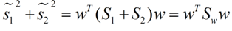

   同样的将J(w)分子化为：

[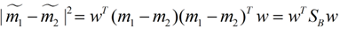](http://images.cnblogs.com/cnblogs_com/LeftNotEasy/201101/201101081455509636.png)

   这样损失函数可以化成下面的形式：

[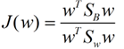](http://images.cnblogs.com/cnblogs_com/LeftNotEasy/201101/201101081455509047.png)

   这样就可以用最喜欢的拉格朗日乘子法了，但是还有一个问题，如果分子、分母是都可以取任意值的，那就会使得有无穷解，我们将分母限制为长度为1（这是用拉格朗日乘子法一个很重要的技巧，在下面将说的PCA里面也会用到，如果忘记了，请复习一下高数），并作为拉格朗日乘子法的限制条件，带入得到：

[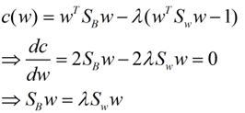](http://images.cnblogs.com/cnblogs_com/LeftNotEasy/201101/201101081455513997.png)

   这样的式子就是一个求特征值的问题了。

   对于N(N>2)分类的问题，我就直接写出下面的结论了：

[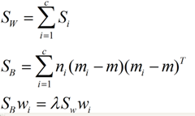](http://images.cnblogs.com/cnblogs_com/LeftNotEasy/201101/201101081455514488.png)

   这同样是一个求特征值的问题，我们求出的第i大的特征向量，就是对应的Wi了。

   这里想多谈谈特征值，特征值在纯数学、量子力学、固体力学、计算机等等领域都有广泛的应用，特征值表示的是矩阵的性质，当我们取到矩阵的前N个最大的特征值的时候，我们可以说提取到的矩阵主要的成分（这个和之后的PCA相关，但是不是完全一样的概念）。在机器学习领域，不少的地方都要用到特征值的计算，比如说图像识别、pagerank、LDA、还有之后将会提到的PCA等等。

   下图是图像识别中广泛用到的特征脸（eigen face），提取出特征脸有两个目的，首先是为了压缩数据，对于一张图片，只需要保存其最重要的部分就是了，然后是为了使得程序更容易处理，在提取主要特征的时候，很多的噪声都被过滤掉了。跟下面将谈到的PCA的作用非常相关。

[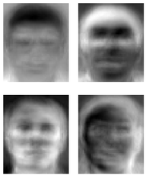](http://images.cnblogs.com/cnblogs_com/LeftNotEasy/201101/201101081455522470.png)

    特征值的求法有很多，求一个D \* D的矩阵的时间复杂度是O(D^3), 也有一些求Top M的方法，比如说[power method](http://en.wikipedia.org/wiki/Power_method)，它的时间复杂度是O(D^2 \* M), 总体来说，求特征值是一个很费时间的操作，如果是单机环境下，是很局限的。

PCA：

    主成分分析（PCA）与LDA有着非常近似的意思，LDA的输入数据是带标签的，而PCA的输入数据是不带标签的，所以PCA是一种unsupervised learning。LDA通常来说是作为一个独立的算法存在，给定了训练数据后，将会得到一系列的判别函数（discriminate function），之后对于新的输入，就可以进行预测了。而PCA更像是一个预处理的方法，它可以将原本的数据降低维度，而使得降低了维度的数据之间的方差最大（也可以说投影误差最小，具体在之后的推导里面会谈到）。

    方差这个东西是个很有趣的，有些时候我们会考虑减少方差（比如说训练模型的时候，我们会考虑到方差-偏差的均衡），有的时候我们会尽量的增大方差。方差就像是一种信仰（强哥的话），不一定会有很严密的证明，从实践来说，通过尽量增大投影方差的PCA算法，确实可以提高我们的算法质量。

    说了这么多，推推公式可以帮助我们理解。我下面将用两种思路来推导出一个同样的表达式。首先是最大化投影后的方差，其次是最小化投影后的损失（投影产生的损失最小）。

    最大化方差法：

    假设我们还是将一个空间中的点投影到一个向量中去。首先，给出原空间的中心点：

[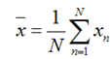](http://images.cnblogs.com/cnblogs_com/LeftNotEasy/201101/201101081455521324.png)

假设u1为投影向量，投影之后的方差为：

[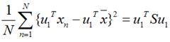](http://images.cnblogs.com/cnblogs_com/LeftNotEasy/201101/201101081455537703.png)

上面这个式子如果看懂了之前推导LDA的过程，应该比较容易理解，如果线性代数里面的内容忘记了，可以再温习一下，优化上式等号右边的内容，还是用拉格朗日乘子法：

[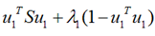](http://images.cnblogs.com/cnblogs_com/LeftNotEasy/201101/201101081455531258.png)

将上式求导，使之为0，得到：

[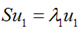](http://images.cnblogs.com/cnblogs_com/LeftNotEasy/201101/201101081455537637.png)

这是一个标准的特征值表达式了，λ对应的特征值，u对应的特征向量。上式的左边取得最大值的条件就是λ1最大，也就是取得最大的特征值的时候。假设我们是要将一个D维的数据空间投影到M维的数据空间中（M < D)， 那我们取前M个特征向量构成的投影矩阵就是能够使得方差最大的矩阵了。

**最小化损失法**：

    假设输入数据x是在D维空间中的点，那么，我们可以用D个正交的D维向量去完全的表示这个空间（这个空间中所有的向量都可以用这D个向量的线性组合得到）。在D维空间中，有无穷多种可能找这D个正交的D维向量，哪个组合是最合适的呢？

    假设我们已经找到了这D个向量，可以得到：

[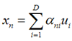](http://images.cnblogs.com/cnblogs_com/LeftNotEasy/201101/201101081455549240.png)    我们可以用近似法来表示投影后的点：

[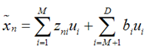](http://images.cnblogs.com/cnblogs_com/LeftNotEasy/201101/201101081455545619.png)    上式表示，得到的新的x是由前M 个基的线性组合加上后D - M个基的线性组合，注意这里的z是对于每个x都不同的，而b对于每个x是相同的，这样我们就可以用M个数来表示空间中的一个点，也就是使得数据降维了。但是这样降维后的数据，必然会产生一些扭曲，我们用J描述这种扭曲，我们的目标是，使得J最小：

[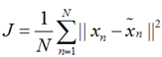](http://images.cnblogs.com/cnblogs_com/LeftNotEasy/201101/201101081455541126.png)    上式的意思很直观，就是对于每一个点，将降维后的点与原始的点之间的距离的平方和加起来，求平均值，我们就要使得这个平均值最小。我们令：

[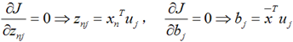](http://images.cnblogs.com/cnblogs_com/LeftNotEasy/201101/201101081455556633.png)    将上面得到的z与b带入降维的表达式：

[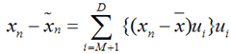](http://images.cnblogs.com/cnblogs_com/LeftNotEasy/201101/20110108145555504.png)    将上式带入J的表达式得到：

[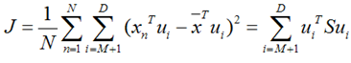](http://images.cnblogs.com/cnblogs_com/LeftNotEasy/201101/201101081455552422.png)    再用上拉普拉斯乘子法（此处略），可以得到，取得我们想要的投影基的表达式为：

[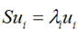](http://images.cnblogs.com/cnblogs_com/LeftNotEasy/201101/201101081455565977.png)    这里又是一个特征值的表达式，我们想要的前M个向量其实就是这里最大的M个特征值所对应的特征向量。证明这个还可以看看，我们J可以化为：

[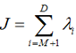](http://images.cnblogs.com/cnblogs_com/LeftNotEasy/201101/201101081455565944.png)    也就是当误差J是由最小的D - M个特征值组成的时候，J取得最小值。跟上面的意思相同。

    下图是PCA的投影的一个表示，黑色的点是原始的点，带箭头的虚线是投影的向量，Pc1表示特征值最大的特征向量，pc2表示特征值次大的特征向量，两者是彼此正交的，因为这原本是一个2维的空间，所以最多有两个投影的向量，如果空间维度更高，则投影的向量会更多。

## SVD

一、奇异值与特征值基础知识：

    特征值分解和奇异值分解在机器学习领域都是属于满地可见的方法。两者有着很紧密的关系，我在接下来会谈到，特征值分解和奇异值分解的目的都是一样，就是提取出一个矩阵最重要的特征。先谈谈特征值分解吧：

   1）特征值：

    如果说一个向量v是方阵A的特征向量，将一定可以表示成下面的形式：

[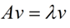](http://images.cnblogs.com/cnblogs_com/LeftNotEasy/201101/201101192226321862.png)

    这时候λ就被称为特征向量v对应的特征值，一个矩阵的一组特征向量是一组正交向量。特征值分解是将一个矩阵分解成下面的形式：

[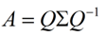](http://images.cnblogs.com/cnblogs_com/LeftNotEasy/201101/201101192226321023.png)

    其中Q是这个矩阵A的特征向量组成的矩阵，Σ是一个对角阵，每一个对角线上的元素就是一个特征值。我这里引用了一些参考文献中的内容来说明一下。首先，要明确的是，一个矩阵其实就是一个线性变换，因为一个矩阵乘以一个向量后得到的向量，其实就相当于将这个向量进行了线性变换。比如说下面的一个矩阵：

[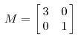](http://images.cnblogs.com/cnblogs_com/LeftNotEasy/201101/20110119222632500.png)    它其实对应的线性变换是下面的形式：

[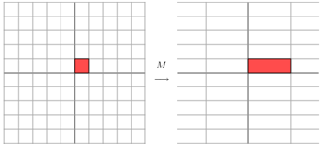](http://images.cnblogs.com/cnblogs_com/LeftNotEasy/201101/201101192226326073.png)

因为这个矩阵M乘以一个向量(x,y)的结果是：

[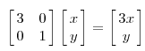](http://images.cnblogs.com/cnblogs_com/LeftNotEasy/201101/201101192226334470.png)    上面的矩阵是对称的，所以这个变换是一个对x，y轴的方向一个拉伸变换（每一个对角线上的元素将会对一个维度进行拉伸变换，当值>1时，是拉长，当值<1时时缩短），当矩阵不是对称的时候，假如说矩阵是下面的样子：

[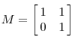](http://images.cnblogs.com/cnblogs_com/LeftNotEasy/201101/201101192226337534.png)

    它所描述的变换是下面的样子：

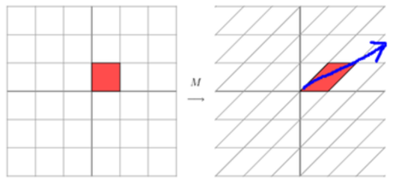

    这其实是在平面上对一个轴进行的拉伸变换（如蓝色的箭头所示），在图中，蓝色的箭头是一个最主要的变化方向（变化方向可能有不止一个），如果我们想要描述好一个变换，那我们就描述好这个变换主要的变化方向就好了。反过头来看看之前特征值分解的式子，分解得到的Σ矩阵是一个对角阵，里面的特征值是由大到小排列的，这些特征值所对应的特征向量就是描述这个矩阵变化方向（从主要的变化到次要的变化排列）

    当矩阵是高维的情况下，那么这个矩阵就是高维空间下的一个线性变换，这个线性变化可能没法通过图片来表示，但是可以想象，这个变换也同样有很多的变换方向，我们通过特征值分解得到的前N个特征向量，那么就对应了这个矩阵最主要的N个变化方向。我们利用这前N个变化方向，就可以近似这个矩阵（变换）。也就是之前说的：提取这个矩阵最重要的特征。总结一下，特征值分解可以得到特征值与特征向量，特征值表示的是这个特征到底有多重要，而特征向量表示这个特征是什么，可以将每一个特征向量理解为一个线性的子空间，我们可以利用这些线性的子空间干很多的事情。不过，特征值分解也有很多的局限，比如说变换的矩阵必须是方阵。

   （说了这么多特征值变换，不知道有没有说清楚，请各位多提提意见。）

   2）奇异值：

    下面谈谈奇异值分解。特征值分解是一个提取矩阵特征很不错的方法，但是它只是对方阵而言的，在现实的世界中，我们看到的大部分矩阵都不是方阵，比如说有N个学生，每个学生有M科成绩，这样形成的一个N \* M的矩阵就不可能是方阵，我们怎样才能描述这样普通的矩阵呢的重要特征呢？奇异值分解可以用来干这个事情，奇异值分解是一个能适用于任意的矩阵的一种分解的方法：

[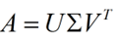](http://images.cnblogs.com/cnblogs_com/LeftNotEasy/201101/201101192226335092.png)

假设A是一个N \* M的矩阵，那么得到的U是一个N \* N的方阵（里面的向量是正交的，U里面的向量称为左奇异向量），Σ是一个N \* M的矩阵（除了对角线的元素都是0，对角线上的元素称为奇异值），V’(V的转置)是一个N \* N的矩阵，里面的向量也是正交的，V里面的向量称为右奇异向量），从图片来反映几个相乘的矩阵的大小可得下面的图片

[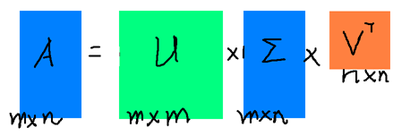](http://images.cnblogs.com/cnblogs_com/LeftNotEasy/201101/201101192226341537.png)

那么奇异值和特征值是怎么对应起来的呢？首先，我们将一个矩阵A的转置 \* A，将会得到一个方阵，我们用这个方阵求特征值可以得到：[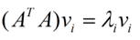](http://images.cnblogs.com/cnblogs_com/LeftNotEasy/201101/201101192226349618.png)

这里得到的v，就是我们上面的右奇异向量。此外我们还可以得到：

[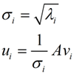](http://images.cnblogs.com/cnblogs_com/LeftNotEasy/201101/201101192226344111.png)    这里的σ就是上面说的奇异值，u就是上面说的左奇异向量。奇异值σ跟特征值类似，在矩阵Σ中也是从大到小排列，而且σ的减少特别的快，在很多情况下，前10%甚至1%的奇异值的和就占了全部的奇异值之和的99%以上了。也就是说，我们也可以用前r大的奇异值来近似描述矩阵，这里定义一下部分奇异值分解：

[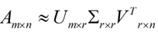](http://images.cnblogs.com/cnblogs_com/LeftNotEasy/201101/201101192226359684.png)

    r是一个远小于m、n的数，这样矩阵的乘法看起来像是下面的样子：

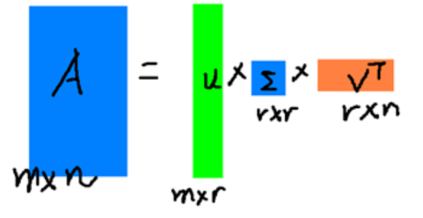

    右边的三个矩阵相乘的结果将会是一个接近于A的矩阵，在这儿，r越接近于n，则相乘的结果越接近于A。而这三个矩阵的面积之和（在存储观点来说，矩阵面积越小，存储量就越小）要远远小于原始的矩阵A，我们如果想要压缩空间来表示原矩阵A，我们存下这里的三个矩阵：U、Σ、V就好了。

二、奇异值的计算：

    奇异值的计算是一个难题，是一个O(N^3)的算法。在单机的情况下当然是没问题的，matlab在一秒钟内就可以算出1000 \* 1000的矩阵的所有奇异值，但是当矩阵的规模增长的时候，计算的复杂度呈3次方增长，就需要并行计算参与了。Google的吴军老师在数学之美系列谈到SVD的时候，说起Google实现了SVD的并行化算法，说这是对人类的一个贡献，但是也没有给出具体的计算规模，也没有给出太多有价值的信息。

    其实SVD还是可以用并行的方式去实现的，在解大规模的矩阵的时候，一般使用迭代的方法，当矩阵的规模很大（比如说上亿）的时候，迭代的次数也可能会上亿次，如果使用Map-Reduce框架去解，则每次Map-Reduce完成的时候，都会涉及到写文件、读文件的操作。个人猜测Google云计算体系中除了Map-Reduce以外应该还有类似于MPI的计算模型，也就是节点之间是保持通信，数据是常驻在内存中的，这种计算模型比Map-Reduce在解决迭代次数非常多的时候，要快了很多倍。

[Lanczos迭代](http://en.wikipedia.org/wiki/Lanczos_algorithm)就是一种解对称方阵部分特征值的方法（之前谈到了，解A’\* A得到的对称方阵的特征值就是解A的右奇异向量），是将一个对称的方程化为一个三对角矩阵再进行求解。按网上的一些文献来看，Google应该是用这种方法去做的奇异值分解的。请见Wikipedia上面的一些引用的论文，如果理解了那些论文，也“几乎”可以做出一个SVD了。

    由于奇异值的计算是一个很枯燥，纯数学的过程，而且前人的研究成果（论文中）几乎已经把整个程序的流程图给出来了。更多的关于奇异值计算的部分，将在后面的参考文献中给出，这里不再深入，我还是focus在奇异值的应用中去。

三、奇异值与主成分分析（PCA）：

     主成分分析在上一节里面也讲了一些，这里主要谈谈如何用SVD去解PCA的问题。PCA的问题其实是一个基的变换，使得变换后的数据有着最大的方差。方差的大小描述的是一个变量的信息量，我们在讲一个东西的稳定性的时候，往往说要减小方差，如果一个模型的方差很大，那就说明模型不稳定了。但是对于我们用于机器学习的数据（主要是训练数据），方差大才有意义，不然输入的数据都是同一个点，那方差就为0了，这样输入的多个数据就等同于一个数据了。以下面这张图为例子：

[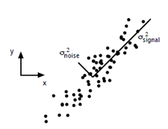](http://images.cnblogs.com/cnblogs_com/LeftNotEasy/201101/201101192226359750.png)

这个假设是一个摄像机采集一个物体运动得到的图片，上面的点表示物体运动的位置，假如我们想要用一条直线去拟合这些点，那我们会选择什么方向的线呢？当然是图上标有signal的那条线。如果我们把这些点单纯的投影到x轴或者y轴上，最后在x轴与y轴上得到的方差是相似的（因为这些点的趋势是在45度左右的方向，所以投影到x轴或者y轴上都是类似的），如果我们使用原来的xy坐标系去看这些点，容易看不出来这些点真正的方向是什么。但是如果我们进行坐标系的变化，横轴变成了signal的方向，纵轴变成了noise的方向，则就很容易发现什么方向的方差大，什么方向的方差小了。

    一般来说，方差大的方向是信号的方向，方差小的方向是噪声的方向，我们在数据挖掘中或者数字信号处理中，往往要提高信号与噪声的比例，也就是信噪比。对上图来说，如果我们只保留signal方向的数据，也可以对原数据进行不错的近似了。

    PCA的全部工作简单点说，就是对原始的空间中顺序地找一组相互正交的坐标轴，第一个轴是使得方差最大的，第二个轴是在与第一个轴正交的平面中使得方差最大的，第三个轴是在与第1、2个轴正交的平面中方差最大的，这样假设在N维空间中，我们可以找到N个这样的坐标轴，我们取前r个去近似这个空间，这样就从一个N维的空间压缩到r维的空间了，但是我们选择的r个坐标轴能够使得空间的压缩使得数据的损失最小。

    还是假设我们矩阵每一行表示一个样本，每一列表示一个feature，用矩阵的语言来表示，将一个m \* n的矩阵A的进行坐标轴的变化，P就是一个变换的矩阵从一个N维的空间变换到另一个N维的空间，在空间中就会进行一些类似于旋转、拉伸的变化。

[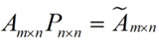](http://images.cnblogs.com/cnblogs_com/LeftNotEasy/201101/201101192226367831.png)

    而将一个m \* n的矩阵A变换成一个m \* r的矩阵，这样就会使得本来有n个feature的，变成了有r个feature了（r < n)，这r个其实就是对n个feature的一种提炼，我们就把这个称为feature的压缩。用数学语言表示就是：

[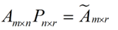](http://images.cnblogs.com/cnblogs_com/LeftNotEasy/201101/201101192226361452.png)    但是这个怎么和SVD扯上关系呢？之前谈到，SVD得出的奇异向量也是从奇异值由大到小排列的，按PCA的观点来看，就是方差最大的坐标轴就是第一个奇异向量，方差次大的坐标轴就是第二个奇异向量…我们回忆一下之前得到的SVD式子：

[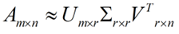](http://images.cnblogs.com/cnblogs_com/LeftNotEasy/201101/201101192226363437.png)     在矩阵的两边同时乘上一个矩阵V，由于V是一个正交的矩阵，所以V转置乘以V得到单位阵I，所以可以化成后面的式子

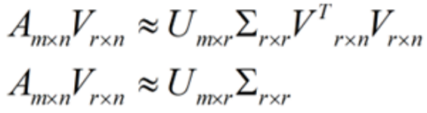

     将后面的式子与A \* P那个m \* n的矩阵变换为m \* r的矩阵的式子对照看看，在这里，其实V就是P，也就是一个变化的向量。这里是将一个m \* n 的矩阵压缩到一个m \* r的矩阵，也就是对列进行压缩，如果我们想对行进行压缩（在PCA的观点下，对行进行压缩可以理解为，将一些相似的sample合并在一起，或者将一些没有太大价值的sample去掉）怎么办呢？同样我们写出一个通用的行压缩例子：

[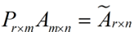](http://images.cnblogs.com/cnblogs_com/LeftNotEasy/201101/201101192226375455.png)    这样就从一个m行的矩阵压缩到一个r行的矩阵了，对SVD来说也是一样的，我们对SVD分解的式子两边乘以U的转置U'

[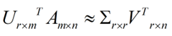](http://images.cnblogs.com/cnblogs_com/LeftNotEasy/201101/201101192226377440.png)    这样我们就得到了对行进行压缩的式子。可以看出，其实PCA几乎可以说是对SVD的一个包装，如果我们实现了SVD，那也就实现了PCA了，而且更好的地方是，有了SVD，我们就可以得到两个方向的PCA，如果我们对A’A进行特征值的分解，只能得到一个方向的PCA。

四、奇异值与潜在语义索引LSI：

     潜在语义索引（Latent Semantic Indexing）与PCA不太一样，至少不是实现了SVD就可以直接用的，不过LSI也是一个严重依赖于SVD的算法，之前吴军老师在[矩阵计算与文本处理中的分类问题](http://www.google.com.hk/ggblog/googlechinablog/2006/12/blog-post_8935.html)中谈到：

    “三个矩阵有非常清楚的物理含义。第一个矩阵X中的每一行表示意思相关的一类词，其中的每个非零元素表示这类词中每个词的重要性（或者说相关性），数值越大越相关。最后一个矩阵Y中的每一列表示同一主题一类文章，其中每个元素表示这类文章中每篇文章的相关性。中间的矩阵则表示类词和文章雷之间的相关性。因此，我们只要对关联矩阵A进行一次奇异值分解，w 我们就可以同时完成了近义词分类和文章的分类。（同时得到每类文章和每类词的相关性）。”

     上面这段话可能不太容易理解，不过这就是LSI的精髓内容，我下面举一个例子来说明一下，下面的例子来自LSA tutorial，具体的网址我将在最后的引用中给出：

[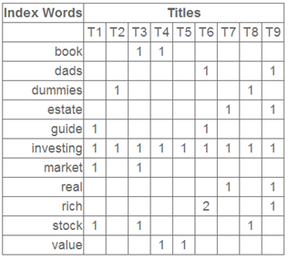](http://images.cnblogs.com/cnblogs_com/LeftNotEasy/201101/201101192226379109.png)

     这就是一个矩阵，不过不太一样的是，这里的一行表示一个词在哪些title中出现了（一行就是之前说的一维feature），一列表示一个title中有哪些词，（这个矩阵其实是我们之前说的那种一行是一个sample的形式的一种转置，这个会使得我们的左右奇异向量的意义产生变化，但是不会影响我们计算的过程）。比如说T1这个title中就有guide、investing、market、stock四个词，各出现了一次，我们将这个矩阵进行SVD，得到下面的矩阵：

[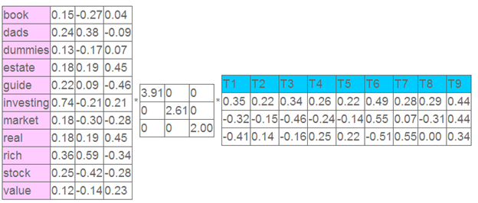](http://images.cnblogs.com/cnblogs_com/LeftNotEasy/201101/201101192226389491.png)

  左奇异向量表示词的一些特性，右奇异向量表示文档的一些特性，中间的奇异值矩阵表示左奇异向量的一行与右奇异向量的一列的重要程序，数字越大越重要。

      继续看这个矩阵还可以发现一些有意思的东西，首先，左奇异向量的第一列表示每一个词的出现频繁程度，虽然不是线性的，但是可以认为是一个大概的描述，比如book是0.15对应文档中出现的2次，investing是0.74对应了文档中出现了9次，rich是0.36对应文档中出现了3次；

      其次，右奇异向量中一的第一行表示每一篇文档中的出现词的个数的近似，比如说，T6是0.49，出现了5个词，T2是0.22，出现了2个词。

      然后我们反过头来看，我们可以将左奇异向量和右奇异向量都取后2维（之前是3维的矩阵），投影到一个平面上，可以得到：

[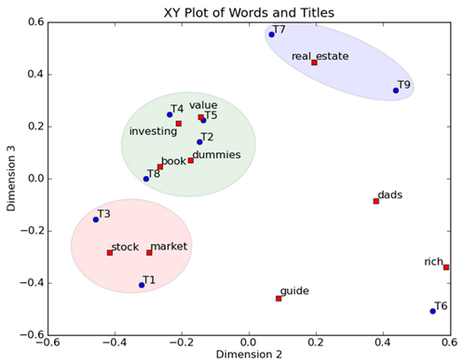](http://images.cnblogs.com/cnblogs_com/LeftNotEasy/201101/20110119222640769.png)

    在图上，每一个红色的点，都表示一个词，每一个蓝色的点，都表示一篇文档，这样我们可以对这些词和文档进行聚类，比如说stock 和 market可以放在一类，因为他们老是出现在一起，real和estate可以放在一类，dads，guide这种词就看起来有点孤立了，我们就不对他们进行合并了。按这样聚类出现的效果，可以提取文档集合中的近义词，这样当用户检索文档的时候，是用语义级别（近义词集合）去检索了，而不是之前的词的级别。这样一减少我们的检索、存储量，因为这样压缩的文档集合和PCA是异曲同工的，二可以提高我们的用户体验，用户输入一个词，我们可以在这个词的近义词的集合中去找，这是传统的索引无法做到的。

     不知道按这样描述，再看看吴军老师的文章，是不是对SVD更清楚了？:-D

## GRU

GRU即Gated Recurrent Unit。前面说到为了克服RNN无法很好处理远距离依赖而提出了LSTM，而GRU则是LSTM的一个变体，当然LSTM还有有很多其他的变体。GRU保持了LSTM的效果同时又使结构更加简单，所以它也非常流行。

GRU模型

回顾一下LSTM的模型，LSTM的重复网络模块的结构很复杂，它实现了三个门计算，即遗忘门、输入门和输出门。

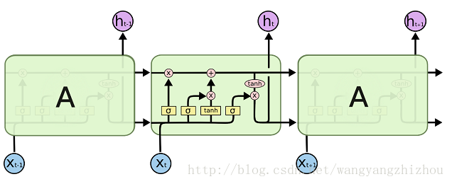

而GRU模型如下，它只有两个门了，分别为更新门和重置门，即图中的z t  zt 和r t  rt 。更新门用于控制前一时刻的状态信息被带入到当前状态中的程度，更新门的值越大说明前一时刻的状态信息带入越多。重置门用于控制忽略前一时刻的状态信息的程度，重置门的值越小说明忽略得越多。

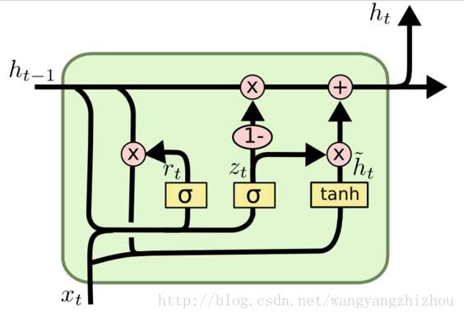

GRU向前传播

根据前面GRU模型图来一步步看他是怎么向前传播的，根据图不难得到以下式子：

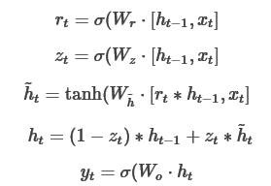

其中[]表示两个向量相连接，\*表示矩阵元素相乘。

GRU的训练

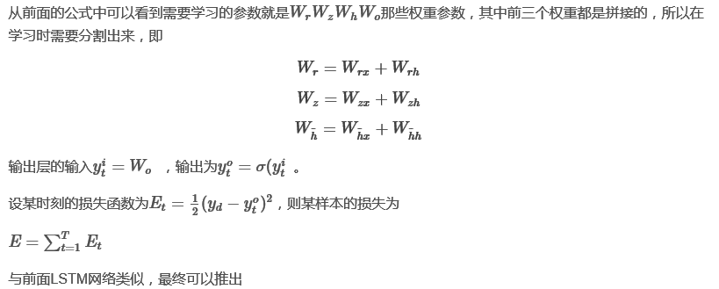

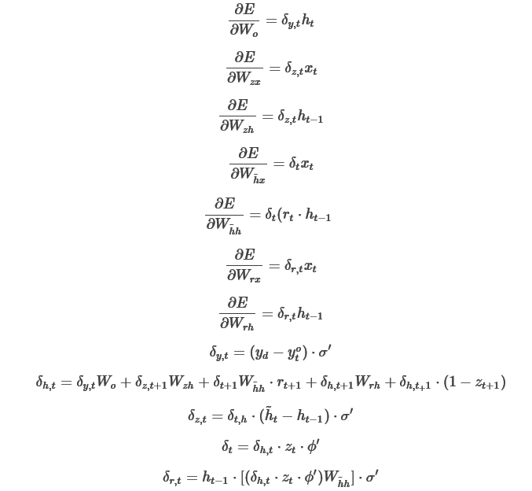

## Softmax 和 logsoftmax

来自<https://blog.csdn.net/lanchunhui/article/details/51248184>

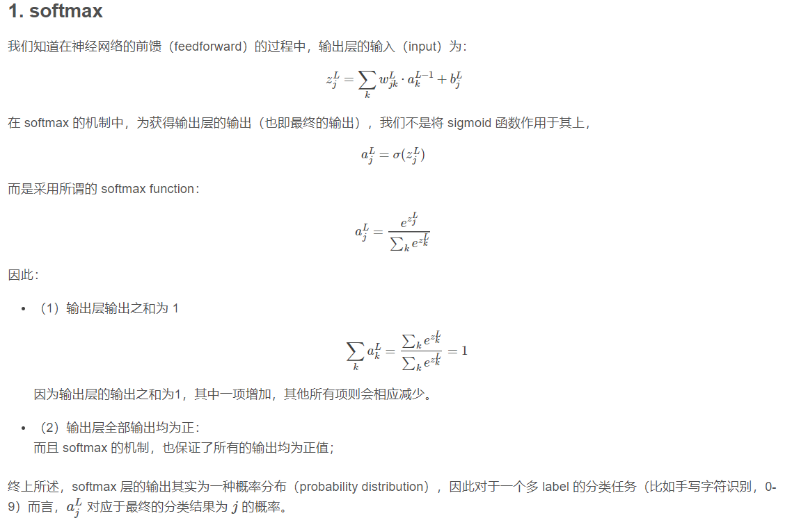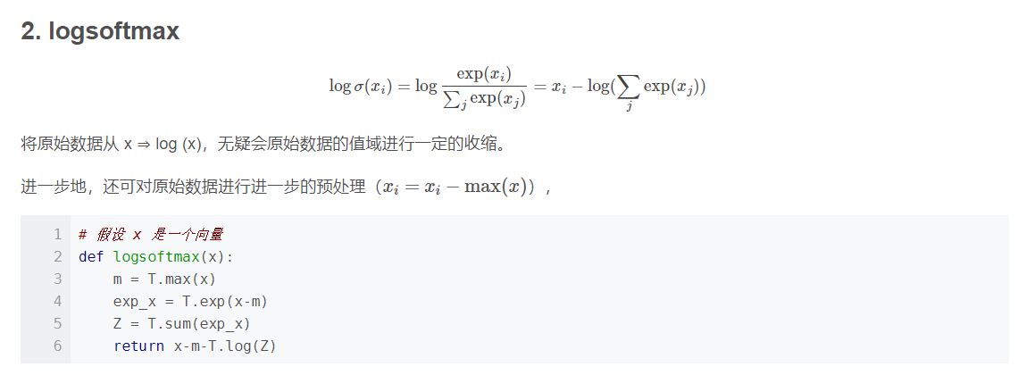

-

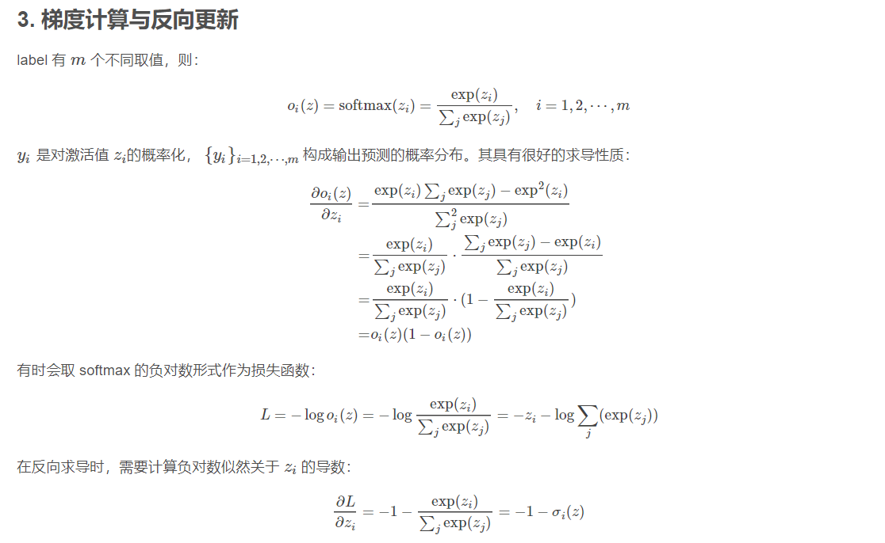

## dropout

文章转载自http://blog.csdn.net/stdcoutzyx/article/details/49022443

开篇明义，dropout是指在深度学习网络的训练过程中，对于神经网络单元，按照一定的概率将其暂时从网络中丢弃。注意是暂时，对于随机梯度下降来说，由于是随机丢弃，故而每一个mini-batch都在训练不同的网络。

dropout是CNN中防止过拟合提高效果的一个大杀器，但对于其为何有效，却众说纷纭。在下读到两篇代表性的论文，代表两种不同的观点，特此分享给大家。

组合派

参考文献中第一篇中的观点，Hinton老大爷提出来的，关于Hinton在深度学习界的地位我就不再赘述了，光是这地位，估计这一派的观点就是“武当少林”了。注意，派名是我自己起的，各位勿笑。

观点

该论文从神经网络的难题出发，一步一步引出dropout为何有效的解释。大规模的神经网络有两个缺点：

费时

容易过拟合

这两个缺点真是抱在深度学习大腿上的两个大包袱，一左一右，相得益彰，额不，臭气相投。过拟合是很多机器学习的通病，过拟合了，得到的模型基本就废了。而为了解决过拟合问题，一般会采用ensemble方法，即训练多个模型做组合，此时，费时就成为一个大问题，不仅训练起来费时，测试起来多个模型也很费时。总之，几乎形成了一个死锁。

Dropout的出现很好的可以解决这个问题，每次做完dropout，相当于从原始的网络中找到一个更瘦的网络，如下图所示：

img1

因而，对于一个有N个节点的神经网络，有了dropout后，就可以看做是2n个模型的集合了，但此时要训练的参数数目却是不变的，这就解脱了费时的问题。

动机论

虽然直观上看dropout是ensemble在分类性能上的一个近似，然而实际中，dropout毕竟还是在一个神经网络上进行的，只训练出了一套模型参数。那么他到底是因何而有效呢？这就要从动机上进行分析了。论文中作者对dropout的动机做了一个十分精彩的类比：

在自然界中，在中大型动物中，一般是有性繁殖，有性繁殖是指后代的基因从父母两方各继承一半。但是从直观上看，似乎无性繁殖更加合理，因为无性繁殖可以保留大段大段的优秀基因。而有性繁殖则将基因随机拆了又拆，破坏了大段基因的联合适应性。

但是自然选择中毕竟没有选择无性繁殖，而选择了有性繁殖，须知物竞天择，适者生存。我们先做一个假设，那就是基因的力量在于混合的能力而非单个基因的能力。不管是有性繁殖还是无性繁殖都得遵循这个假设。为了证明有性繁殖的强大，我们先看一个概率学小知识。

比如要搞一次恐怖袭击，两种方式：

- 集中50人，让这50个人密切精准分工，搞一次大爆破。

- 将50人分成10组，每组5人，分头行事，去随便什么地方搞点动作，成功一次就算。

哪一个成功的概率比较大？ 显然是后者。因为将一个大团队作战变成了游击战。

那么，类比过来，有性繁殖的方式不仅仅可以将优秀的基因传下来，还可以降低基因之间的联合适应性，使得复杂的大段大段基因联合适应性变成比较小的一个一个小段基因的联合适应性。

dropout也能达到同样的效果，它强迫一个神经单元，和随机挑选出来的其他神经单元共同工作，达到好的效果。消除减弱了神经元节点间的联合适应性，增强了泛化能力。

个人补充一点：那就是植物和微生物大多采用无性繁殖，因为他们的生存环境的变化很小，因而不需要太强的适应新环境的能力，所以保留大段大段优秀的基因适应当前环境就足够了。而高等动物却不一样，要准备随时适应新的环境，因而将基因之间的联合适应性变成一个一个小的，更能提高生存的概率。

dropout带来的模型的变化

而为了达到ensemble的特性，有了dropout后，神经网络的训练和预测就会发生一些变化。

训练层面

无可避免的，训练网络的每个单元要添加一道概率流程。

img2

对应的公式变化如下如下：

没有dropout的神经网络

img3

有dropout的神经网络

img4

测试层面

预测的时候，每一个单元的参数要预乘以p。

img5

论文中的其他技术点

防止过拟合的方法：

提前终止（当验证集上的效果变差的时候）

L1和L2正则化加权

soft weight sharing

dropout

dropout率的选择

经过交叉验证，隐含节点dropout率等于0.5的时候效果最好，原因是0.5的时候dropout随机生成的网络结构最多。

dropout也可以被用作一种添加噪声的方法，直接对input进行操作。输入层设为更接近1的数。使得输入变化不会太大（0.8）

训练过程

对参数w的训练进行球形限制(max-normalization)，对dropout的训练非常有用。

球形半径c是一个需要调整的参数。可以使用验证集进行参数调优

dropout自己虽然也很牛，但是dropout、max-normalization、large decaying learning rates and high momentum组合起来效果更好，比如max-norm regularization就可以防止大的learning rate导致的参数blow up。

使用pretraining方法也可以帮助dropout训练参数，在使用dropout时，要将所有参数都乘以1/p。

部分实验结论

该论文的实验部分很丰富，有大量的评测数据。

maxout 神经网络中得另一种方法，Cifar-10上超越dropout

文本分类上，dropout效果提升有限，分析原因可能是Reuters-RCV1数据量足够大，过拟合并不是模型的主要问题

dropout与其他standerd regularizers的对比

L2 weight decay

lasso

KL-sparsity

max-norm regularization

dropout

特征学习

标准神经网络，节点之间的相关性使得他们可以合作去fix其他节点中得噪声，但这些合作并不能在unseen data上泛化，于是，过拟合，dropout破坏了这种相关性。在autoencoder上，有dropout的算法更能学习有意义的特征（不过只能从直观上，不能量化）。

产生的向量具有稀疏性。

保持隐含节点数目不变，dropout率变化；保持激活的隐节点数目不变，隐节点数目变化。

数据量小的时候，dropout效果不好，数据量大了，dropout效果好

模型均值预测

使用weight-scaling来做预测的均值化

使用mente-carlo方法来做预测。即对每个样本根据dropout率先sample出来k个net，然后做预测，k越大，效果越好。

Multiplicative Gaussian Noise

使用高斯分布的dropout而不是伯努利模型dropout

dropout的缺点就在于训练时间是没有dropout网络的2-3倍。

进一步需要了解的知识点

dropout RBM

Marginalizing Dropout

具体来说就是将随机化的dropout变为确定性的，比如对于Logistic回归，其dropout相当于加了一个正则化项。

Bayesian neural network对稀疏数据特别有用，比如medical diagnosis, genetics, drug discovery and other computational biology applications

噪声派

参考文献中第二篇论文中得观点，也很强有力。

观点

观点十分明确，就是对于每一个dropout后的网络，进行训练时，相当于做了Data Augmentation，因为，总可以找到一个样本，使得在原始的网络上也能达到dropout单元后的效果。 比如，对于某一层，dropout一些单元后，形成的结果是(1.5,0,2.5,0,1,2,0)，其中0是被drop的单元，那么总能找到一个样本，使得结果也是如此。这样，每一次dropout其实都相当于增加了样本。

稀疏性

知识点A

首先，先了解一个知识点：

When the data points belonging to a particular class are distributed along a linear manifold, or sub-space, of the input space, it is enough to learn a single set of features which can span the entire manifold. But when the data is distributed along a highly non-linear and discontinuous manifold, the best way to represent such a distribution is to learn features which can explicitly represent small local regions of the input space, effectively “tiling” the space to define non-linear decision boundaries.

大致含义就是：

在线性空间中，学习一个整个空间的特征集合是足够的，但是当数据分布在非线性不连续的空间中得时候，则学习局部空间的特征集合会比较好。

知识点B

假设有一堆数据，这些数据由M个不同的非连续性簇表示，给定K个数据。那么一个有效的特征表示是将输入的每个簇映射为特征以后，簇之间的重叠度最低。使用A来表示每个簇的特征表示中激活的维度集合。重叠度是指两个不同的簇的Ai和Aj之间的Jaccard相似度最小，那么：

当K足够大时，即便A也很大，也可以学习到最小的重叠度

当K小M大时，学习到最小的重叠度的方法就是减小A的大小，也就是稀疏性。

上述的解释可能是有点太专业化，比较拗口。主旨意思是这样，我们要把不同的类别区分出来，就要是学习到的特征区分度比较大，在数据量足够的情况下不会发生过拟合的行为，不用担心。但当数据量小的时候，可以通过稀疏性，来增加特征的区分度。

因而有意思的假设来了，使用了dropout后，相当于得到更多的局部簇，同等的数据下，簇变多了，因而为了使区分性变大，就使得稀疏性变大。

为了验证这个数据，论文还做了一个实验，如下图：

img6

该实验使用了一个模拟数据，即在一个圆上，有15000个点，将这个圆分为若干个弧，在一个弧上的属于同一个类，一共10个类，即不同的弧也可能属于同一个类。改变弧的大小，就可以使属于同一类的弧变多。

实验结论就是当弧长变大时，簇数目变少，稀疏度变低。与假设相符合。

个人观点：该假设不仅仅解释了dropout何以导致稀疏性，还解释了dropout因为使局部簇的更加显露出来，而根据知识点A可得，使局部簇显露出来是dropout能防止过拟合的原因，而稀疏性只是其外在表现。

论文中的其他技术知识点

将dropout映射回得样本训练一个完整的网络，可以达到dropout的效果。

dropout由固定值变为一个区间，可以提高效果

将dropout后的表示映射回输入空间时，并不能找到一个样本x\*使得所有层都能满足dropout的结果，但可以为每一层都找到一个样本，这样，对于每一个dropout，都可以找到一组样本可以模拟结果。

dropout对应的还有一个dropConnect，公式如下：

dropout

img7

dropConnect

img8

试验中，纯二值化的特征的效果也非常好，说明了稀疏表示在进行空间分区的假设是成立的，一个特征是否被激活表示该样本是否在一个子空间中。

## SVM

一、线性分类器：

    首先给出一个非常非常简单的分类问题（线性可分），我们要用一条直线，将下图中黑色的点和白色的点分开，很显然，图上的这条直线就是我们要求的直线之一（可以有无数条这样的直线）

[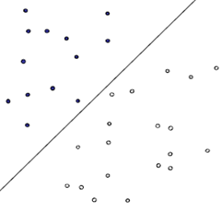](http://images.cnblogs.com/cnblogs_com/LeftNotEasy/201105/201105022055565831.png)

    假如说，我们令黑色的点 = -1， 白色的点 =  +1，直线f(x) = w.x + b，这儿的x、w是向量，其实写成这种形式也是等价的f(x) = w1x1 + w2x2 … + wnxn + b, 当向量x的维度=2的时候，f(x) 表示二维空间中的一条直线， 当x的维度=3的时候，f(x) 表示3维空间中的一个平面，当x的维度=n > 3的时候，表示n维空间中的n-1维超平面。这些都是比较基础的内容，如果不太清楚，可能需要复习一下微积分、线性代数的内容。

    刚刚说了，我们令黑色白色两类的点分别为+1, -1，所以当有一个新的点x需要预测属于哪个分类的时候，我们用sgn(f(x))，就可以预测了，sgn表示符号函数，当f(x) > 0的时候，sgn(f(x)) = +1, 当f(x) < 0的时候sgn(f(x)) = –1。

    但是，我们怎样才能取得一个最优的划分直线f(x)呢？下图的直线表示几条可能的f(x)

[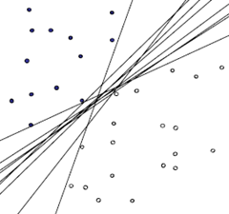](http://images.cnblogs.com/cnblogs_com/LeftNotEasy/201105/201105022055574369.png)

    一个很直观的感受是，让这条直线到给定样本中最近的点最远，这句话读起来比较拗口，下面给出几个图，来说明一下：

    第一种分法：

[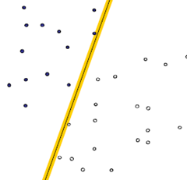](http://images.cnblogs.com/cnblogs_com/LeftNotEasy/201105/201105022055573224.png)

    第二种分法：

[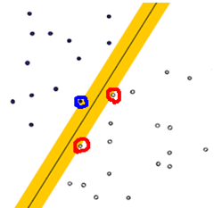](http://images.cnblogs.com/cnblogs_com/LeftNotEasy/201105/201105022055585350.png)

    这两种分法哪种更好呢？从直观上来说，就是分割的间隙越大越好，把两个类别的点分得越开越好。就像我们平时判断一个人是男还是女，就是很难出现分错的情况，这就是男、女两个类别之间的间隙非常的大导致的，让我们可以更准确的进行分类。在SVM中，称为Maximum Marginal，是SVM的一个理论基础之一。选择使得间隙最大的函数作为分割平面是由很多道理的，比如说从概率的角度上来说，就是使得置信度最小的点置信度最大（听起来很拗口），从实践的角度来说，这样的效果非常好，等等。这里就不展开讲，作为一个结论就ok了，:)

    上图被红色和蓝色的线圈出来的点就是所谓的支持向量(support vector)。

[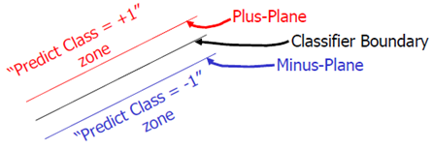](http://images.cnblogs.com/cnblogs_com/LeftNotEasy/201105/201105022055584204.png)    上图就是一个对之前说的类别中的间隙的一个描述。Classifier Boundary就是f(x)，红色和蓝色的线（plus plane与minus plane）就是support vector所在的面，红色、蓝色线之间的间隙就是我们要最大化的分类间的间隙。

[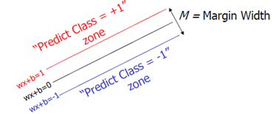](http://images.cnblogs.com/cnblogs_com/LeftNotEasy/201105/201105022055592153.png)

    这里直接给出M的式子：（从高中的解析几何就可以很容易的得到了，也可以参考后面Moore的ppt）

[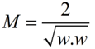](http://images.cnblogs.com/cnblogs_com/LeftNotEasy/201105/201105022056009056.png)

    另外支持向量位于wx + b = 1与wx + b = -1的直线上，我们在前面乘上一个该点所属的类别y（还记得吗?y不是+1就是-1），就可以得到支持向量的表达式为：y(wx + b) = 1，这样就可以更简单的将支持向量表示出来了。

    当支持向量确定下来的时候，分割函数就确定下来了，两个问题是等价的。得到支持向量，还有一个作用是，让支持向量后方那些点就不用参与计算了。这点在后面将会更详细的讲讲。

    在这个小节的最后，给出我们要优化求解的表达式：

[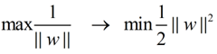](http://images.cnblogs.com/cnblogs_com/LeftNotEasy/201105/201105022056002611.png)

    ||w||的意思是w的二范数，跟上面的M表达式的分母是一个意思，之前得到，M = 2 / ||w||，最大化这个式子等价于最小化||w||, 另外由于||w||是一个单调函数，我们可以对其加入平方，和前面的系数，熟悉的同学应该很容易就看出来了，这个式子是为了方便求导。

    这个式子有还有一些限制条件，完整的写下来，应该是这样的：（原问题）

[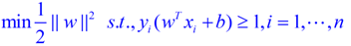](http://images.cnblogs.com/cnblogs_com/LeftNotEasy/201105/201105022056018433.png)

    s.t的意思是subject to，也就是在后面这个限制条件下的意思，这个词在svm的论文里面非常容易见到。这个其实是一个带约束的二次规划(quadratic programming, QP)问题，是一个凸问题，凸问题就是指的不会有局部最优解，可以想象一个漏斗，不管我们开始的时候将一个小球放在漏斗的什么位置，这个小球最终一定可以掉出漏斗，也就是得到全局最优解。s.t.后面的限制条件可以看做是一个凸多面体，我们要做的就是在这个凸多面体中找到最优解。这些问题这里不展开，因为展开的话，一本书也写不完。如果有疑问请看看wikipedia。

二、转化为对偶问题，并优化求解:

    这个优化问题可以用[拉格朗日乘子法](http://en.wikipedia.org/wiki/Lagrange_multiplier)去解，使用了[KKT条件](http://en.wikipedia.org/wiki/Karush%E2%80%93Kuhn%E2%80%93Tucker_conditions)的理论，这里直接作出这个式子的拉格朗日目标函数：

[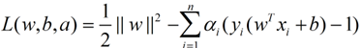](http://images.cnblogs.com/cnblogs_com/LeftNotEasy/201105/201105022056015020.png)

    求解这个式子的过程需要[拉格朗日对偶性](http://en.wikipedia.org/wiki/Quadratic_programming" \l "Lagrangian_duality)的相关知识（另外pluskid也有[一篇文章](http://blog.pluskid.org/?p=702)专门讲这个问题），并且有一定的公式推导，如果不感兴趣，可以直接跳到后面用蓝色公式表示的结论，该部分推导主要参考自[plukids的文章](http://blog.pluskid.org/?p=682)。

    首先让L关于w，b最小化，分别令L关于w，b的偏导数为0，得到关于原问题的一个表达式

[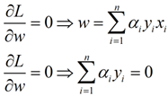](http://images.cnblogs.com/cnblogs_com/LeftNotEasy/201105/201105022056032314.png)

    将两式带回L(w,b,a)得到对偶问题的表达式

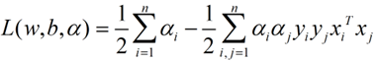

    新问题加上其限制条件是（对偶问题）:

[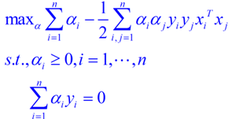](http://images.cnblogs.com/cnblogs_com/LeftNotEasy/201105/201105022056041691.png)

    这个就是我们需要最终优化的式子。至此，得到了线性可分问题的优化式子。

    求解这个式子，有很多的方法，比如[SMO](http://en.wikipedia.org/wiki/Sequential_minimal_optimization)等等，个人认为，求解这样的一个带约束的凸优化问题与得到这个凸优化问题是比较独立的两件事情，所以在这篇文章中准备完全不涉及如何求解这个话题，如果之后有时间可以补上一篇文章来谈谈:)。

三、线性不可分的情况（软间隔）：

    接下来谈谈线性不可分的情况，因为线性可分这种假设实在是太有局限性了：

    下图就是一个典型的线性不可分的分类图，我们没有办法用一条直线去将其分成两个区域，每个区域只包含一种颜色的点。

[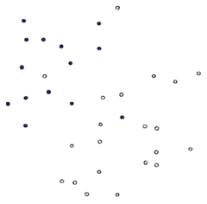](http://images.cnblogs.com/cnblogs_com/LeftNotEasy/201105/201105022056043054.png)     要想在这种情况下的分类器，有两种方式，一种是用曲线去将其完全分开，曲线就是一种非线性的情况，跟之后将谈到的核函数有一定的关系：

[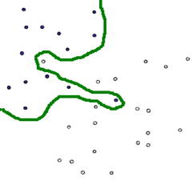](http://images.cnblogs.com/cnblogs_com/LeftNotEasy/201105/201105022056057688.png)     另外一种还是用直线，不过不用去保证可分性，就是包容那些分错的情况，不过我们得加入惩罚函数，使得点分错的情况越合理越好。其实在很多时候，不是在训练的时候分类函数越完美越好，因为训练函数中有些数据本来就是噪声，可能就是在人工加上分类标签的时候加错了，如果我们在训练（学习）的时候把这些错误的点学习到了，那么模型在下次碰到这些错误情况的时候就难免出错了（假如老师给你讲课的时候，某个知识点讲错了，你还信以为真了，那么在考试的时候就难免出错）。这种学习的时候学到了“噪声”的过程就是一个过拟合（over-fitting），这在机器学习中是一个大忌，我们宁愿少学一些内容，也坚决杜绝多学一些错误的知识。还是回到主题，用直线怎么去分割线性不可分的点：

     我们可以为分错的点加上一点惩罚，对一个分错的点的惩罚函数就是这个点到其正确位置的距离：

[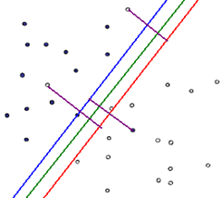](http://images.cnblogs.com/cnblogs_com/LeftNotEasy/201105/201105022056057099.png)

    在上图中，蓝色、红色的直线分别为支持向量所在的边界，绿色的线为决策函数，那些紫色的线表示分错的点到其相应的决策面的距离，这样我们可以在原函数上面加上一个惩罚函数，并且带上其限制条件为：

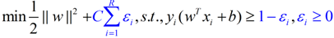

    公式中蓝色的部分为在线性可分问题的基础上加上的惩罚函数部分，当xi在正确一边的时候，ε=0，R为全部的点的数目，C是一个由用户去指定的系数，表示对分错的点加入多少的惩罚，当C很大的时候，分错的点就会更少，但是过拟合的情况可能会比较严重，当C很小的时候，分错的点可能会很多，不过可能由此得到的模型也会不太正确，所以如何选择C是有很多学问的，不过在大部分情况下就是通过经验尝试得到的。

    接下来就是同样的，求解一个拉格朗日对偶问题，得到一个原问题的对偶问题的表达式：

[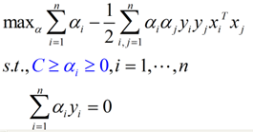](http://images.cnblogs.com/cnblogs_com/LeftNotEasy/201105/201105022056067556.png)

    蓝色的部分是与线性可分的对偶问题表达式的不同之处。在线性不可分情况下得到的对偶问题，不同的地方就是α的范围从[0, +∞)，变为了[0, C]，增加的惩罚ε没有为对偶问题增加什么复杂度。

四、核函数：

    刚刚在谈不可分的情况下，提了一句，如果使用某些非线性的方法，可以得到将两个分类完美划分的曲线，比如接下来将要说的核函数。

    我们可以让空间从原本的线性空间变成一个更高维的空间，在这个高维的线性空间下，再用一个超平面进行划分。这儿举个例子，来理解一下如何利用空间的维度变得更高来帮助我们分类的（例子以及图片来自[pluskid的kernel函数部分](http://blog.pluskid.org/?p=685)）：

    下图是一个典型的线性不可分的情况

[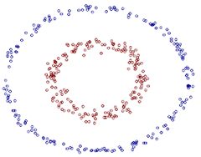](http://images.cnblogs.com/cnblogs_com/LeftNotEasy/201105/201105022056068362.png)

    但是当我们把这两个类似于椭圆形的点映射到一个高维空间后，映射函数为：

[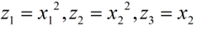](http://images.cnblogs.com/cnblogs_com/LeftNotEasy/201105/201105022056071361.png)    用这个函数可以将上图的平面中的点映射到一个三维空间（z1,z2,z3)，并且对映射后的坐标加以旋转之后就可以得到一个线性可分的点集了。

[](http://images.cnblogs.com/cnblogs_com/LeftNotEasy/201105/201105022056107476.gif)

    用另外一个哲学例子来说：世界上本来没有两个完全一样的物体，对于所有的两个物体，我们可以通过增加维度来让他们最终有所区别，比如说两本书，从(颜色，内容)两个维度来说，可能是一样的，我们可以加上 作者 这个维度，是在不行我们还可以加入 页码，可以加入 拥有者，可以加入 购买地点，可以加入 笔记内容等等。当维度增加到无限维的时候，一定可以让任意的两个物体可分了。

    回忆刚刚得到的对偶问题表达式：

[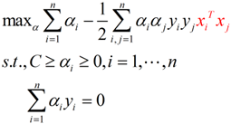](http://images.cnblogs.com/cnblogs_com/LeftNotEasy/201105/201105022056126306.png)

    我们可以将红色这个部分进行改造，令：

[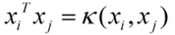](http://images.cnblogs.com/cnblogs_com/LeftNotEasy/201105/201105022056135717.png)     这个式子所做的事情就是将线性的空间映射到高维的空间,k(x, xj)有很多种，下面是比较典型的两种：

[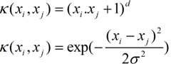](http://images.cnblogs.com/cnblogs_com/LeftNotEasy/201105/201105022056135128.png)    上面这个核称为多项式核，下面这个核称为高斯核，高斯核甚至是将原始空间映射为无穷维空间，另外核函数有一些比较好的性质，比如说不会比线性条件下增加多少额外的计算量，等等，这里也不再深入。一般对于一个问题，不同的核函数可能会带来不同的结果，一般是需要尝试来得到的。

五、一些其他的问题：

     1）如何进行多分类问题：

     上面所谈到的分类都是2分类的情况，当N分类的情况下，主要有两种方式，一种是1 vs (N – 1)一种是1 vs 1，前一种方法我们需要训练N个分类器，第i个分类器是看看是属于分类i还是属于分类i的补集（出去i的N-1个分类）。

     后一种方式我们需要训练N \* (N – 1) / 2个分类器，分类器(i,j)能够判断某个点是属于i还是属于j。

     这种处理方式不仅在SVM中会用到，在很多其他的分类中也是被广泛用到，从林教授（libsvm的作者）的结论来看，1 vs 1的方式要优于1 vs (N – 1)。

     2）SVM会overfitting吗？

     SVM避免overfitting，一种是调整之前说的惩罚函数中的C，另一种其实从式子上来看，min ||w||^2这个看起来是不是很眼熟？在最小二乘法回归的时候，我们看到过这个式子，这个式子可以让函数更平滑，所以SVM是一种不太容易over-fitting的方法。

## [随机森林 & GBDT](http://www.cnblogs.com/LeftNotEasy/archive/2011/03/07/random-forest-and-gbdt.html)

决策树这种算法有着很多良好的特性，比如说训练时间复杂度较低，预测的过程比较快速，模型容易展示（容易将得到的决策树做成图片展示出来）等。但是同时，单决策树又有一些不好的地方，比如说容易over-fitting，虽然有一些方法，如剪枝可以减少这种情况，但是还是不够的。

    模型组合（比如说有Boosting，Bagging等）与决策树相关的算法比较多，这些算法最终的结果是生成N(可能会有几百棵以上）棵树，这样可以大大的减少单决策树带来的毛病，有点类似于三个臭皮匠等于一个诸葛亮的做法，虽然这几百棵决策树中的每一棵都很简单（相对于C4.5这种单决策树来说），但是他们组合起来确是很强大。

    在最近几年的paper上，如iccv这种重量级的会议，[iccv 09](http://www.cvpapers.com/iccv2009.html)年的里面有不少的文章都是与Boosting与随机森林相关的。模型组合+决策树相关的算法有两种比较基本的形式 - 随机森林与GBDT((Gradient Boost Decision Tree)，其他的比较新的模型组合+决策树的算法都是来自这两种算法的延伸。本文主要侧重于GBDT，对于随机森林只是大概提提，因为它相对比较简单。

    在看本文之前，建议先看看[机器学习与数学(3)](http://www.cnblogs.com/LeftNotEasy/archive/2011/01/02/machine-learning-boosting-and-gradient-boosting.html)与其中引用的论文，本文中的GBDT主要基于此，而随机森林相对比较独立。

基础内容：

    这里只是准备简单谈谈基础的内容，主要参考一下别人的文章，对于随机森林与GBDT，有两个地方比较重要，首先是information gain，其次是决策树。这里特别推荐Andrew Moore大牛的[Decision Trees Tutorial](http://www.autonlab.org/tutorials/dtree.html)，与[Information Gain Tutorial](http://www.autonlab.org/tutorials/infogain.html)。Moore的[Data Mining Tutorial系列](http://www.autonlab.org/tutorials/)非常赞，看懂了上面说的两个内容之后的文章才能继续读下去。

    决策树实际上是将空间用超平面进行划分的一种方法，每次分割的时候，都将当前的空间一分为二，比如说下面的决策树：

[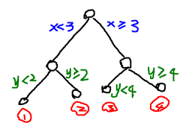](http://images.cnblogs.com/cnblogs_com/LeftNotEasy/201103/201103072353099568.png)

    就是将空间划分成下面的样子：

[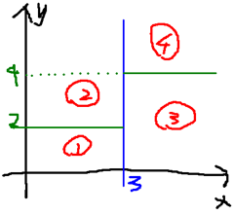](http://images.cnblogs.com/cnblogs_com/LeftNotEasy/201103/201103072353092567.png)

    这样使得每一个叶子节点都是在空间中的一个不相交的区域，在进行决策的时候，会根据输入样本每一维feature的值，一步一步往下，最后使得样本落入N个区域中的一个（假设有N个叶子节点）

随机森林(Random Forest):

    随机森林是一个最近比较火的算法，它有很多的优点：

    在数据集上表现良好

    在当前的很多数据集上，相对其他算法有着很大的优势

    它能够处理很高维度（feature很多）的数据，并且不用做特征选择

    在训练完后，它能够给出哪些feature比较重要

    在创建随机森林的时候，对generlization error使用的是无偏估计

    训练速度快

    在训练过程中，能够检测到feature间的互相影响

    容易做成并行化方法

    实现比较简单

    随机森林顾名思义，是用随机的方式建立一个森林，森林里面有很多的决策树组成，随机森林的每一棵决策树之间是没有关联的。在得到森林之后，当有一个新的输入样本进入的时候，就让森林中的每一棵决策树分别进行一下判断，看看这个样本应该属于哪一类（对于分类算法），然后看看哪一类被选择最多，就预测这个样本为那一类。

    在建立每一棵决策树的过程中，有两点需要注意 - 采样与完全分裂。首先是两个随机采样的过程，random forest对输入的数据要进行行、列的采样。对于行采样，采用有放回的方式，也就是在采样得到的样本集合中，可能有重复的样本。假设输入样本为N个，那么采样的样本也为N个。这样使得在训练的时候，每一棵树的输入样本都不是全部的样本，使得相对不容易出现over-fitting。然后进行列采样，从M个feature中，选择m个(m << M)。之后就是对采样之后的数据使用完全分裂的方式建立出决策树，这样决策树的某一个叶子节点要么是无法继续分裂的，要么里面的所有样本的都是指向的同一个分类。一般很多的决策树算法都一个重要的步骤 - 剪枝，但是这里不这样干，由于之前的两个随机采样的过程保证了随机性，所以就算不剪枝，也不会出现over-fitting。

    按这种算法得到的随机森林中的每一棵都是很弱的，但是大家组合起来就很厉害了。我觉得可以这样比喻随机森林算法：每一棵决策树就是一个精通于某一个窄领域的专家（因为我们从M个feature中选择m让每一棵决策树进行学习），这样在随机森林中就有了很多个精通不同领域的专家，对一个新的问题（新的输入数据），可以用不同的角度去看待它，最终由各个专家，投票得到结果。

    随机森林的过程请参考[Mahout的random forest](https://cwiki.apache.org/MAHOUT/random-forests.html) 。这个页面上写的比较清楚了，其中可能不明白的就是Information Gain，可以看看之前推荐过的Moore的页面。

Gradient Boost Decision Tree:

   GBDT是一个应用很广泛的算法，可以用来做分类、回归。在很多的数据上都有不错的效果。GBDT这个算法还有一些其他的名字，比如说MART(Multiple Additive Regression Tree)，GBRT(Gradient Boost Regression Tree)，Tree Net等，其实它们都是一个东西（参考自[wikipedia – Gradient Boosting](http://en.wikipedia.org/wiki/Gradient_boosting))，发明者是Friedman

   Gradient Boost其实是一个框架，里面可以套入很多不同的算法，可以参考一下机器学习与数学(3)中的讲解。Boost是"提升"的意思，一般Boosting算法都是一个迭代的过程，每一次新的训练都是为了改进上一次的结果。

   原始的Boost算法是在算法开始的时候，为每一个样本赋上一个权重值，初始的时候，大家都是一样重要的。在每一步训练中得到的模型，会使得数据点的估计有对有错，我们就在每一步结束后，增加分错的点的权重，减少分对的点的权重，这样使得某些点如果老是被分错，那么就会被“严重关注”，也就被赋上一个很高的权重。然后等进行了N次迭代（由用户指定），将会得到N个简单的分类器（basic learner），然后我们将它们组合起来（比如说可以对它们进行加权、或者让它们进行投票等），得到一个最终的模型。

   而Gradient Boost与传统的Boost的区别是，每一次的计算是为了减少上一次的残差(residual)，而为了消除残差，我们可以在残差减少的梯度(Gradient)方向上建立一个新的模型。所以说，在Gradient Boost中，每个新的模型的简历是为了使得之前模型的残差往梯度方向减少，与传统Boost对正确、错误的样本进行加权有着很大的区别。

   在分类问题中，有一个很重要的内容叫做Multi-Class Logistic，也就是多分类的Logistic问题，它适用于那些类别数>2的问题，并且在分类结果中，样本x不是一定只属于某一个类可以得到样本x分别属于多个类的概率（也可以说样本x的估计y符合某一个几何分布），这实际上是属于Generalized Linear Model中讨论的内容，这里就先不谈了，以后有机会再用一个专门的章节去做吧。这里就用一个结论：如果一个分类问题符合几何分布，那么就可以用Logistic变换来进行之后的运算。

   假设对于一个样本x，它可能属于K个分类，其估计值分别为F1(x)…FK(x)，Logistic变换如下，logistic变换是一个平滑且将数据规范化（使得向量的长度为1）的过程，结果为属于类别k的概率pk(x)，

[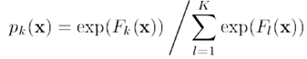](http://images.cnblogs.com/cnblogs_com/LeftNotEasy/201103/201103072353094170.png)

   对于Logistic变换后的结果，损失函数为：

[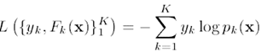](http://images.cnblogs.com/cnblogs_com/LeftNotEasy/201103/20110307235310549.png)    其中，yk为输入的样本数据的估计值，当一个样本x属于类别k时，yk = 1，否则yk = 0。

    将Logistic变换的式子带入损失函数，并且对其求导，可以得到损失函数的梯度：

[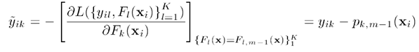](http://images.cnblogs.com/cnblogs_com/LeftNotEasy/201103/201103072353106928.png)    上面说的比较抽象，下面举个例子：

    假设输入数据x可能属于5个分类（分别为1,2,3,4,5），训练数据中，x属于类别3，则y = (0, 0, 1, 0, 0)，假设模型估计得到的F(x) = (0, 0.3, 0.6, 0, 0)，则经过Logistic变换后的数据p(x) = (0.16,0.21,0.29,0.16,0.16)，y - p得到梯度g：(-0.16, -0.21, 0.71, -0.16, -0.16)。观察这里可以得到一个比较有意思的结论：

    假设gk为样本当某一维（某一个分类）上的梯度:

    gk>0时，越大表示其在这一维上的概率p(x)越应该提高，比如说上面的第三维的概率为0.29，就应该提高，属于应该往“正确的方向”前进

                  越小表示这个估计越“准确”

    gk<0时，越小，负得越多表示在这一维上的概率应该降低，比如说第二维0.21就应该得到降低。属于应该朝着“错误的反方向”前进

                  越大，负得越少表示这个估计越“不错误 ”

    总的来说，对于一个样本，最理想的梯度是越接近0的梯度。所以，我们要能够让函数的估计值能够使得梯度往反方向移动（>0的维度上，往负方向移动，<0的维度上，往正方向移动）最终使得梯度尽量=0），并且该算法在会严重关注那些梯度比较大的样本，跟Boost的意思类似。

    得到梯度之后，就是如何让梯度减少了。这里是用的一个迭代+决策树的方法，当初始化的时候，随便给出一个估计函数F(x)（可以让F(x)是一个随机的值，也可以让F(x)=0），然后之后每迭代一步就根据当前每一个样本的梯度的情况，建立一棵决策树。就让函数往梯度的反方向前进，最终使得迭代N步后，梯度越小。

    这里建立的决策树和普通的决策树不太一样，首先，这个决策树是一个叶子节点数J固定的，当生成了J个节点后，就不再生成新的节点了。

    算法的流程如下:（参考自treeBoost论文）

[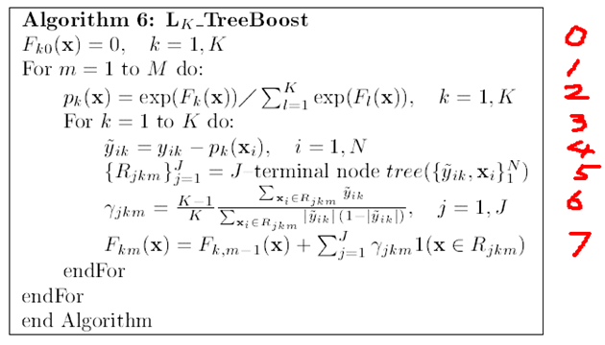](http://images.cnblogs.com/cnblogs_com/LeftNotEasy/201103/201103072353119893.png)

     0. 表示给定一个初始值

     1. 表示建立M棵决策树（迭代M次）

     2. 表示对函数估计值F(x)进行Logistic变换

     3. 表示对于K个分类进行下面的操作（其实这个for循环也可以理解为向量的操作，每一个样本点xi都对应了K种可能的分类yi，所以yi, F(xi), p(xi)都是一个K维的向量，这样或许容易理解一点）

     4. 表示求得残差减少的梯度方向

     5. 表示根据每一个样本点x，与其残差减少的梯度方向，得到一棵由J个叶子节点组成的决策树

     6. 为当决策树建立完成后，通过这个公式，可以得到每一个叶子节点的增益（这个增益在预测的时候用的）

       每个增益的组成其实也是一个K维的向量，表示如果在决策树预测的过程中，如果某一个样本点掉入了这个叶子节点，则其对应的K个分类的值是多少。比如说，GBDT得到了三棵决策树，一个样本点在预测的时候，也会掉入3个叶子节点上，其增益分别为（假设为3分类的问题）：

       (0.5, 0.8, 0.1),  (0.2, 0.6, 0.3),  (0.4, 0.3, 0.3)，那么这样最终得到的分类为第二个，因为选择分类2的决策树是最多的。

     7. 的意思为，将当前得到的决策树与之前的那些决策树合并起来，作为新的一个模型(跟6中所举的例子差不多)

     GBDT的算法大概就讲到这里了，希望能够弥补一下上一篇文章中没有说清楚的部分：）

## beam search

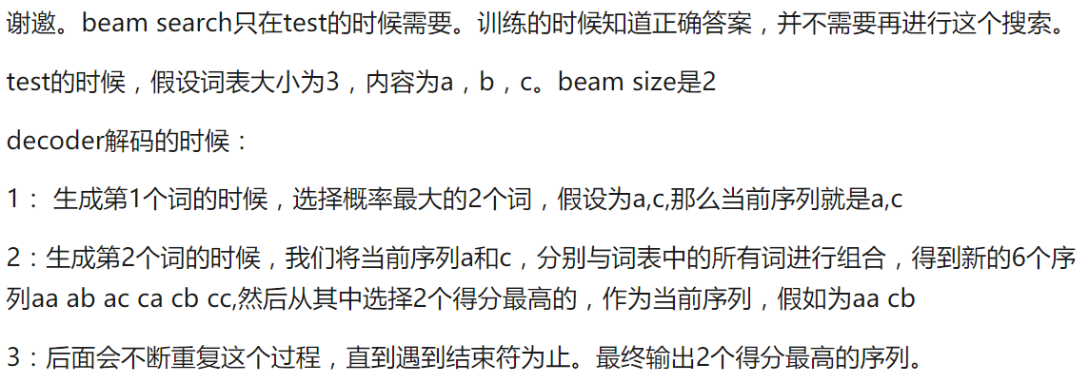

### beam search与viterbi辨析

1. beam search 的操作属于贪心算法思想，不一定reach到全局最优解。因为考虑到seq2seq的inference阶段的搜索空间过大而导致的搜索效率降低，所以即使是一个相对的局部优解在工程上也是可接受的。  
2. viterbi属于动态规划思想，保证有最优解。viterbi应用到宽度较小的graph最优寻径是非常favorable的，毕竟，能reach到全局最优为何不用！

怎么理解？：

seq2seq中，beam search 是为了找出词表所构成的token组合路径。词表所构成的搜索空间是所有可能的输出token，数量非常非常庞大，比如下面的词表：{‘你’，‘说的’，‘是’，‘对的’，‘……’}，可以非常长；  
hmm中，viterbi是为了找出隐状态所构成的隐状态符号组合路径。隐状态符号表所构成的搜索空间相对是比较窄的。比如是这样的隐状态符号：{‘O’，‘I’，‘B’}。

这一点理解偏差我特地指明出来，防止误导其他读者。

## 混合字词+BPE

## word2vect

## fine-tuning

比如说，先设计出一个CNN结构。  
然后用一个大的数据集A，训练该CNN网络，得到网络a。  
可是在数据集B上，a网络预测效果并不理想（可能的原因是数据集A和B存在一些差异，比如数据来源不同导致的代表性差异）。如果直接用B的一部分训练的话，数据量太小，CNN不适用。

解决方法：  
将数据集B分为train集和test，以a网络的参数为初始参数，以较小的学习率，以B的train集为训练数据，继续训练，得到网络b。

这样，b在B的test集中一般可实现较好的预测精度。

此外，大家一般认为CNN网络中前端（靠近输入图片）的层提取的是纹理、色彩等基本特征，越靠近后端，提取的特征越高级、抽象、面向具体任务。所以更普遍的微调方法是：固定其他参数不变，a网络最后几层的参数重新训练，之后再用较小的学习率将网络整体训练。

把已经训练过的模型应用到新的数据集上。主要优点是相比于从scratch训练能在更短时间内达到相同的效果。  
例子：  
1.fine-tuning: 先拿CNN在cifar100上训练，然后仅仅修改最后一层softmax的输出节点个数（100改为10），再放到cifar10上训练。  
2. train from scratch: 相同结构的CNN直接用cifar10训练。  
结果：  
第一种情况可能只要1000次迭代就能到达60%accuracy，第二种情况需要4000次才能达到60%的accuracy.  
caffe官网有fine-tuning的例子，解释更详细。

## Self Attention

通过上述对Attention本质思想的梳理，我们可以更容易理解本节介绍的Self Attention模型。Self Attention也经常被称为intra Attention（内部Attention），最近一年也获得了比较广泛的使用，比如Google最新的机器翻译模型内部大量采用了Self Attention模型。

在一般任务的Encoder-Decoder框架中，输入Source和输出Target内容是不一样的，比如对于英-中机器翻译来说，Source是英文句子，Target是对应的翻译出的中文句子，Attention机制发生在Target的元素Query和Source中的所有元素之间。而Self Attention顾名思义，指的不是Target和Source之间的Attention机制，而是Source内部元素之间或者Target内部元素之间发生的Attention机制，也可以理解为Target=Source这种特殊情况下的注意力计算机制。其具体计算过程是一样的，只是计算对象发生了变化而已，所以此处不再赘述其计算过程细节。

如果是常规的Target不等于Source情形下的注意力计算，其物理含义正如上文所讲，比如对于机器翻译来说，本质上是目标语单词和源语单词之间的一种单词对齐机制。那么如果是Self Attention机制，一个很自然的问题是：通过Self Attention到底学到了哪些规律或者抽取出了哪些特征呢？或者说引入Self Attention有什么增益或者好处呢？我们仍然以机器翻译中的Self Attention来说明，图11和图12是可视化地表示Self Attention在同一个英语句子内单词间产生的联系。

<img src="https://pic1.zhimg.com/50/v2-1b7a38bc0bd8a46b52753ece64f665ad\_hd.jpg" data-caption="" data-size="normal" data-rawwidth="640" data-rawheight="341" class="origin\_image zh-lightbox-thumb" width="640" data-original="https://pic1.zhimg.com/v2-1b7a38bc0bd8a46b52753ece64f665ad\_r.jpg">

图11 可视化Self Attention实例

<img src="https://pic2.zhimg.com/50/v2-c19809fef8cd32115ad69d6946ec6564\_hd.jpg" data-caption="" data-size="normal" data-rawwidth="640" data-rawheight="386" class="origin\_image zh-lightbox-thumb" width="640" data-original="https://pic2.zhimg.com/v2-c19809fef8cd32115ad69d6946ec6564\_r.jpg">

图12 可视化Self Attention实例

从两张图（图11、图12）可以看出，Self Attention可以捕获同一个句子中单词之间的一些句法特征（比如图11展示的有一定距离的短语结构）或者语义特征（比如图12展示的its的指代对象Law）。

很明显，引入Self Attention后会更容易捕获句子中长距离的相互依赖的特征，因为如果是RNN或者LSTM，需要依次序序列计算，对于远距离的相互依赖的特征，要经过若干时间步步骤的信息累积才能将两者联系起来，而距离越远，有效捕获的可能性越小。

但是Self Attention在计算过程中会直接将句子中任意两个单词的联系通过一个计算步骤直接联系起来，所以远距离依赖特征之间的距离被极大缩短，有利于有效地利用这些特征。除此外，Self Attention对于增加计算的并行性也有直接帮助作用。这是为何Self Attention逐渐被广泛使用的主要原因。

## beam search 与viterb

1. beam search 的操作属于贪心算法思想，不一定reach到全局最优解。因为考虑到seq2seq的inference阶段的搜索空间过大而导致的搜索效率降低，所以即使是一个相对的局部优解在工程上也是可接受的。  
  
2. viterbi属于动态规划思想，保证有最优解。viterbi应用到宽度较小的graph最优寻径是非常favorable的，毕竟，能reach到全局最优为何不用！

怎么理解？：

seq2seq中，beam search 是为了找出词表所构成的token组合路径。词表所构成的搜索空间是所有可能的输出token，数量非常非常庞大，比如下面的词表：{‘你’，‘说的’，‘是’，‘对的’，‘……’}，可以非常长；  
  
hmm中，viterbi是为了找出隐状态所构成的隐状态符号组合路径。隐状态符号表所构成的搜索空间相对是比较窄的。比如是这样的隐状态符号：{‘O’，‘I’，‘B’}。

## word2vec与CBOW、Skip-gram

现在我们正式引出最火热的另一个term：word2vec。

上面提到的5个神经网络语言模型，只是个在逻辑概念上的东西，那么具体我们得通过设计将其实现出来，而实现CBOW（ Continuous Bagof-Words）和 Skip-gram 语言模型的工具正是well-known word2vec！另外，C&W 模型的实现工具是SENNA。

所以说，分布式词向量并不是word2vec的作者发明的，他只是提出了一种更快更好的方式来训练语言模型罢了。分别是：连续词袋模型Continous Bag of Words Model(CBOW)和Skip-Gram Model，这两种都是可以训练出词向量的方法，再具体代码操作中可以只选择其一，不过据论文说CBOW要更快一些。

顺便说说这两个语言模型。统计语言模型statistical language model就是给你几个词，在这几个词出现的前提下来计算某个词出现的（事后）概率。CBOW也是统计语言模型的一种，顾名思义就是根据某个词前面的C个词或者前后C个连续的词，来计算某个词出现的概率。Skip-Gram Model相反，是根据某个词，然后分别计算它前后出现某几个词的各个概率。

以“我爱北京天安门”这句话为例。假设我们现在关注的词是“爱”，C＝2时它的上下文分别是“我”，“北京天安门”。CBOW模型就是把“我” “北京天安门” 的one hot表示方式作为输入，也就是C个1xV的向量，分别跟同一个VxN的大小的系数矩阵W1相乘得到C个1xN的隐藏层hidden layer，然后C个取平均所以只算一个隐藏层。这个过程也被称为线性激活函数(这也算激活函数？分明就是没有激活函数了)。然后再跟另一个NxV大小的系数矩阵W2相乘得到1xV的输出层，这个输出层每个元素代表的就是词库里每个词的事后概率。输出层需要跟ground truth也就是“爱”的one hot形式做比较计算loss。这里需要注意的就是V通常是一个很大的数比如几百万，计算起来相当费时间，除了“爱”那个位置的元素肯定要算在loss里面，word2vec就用基于huffman编码的Hierarchical softmax筛选掉了一部分不可能的词，然后又用nagetive samping再去掉了一些负样本的词所以时间复杂度就从O(V)变成了O(logV)。Skip gram训练过程类似，只不过输入输出刚好相反。

补充下，Word embedding的训练方法大致可以分为两类：一类是无监督或弱监督的预训练；一类是端对端（end to end）的有监督训练。无监督或弱监督的预训练以word2vec和auto-encoder为代表。这一类模型的特点是，不需要大量的人工标记样本就可以得到质量还不错的embedding向量。不过因为缺少了任务导向，可能和我们要解决的问题还有一定的距离。因此，我们往往会在得到预训练的embedding向量后，用少量人工标注的样本去fine-tune整个模型。

相比之下，端对端的有监督模型在最近几年里越来越受到人们的关注。与无监督模型相比，端对端的模型在结构上往往更加复杂。同时，也因为有着明确的任务导向，端对端模型学习到的embedding向量也往往更加准确。例如，通过一个embedding层和若干个卷积层连接而成的深度神经网络以实现对句子的情感分类，可以学习到语义更丰富的词向量表达。

## 半监督学习

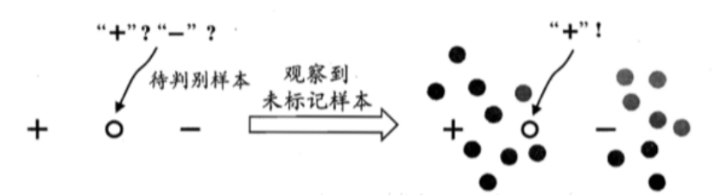

### TSVM

低密度划分思想还被用于TSVM以外的半监督学习方法的设计，例如通过使用熵对半监督学习进行正则化，迫使学习到的分类边界避开数据稠密区域

### co-training

co-training 协同训练法的学习过程（最开始用于多视图）:

1. 首先分别在每个视图上利用有标记样本训练一个分类器；

2. 然后,每个分类器从未标记样本中挑选若干标记置信度(即对样本赋予正确标记的置信度)高的样本进行标记,并把这些“伪标记”样本(即其标记是由学习器给出的)加入另一个分类器的训练集中,以便对方利用这些新增的有标记样本进行更新。

## ResNet

residual network 残差网络

作者根据输入将层表示为学习残差函数。实验表明，残差网络更容易优化，并且能够通过增加相当的深度来提高准确率。  
核心是解决了增加深度带来的副作用（退化问题），这样能够通过单纯地增加网络深度，来提高网络性能。

网络的深度为什么重要？

因为CNN能够提取low/mid/high-level的特征，网络的层数越多，意味着能够提取到不同level的特征越丰富。并且，越深的网络提取的特征越抽象，越具有语义信息。

### 为什么不能简单地增加网络层数？

对于原来的网络，如果简单地增加深度，会导致梯度弥散或梯度爆炸。

对于该问题的解决方法是正则化初始化和中间的正则化层（Batch Normalization），这样的话可以训练几十层的网络。

虽然通过上述方法能够训练了，但是又会出现另一个问题，就是退化问题，网络层数增加，但是在训练集上的准确率却饱和甚至下降了。这个不能解释为overfitting，因为overfit应该表现为在训练集上表现更好才对。  
退化问题说明了深度网络不能很简单地被很好地优化。  
作者通过实验：通过浅层网络+ y=x 等同映射构造深层模型，结果深层模型并没有比浅层网络有等同或更低的错误率，推断退化问题可能是因为深层的网络并不是那么好训练，也就是求解器很难去利用多层网络拟合同等函数。

### 怎么解决退化问题？

深度残差网络。如果深层网络的后面那些层是恒等映射，那么模型就退化为一个浅层网络。那现在要解决的就是学习恒等映射函数了。 但是直接让一些层去拟合一个潜在的恒等映射函数H(x) = x，比较困难，这可能就是深层网络难以训练的原因。但是，如果把网络设计为H(x) = F(x) + x,如下图。我们可以转换为学习一个残差函数F(x) = H(x) - x. 只要F(x)=0，就构成了一个恒等映射H(x) = x. 而且，拟合残差肯定更加容易。

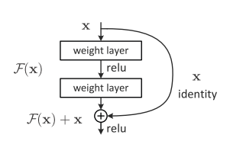

Shortcut Connection   
这是文章里面的图，我们可以看到一个“弯弯的弧线“这个就是所谓的”shortcut connection“，也是文中提到identity mapping，这张图也诠释了ResNet的真谛，当然大家可以放心，真正在使用的ResNet模块并不是这么单一，文章中就提出了两种方式：   
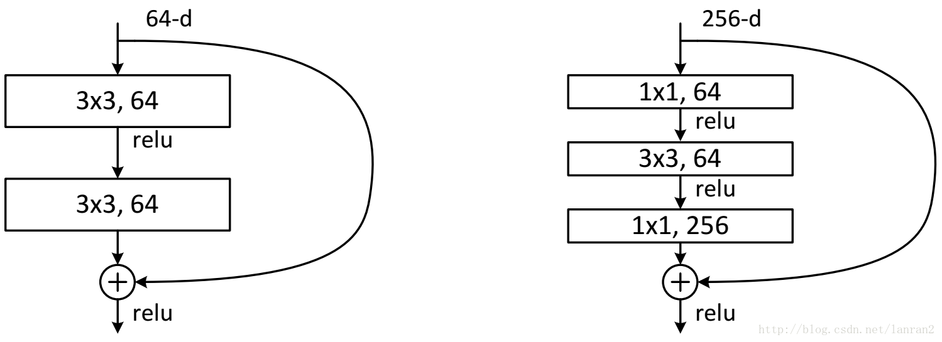  
图2 两种ResNet设计   
这两种结构分别针对ResNet34（左图）和ResNet50/101/152（右图），一般称整个结构为一个”building block“。其中右图又称为”bottleneck design”，目的一目了然，就是为了降低参数的数目，第一个1x1的卷积把256维channel降到64维，然后在最后通过1x1卷积恢复，整体上用的参数数目：1x1x256x64 + 3x3x64x64 + 1x1x64x256 = 69632，而不使用bottleneck的话就是两个3x3x256的卷积，参数数目: 3x3x256x256x2 = 1179648，差了16.94倍。   
对于常规ResNet，可以用于34层或者更少的网络中，对于Bottleneck Design的ResNet通常用于更深的如101这样的网络中，目的是减少计算和参数量（实用目的）。

对于常规ResNet，可以用于34层或者更少的网络中，对于Bottleneck Design的ResNet通常用于更深的如101这样的网络中，目的是减少计算和参数量（实用目的）。

问大家一个问题：   
如图1所示，如果F(x)和x的channel个数不同怎么办，因为F(x)和x是按照channel维度相加的，channel不同怎么相加呢？   
针对channel个数是否相同，要分成两种情况考虑，如下图：   
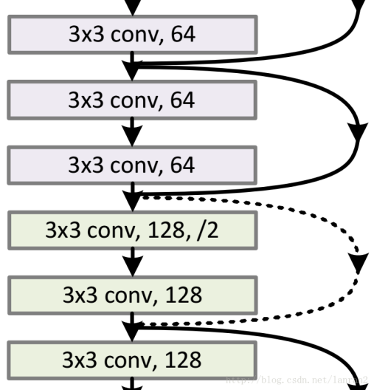  
图3 两种Shortcut Connection方式   
如图3所示，我们可以清楚的”实线“和”虚线“两种连接方式，   
实线的的Connection部分(”第一个粉色矩形和第三个粉色矩形“)都是3x3x64的特征图，他们的channel个数一致，所以采用计算方式：   
y=F(x)+x y=F(x)+x   
虚线的的Connection部分(”第一个绿色矩形和第三个绿色矩形“)分别是3x3x64和3x3x128的特征图，他们的channel个数不同(64和128)，所以采用计算方式：   
y=F(x)+Wx y=F(x)+Wx   
其中W是卷积操作，用来调整x的channel维度的；

### 梯度弥散/爆炸成为训练深层次的网络的障碍，导致无法收敛。

有一些方法可以弥补，如归一初始化，各层输入归一化，使得可以收敛的网络的深度提升为原来的十倍。然而，虽然收敛了，但网络却开始退化了，即增加网络层数却导致更大的误差， 如下图。 这种deep plain net收敛率十分低下。

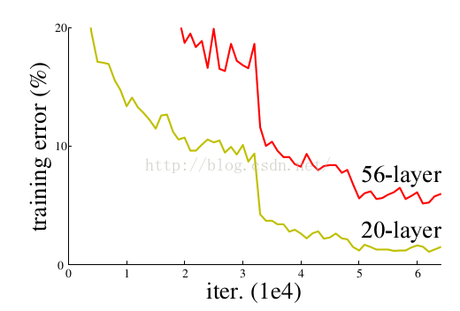

的确，通过在一个浅层网络基础上叠加y=x的层（称identity mappings，恒等映射），可以让网络随深度增加而不退化。这反映了多层非线性网络无法逼近恒等映射网络。

### 参考解释

F是求和前网络映射，H是从输入到求和后的网络映射。比如把5映射到5.1，那么引入残差前是F'(5)=5.1，引入残差后是H(5)=5.1, H(5)=F(5)+5, F(5)=0.1。这里的F'和F都表示网络参数映射，引入残差后的映射对输出的变化更敏感。比如s输出从5.1变到5.2，映射F'的输出增加了1/51=2%，而对于残差结构输出从5.1到5.2，映射F是从0.1到0.2，增加了100%。明显后者输出变化对权重的调整作用更大，所以效果更好。残差的思想都是去掉相同的主体部分，从而突出微小的变化，看到残差网络我第一反应就是差分放大器...[地址](https://www.zhihu.com/question/53224378/answer/159102095)

至于为何shortcut的输入时X，而不是X/2或是其他形式。kaiming大神的另一篇文章[2]中探讨了这个问题，对以下6种结构的残差结构进行实验比较，shortcut是X/2的就是第二种，结果发现还是第一种效果好啊（摊手）。  
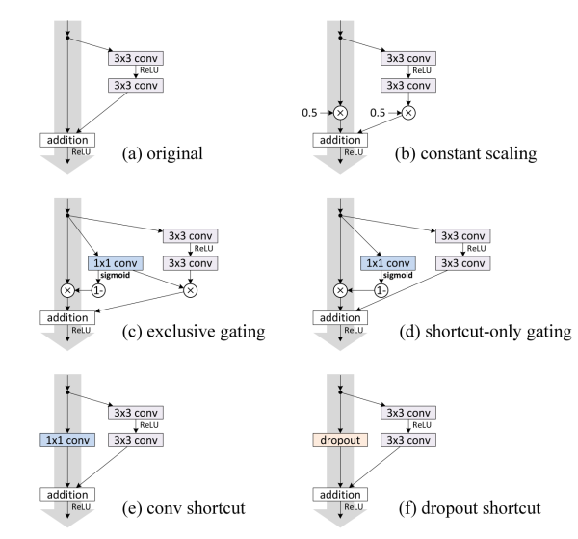

这种残差学习结构可以通过前向神经网络+shortcut连接实现，如结构图所示。而且shortcut连接相当于简单执行了同等映射，不会产生额外的参数，也不会增加计算复杂度。 而且，整个网络可以依旧通过端到端的反向传播训练。

ImageNet上的实验证明了作者提出的加深的残差网络能够比简单叠加层生产的深度网络更容易优化，而且，因为深度的增加，结果得到了明显提升。另外在CIFAR-10数据集上相似的结果以及一系列大赛的第一名结果表明ResNet是一个通用的方法。

### 细节

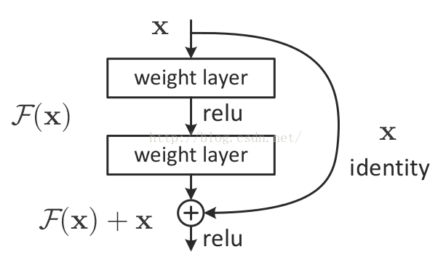

它有二层，如下表达式，其中σ代表非线性函数ReLU

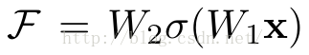

然后通过一个shortcut，和第2个ReLU，获得输出y

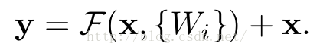

当需要对输入和输出维数进行变化时（如改变通道数目），可以在shortcut时对x做一个线性变换Ws，如下式，然而实验证明x已经足够了，不需要再搞个维度变换，除非需求是某个特定维度的输出，如文章开头的resnet网络结构图中的虚线，是将通道数翻倍。

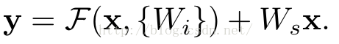

实验证明，这个残差块往往需要两层以上，单单一层的残差块(y=W1x+x)并不能起到提升作用。

### 1 x 1卷积

实现的就是多个feature map的线性组合，可以实现feature map在通道个数上的变化。

1、升维或降维。

如果卷积的输出输入都只是一个平面，那么1x1卷积核并没有什么意义，它是完全不考虑像素与周边其他像素关系。 但卷积的输出输入是长方体，所以1 x 1卷积实际上是对每个像素点，在不同的channels上进行线性组合（信息整合），且保留了图片的原有平面结构，调控depth，从而完成升维或降维的功能。

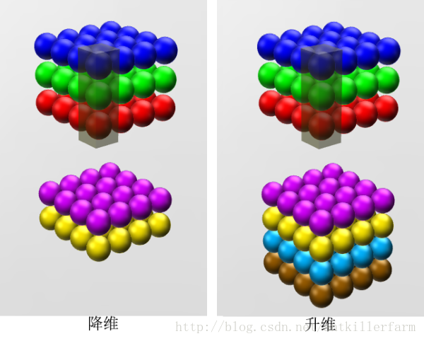

2、加入非线性。卷积层之后经过激励层，1 x 1的卷积在前一层的学习表示上添加了非线性激励（non-linear activation），提升网络的表达能力；

3.促进不同通道之间的信息交换。

### 每层归一化

这个问题其实在BN论文中第3.2节作者给了解释，[https://arxiv.org/pdf/1502.03167.pdf](https://link.zhihu.com/?target=https://arxiv.org/pdf/1502.03167.pdf" \t "_blank)

Batch Normalization在全连接网络中是对每个神经元进行归一化，也就是每个神经元都会学习一个γ和β，即对一个神经元a=f(z)=f(wx+b)中的z在一个batch size中计算均值μ和方差σ，然后进行归一化。那么在卷积神经网络中，这个要怎么做呢？其实这里借鉴了卷积的参数共享思想，对一个卷积核的所有输入进行归一化，也就是在batchsize\*width\*height 个z=wx+b计算均值和方差，也就是题主所说的除了channel外所有维度计算均值和方差，然后这个卷积核在输出特征图上的每个点，都是用这个均值和方差做归一化。总而言之，在卷积中，每层由多少个卷积核，就学习几个γ和β。

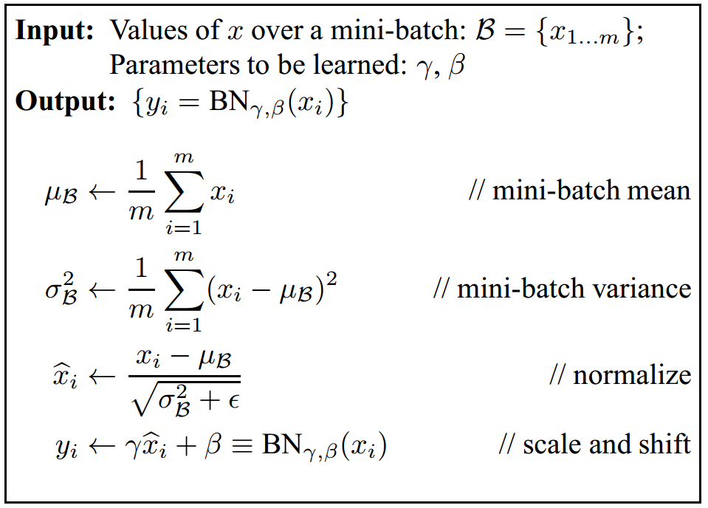

## feature map

在每个卷积层，数据都是以三维形式存在的。  
你可以把它看成许多个二维图片叠在一起，其中每一个称为一个feature map。  
在输入层，如果是灰度图片，那就只有一个feature map；如果是彩色图片，一般就是3个feature map（红绿蓝）。  
层与层之间会有若干个卷积核（kernel），上一层和每个feature map跟每个卷积核做卷积，都会产生下一层的一个feature map。

## BN算法

### 解读1

一、BN概述

就像激活函数层、卷积层、全连接层、池化层一样，BN也属于网络的一层。前面提到网络除了输入层外，其它各层因为前层网络在训练的时候更新了参数，而引起后层输入数据分布的变化。这个时候我们可能就会想，如果在每一层输入时，再加个预处理操作，把它归一化至：均值0、方差为1，然后再输入后层计算，这样便解决了前面所提到的Internal Covariate Shift的问题了。事实上，论文中算法本质原理就是这样：在网络的每一层输入的时候，又插入了一个归一化层，也就是先做一个归一化处理，然后再进入网络的下一层。不过文献提到的归一化层，并不像我们想象的那么简单，它是一个可学习、有参数的网络层。

二、预处理

说到神经网络输入数据预处理，最好的算法莫过于白化预处理。然而白化计算量太大了，很不划算，还有就是白化不是处处可微的，所以在深度学习中，其实很少用到白化。经过白化预处理后，数据满足条件：

特征之间的相关性降低，这个就相当于PCA（主成分分析）；

数据均值、标准差归一化，也就是使得每一维特征均值为0，标准差为1。

如果数据特征维数比较大，要进行PCA，也就是实现白化的第1个要求，是需要计算特征向量，计算量非常大，于是为了简化计算，作者忽略了第1个要求，仅仅使用了下面的公式进行预处理，也就是近似白化预处理。

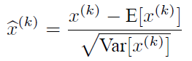

由于训练过程采用了batch随机梯度下降，因此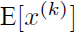指的是一批训练数据时，各神经元输入值的平均值；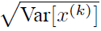指的是一批训练数据时各神经元输入值的标准差！

三、变换重构

看到上边的公式，大家可能会感觉很简单。就是对中间层的输入数据归一化嘛！其实没那么简单，比如网络中间层的数据的真实分布是一个Sigmoid分布，按上式强制归一化处理后，势必会破坏此分布！为了解决这个问题，论文提出了：变换重构的概念！引入了可学习的参数γ、β，这才是BN算法关键之处：

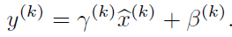

每一个神经元都会有一对这样的参数γ、β。这样其实当：

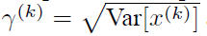

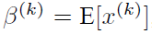

时，是可以恢复出原始的某一层所学到的特征的。引入可学习重构参数γ、β，让网络可以学习恢复出原始网络所要学习的特征分布。

四、BN实现

BN层的前向传导过程公式为：

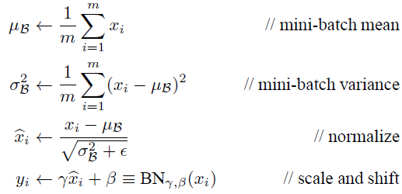

五、思考1

网络一旦训练完成；所以的参数都是固定不变的了；因此一个网络在预测时，测试样本经过中间各层时，用到的是训练好的μ、β来进行归一化处理！所以，预测阶段BN的公式为：

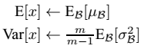

上式的简单理解为：对于均值，直接计算batch的平均值；然后对标准差采用batch的无偏估计。最后：

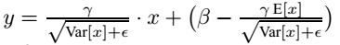

六、思考2

文献主要是把BN变换，置于网络激活函数层的前面。在没有采用BN的时候，激活函数层是这样的：

z = g(Wx + b)

增加BN后，是这样的：

z = g( BN(Wx + b) )

其实，因为偏置参数b经过BN层后是没有用的，最后也会被均值归一化。另一方面，BN层后面还有个β参数作为偏置项，所以b这个参数就可以不用了。因此最后把BN层+激活函数层就变成了：

z = g( BN(Wx) )

### 解读2

2015年的论文《[Batch Normalization: Accelerating Deep Network Training by Reducing Internal Covariate Shift](https://arxiv.org/pdf/1502.03167.pdf" \t "https://blog.csdn.net/guoyunfei20/article/details/_blank)》

网络训练过程中参数不断改变导致后续每一层输入的分布也发生变化，而学习的过程又要使每一层适应输入的分布，因此我们不得不降低学习率、小心地初始化。

1:motivation

作者认为：网络训练过程中参数不断改变导致后续每一层输入的分布也发生变化，而学习的过程又要使每一层适应输

入的分布，因此我们不得不降低学习率、小心地初始化。作者将分布发生变化称之为 internal covariate shift。

对于深度学习这种包含很多隐层的网络结构，在训练过程中，因为各层参数老在变，所以每个隐层都会面临covariate shift的问题，也就是在训练过程中，隐层的输入分布老是变来变去，这就是所谓的“Internal Covariate Shift”，Internal指的是深层网络的隐层，是发生在网络内部的事情，而不是covariate shift问题只发生在输入层。

大家应该都知道，我们一般在训练网络的时会将输入减去均值，还有些人甚至会对输入做白化等操作，目的是为了加快训练。为什么减均值、白化可以加快训练呢，这里做一个简单地说明：首先，图像数据是高度相关的，假设其分布如下图a所示(简化为2维)。由于初始化的时候，我们的参数一般都是0均值的，因此开始的拟合y=Wx+b，基本过原点附近，如图b红色虚线。因此，网络需要经过多次学习才能逐步达到如紫色实线的拟合，即收敛的比较慢。如果我们对输入数据先作减均值操作，如图c，显然可以加快学习。更进一步的，我们对数据再进行去相关操作，使得数据更加容易区分，这样又会加快训练，如图d。

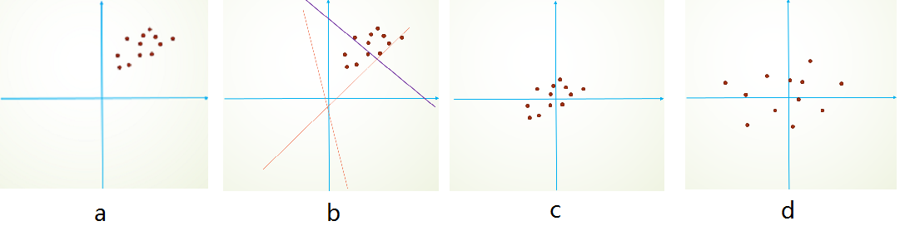

白化的方式有好几种，常用的有PCA白化：即对数据进行PCA操作之后，在进行方差归一化。这样数据基本满足0均值、单位方差、弱相关性。作者首先考虑，对每一层数据都使用白化操作，但分析认为这是不可取的。因为白化需要计算协方差矩阵、求逆等操作，计算量很大，此外，反向传播时，白化操作不一定可导。

2.BatchNorm的本质思想

BN的基本思想其实相当直观：因为深层神经网络在做非线性变换前的激活输入值（就是那个x=WU+B，U是输入）随着网络深度加深或者在训练过程中，其分布逐渐发生偏移或者变动，之所以训练收敛慢，一般是整体分布逐渐往非线性函数的取值区间的上下限两端靠近（对于Sigmoid函数来说，意味着激活输入值WU+B是大的负值或正值），所以这导致后向传播时低层神经网络的梯度消失，这是训练深层神经网络收敛越来越慢的本质原因，而BN就是通过一定的规范化手段，把每层神经网络任意神经元这个输入值的分布强行拉回到均值为0方差为1的标准正太分布而不是萝莉分布（哦，是正态分布），其实就是把越来越偏的分布强制拉回比较标准的分布，这样使得激活输入值落在非线性函数对输入比较敏感的区域，这样输入的小变化就会导致损失函数较大的变化，意思是这样让梯度变大，避免梯度消失问题产生，而且梯度变大意味着学习收敛速度快，能大大加快训练速度。

THAT’S IT。其实一句话就是：对于每个隐层神经元，把逐渐向非线性函数映射后向取值区间极限饱和区靠拢的输入分布强制拉回到均值为0方差为1的比较标准的正态分布，使得非线性变换函数的输入值落入对输入比较敏感的区域，以此避免梯度消失问题。因为梯度一直都能保持比较大的状态，所以很明显对神经网络的参数调整效率比较高，就是变动大，就是说向损失函数最优值迈动的步子大，也就是说收敛地快。NB说到底就是这么个机制，方法很简单，道理很深刻。

上面说得还是显得抽象，下面更形象地表达下这种调整到底代表什么含义。

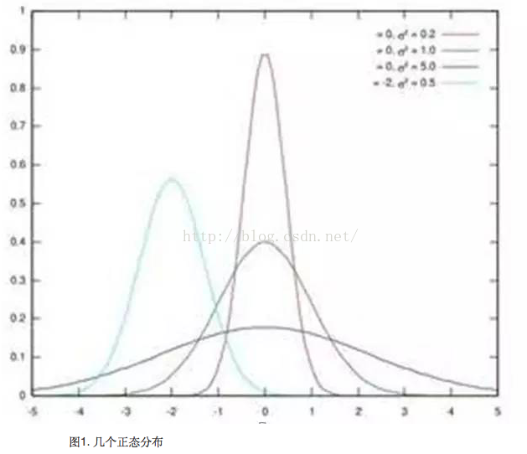

                    图1.几个正态分布

假设某个隐层神经元原先的激活输入x取值符合正态分布，正态分布均值是-2，方差是0.5，对应上图中最左端的浅蓝色曲线，通过BN后转换为均值为0，方差是1的正态分布（对应上图中的深蓝色图形），意味着什么，意味着输入x的取值正态分布整体右移2（均值的变化），图形曲线更平缓了（方差增大的变化）。这个图的意思是，BN其实就是把每个隐层神经元的激活输入分布从偏离均值为0方差为1的正态分布通过平移均值压缩或者扩大曲线尖锐程度，调整为均值为0方差为1的正态分布。

那么把激活输入x调整到这个正态分布有什么用？

首先我们看下均值为0，方差为1的标准正态分布代表什么含义：

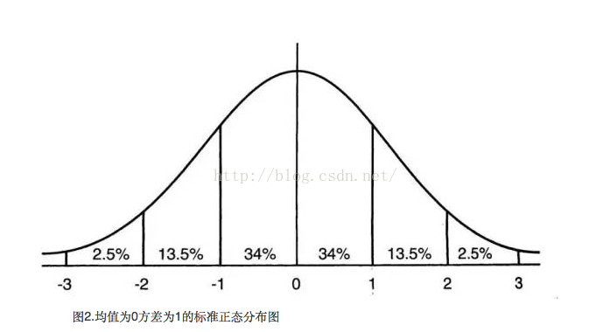

                   图2.均值为0方差为1的标准正态分布图

这意味着在一个标准差范围内，也就是说64%的概率x其值落在[-1,1]的范围内，在两个标准差范围内，也就是说95%的概率x其值落在了[-2,2]的范围内。那么这又意味着什么？我们知道，激活值x=WU+B,U是真正的输入，x是某个神经元的激活值，假设非线性函数是sigmoid，那么看下sigmoid(x)其图形：

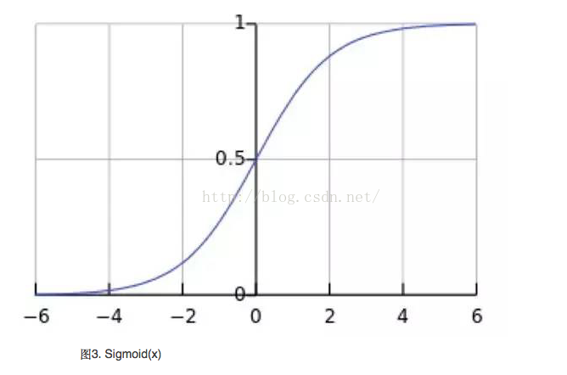

 图3. Sigmoid(x)

及sigmoid(x)的导数为：G’=f(x)\*(1-f(x))，因为f(x)=sigmoid(x)在0到1之间，所以G’在0到0.25之间，其对应的图如下：

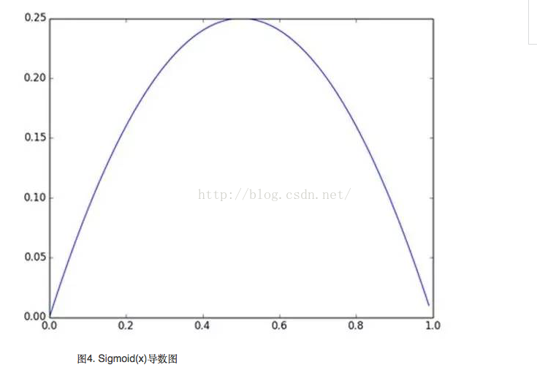

 图4. Sigmoid(x)导数图

假设没有经过BN调整前x的原先正态分布均值是-6，方差是1，那么意味着95%的值落在了[-8,-4]之间，那么对应的Sigmoid（x）函

数的值明显接近于0，这是典型的梯度饱和区，在这个区域里梯度变化很慢，为什么是梯度饱和区？请看下sigmoid(x)如果取值接近0

或者接近于1的时候对应导数函数取值，接近于0，意味着梯度变化很小甚至消失。而假设经过BN后，均值是0，方差是1，那么意味

着95%的x值落在了[-2,2]区间内，很明显这一段是sigmoid(x)函数接近于线性变换的区域，意味着x的小变化会导致非线性函数值较大

的变化，也即是梯度变化较大，对应导数函数图中明显大于0的区域，就是梯度非饱和区。

从上面几个图应该看出来BN在干什么了吧？其实就是把隐层神经元激活输入x=WU+B从变化不拘一格的正态分布通过BN操作拉回到

了均值为0，方差为1的正态分布，即原始正态分布中心左移或者右移到以0为均值，拉伸或者缩减形态形成以1为方差的图形。什么意

思？就是说经过BN后，目前大部分Activation的值落入非线性函数的线性区内，其对应的导数远离导数饱和区，这样来加速训练收敛

过程。

但是很明显，看到这里，稍微了解神经网络的读者一般会提出一个疑问：如果都通过BN，那么不就跟把非线性函数替换成线性函数

效果相同了？这意味着什么？我们知道，如果是多层的线性函数变换其实这个深层是没有意义的，因为多层线性网络跟一层线性网络

是等价的。这意味着网络的表达能力下降了，这也意味着深度的意义就没有了。所以BN为了保证非线性的获得，对变换后的满足均

值为0方差为1的x又进行了scale加上shift操作(y=scale\*x+shift)，每个神经元增加了两个参数scale和shift参数，这两个参数是通过训

练学习到的，意思是通过scale和shift把这个值从标准正态分布左移或者由移一点并长胖一点或者变瘦一点，每个实例挪动的程度不

一样，这样等价于非线性函数的值从正中心周围的线性区往非线性区动了动。核心思想应该是想找到一个线性和非线性的较好平衡

点，既能享受非线性的较强表达能力的好处，又避免太靠非线性区两头使得网络收敛速度太慢。当然，这是我的理解，论文作者并未

明确这样说。但是很明显这里的scale和shift操作是会有争议的，因为按照论文作者论文里写的理想状态，就会又通过scale和shift操

作把变换后的x调整回未变换的状态，那不是饶了一圈又绕回去原始的“Internal Covariate Shift”问题里去了吗，感觉论文作者并未能

够清楚地解释scale和shift操作的理论原因。

## Levenshtein Distance[编辑距离](https://www.cnblogs.com/sumuncle/p/5632032.html)

[算法详解：Levenshtein Distance算法](https://www.cnblogs.com/sumuncle/p/5632032.html)

  算法基本原理：假设我们可以使用d[ i , j ]个步骤（可以使用一个二维数组保存这个值），表示将串s[ 1…i ] 转换为 串t [ 1…j ]所需要的最少步骤个数，那么，在最基本的情况下，即在i等于0时，也就是说串s为空，那么对应的d[0,j] 就是 增加j个字符，使得s转化为t，在j等于0时，也就是说串t为空，那么对应的d[i,0] 就是 减少 i个字符，使得s转化为t。

  然后我们考虑一般情况，加一点动态规划的想法，我们要想得到将s[1..i]经过最少次数的增加，删除，或者替换操作就转变为t[1..j]，那么我们就必须在之前可以以最少次数的增加，删除，或者替换操作，使得现在串s和串t只需要再做一次操作或者不做就可以完成s[1..i]到t[1..j]的转换。所谓的“之前”分为下面三种情况：

1）我们可以在k个操作内将 s[1…i] 转换为 t[1…j-1]

2）我们可以在k个操作里面将s[1..i-1]转换为t[1..j]

3）我们可以在k个步骤里面将 s[1…i-1] 转换为 t [1…j-1]

针对第1种情况，我们只需要在最后将 t[j] 加上s[1..i]就完成了匹配，这样总共就需要k+1个操作。

针对第2种情况，我们只需要在最后将s[i]移除，然后再做这k个操作，所以总共需要k+1个操作。

针对第3种情况，我们只需要在最后将s[i]替换为 t[j]，使得满足s[1..i] == t[1..j]，这样总共也需要k+1个操作。而如果在第3种情况下，s[i]刚好等于t[j]，那我们就可以仅仅使用k个操作就完成这个过程。

  最后，为了保证得到的操作次数总是最少的，我们可以从上面三种情况中选择消耗最少的一种最为将s[1..i]转换为t[1..j]所需要的最小操作次数。

算法基本步骤：

（1）构造 行数为m+1 列数为 n+1 的矩阵 , 用来保存完成某个转换需要执行的操作的次数，将串s[1..n] 转换到 串t[1…m] 所需要执行的操作次数为matrix[n][m]的值；

（2）初始化matrix第一行为0到n，第一列为0到m。

Matrix[0][j]表示第1行第j-1列的值，这个值表示将串s[1…0]转换为t[1..j]所需要执行的操作的次数，很显然将一个空串转换为一个长度为j的串，只需要j次的add操作，所以matrix[0][j]的值应该是j，其他值以此类推。

（3）检查每个从1到n的s[i]字符；

（4）检查每个从1到m的s[i]字符；

（5）将串s和串t的每一个字符进行两两比较，如果相等，则让cost为0，如果不等，则让cost为1（这个cost后面会用到）;

(6)a、如果我们可以在k个操作里面将s[1..i-1]转换为t[1..j]，那么我们就可以将s[i]移除，然后再做这k个操作，所以总共需要k+1个操作。

b、如果我们可以在k个操作内将 s[1…i] 转换为 t[1…j-1] ，也就是说d[i,j-1]=k，那么我们就可以将 t[j] 加上s[1..i]，这样总共就需要k+1个操作。

c、如果我们可以在k个步骤里面将 s[1…i-1] 转换为 t [1…j-1]，那么我们就可以将s[i]转换为 t[j]，使得满足s[1..i] == t[1..j]，这样总共也需要k+1个操作。（这里加上cost，是因为如果s[i]刚好等于t[j]，那么就不需要再做替换操作，即可满足，如果不等，则需要再做一次替换操作，那么就需要k+1次操作）

因为我们要取得最小操作的个数，所以我们最后还需要将这三种情况的操作个数进行比较，取最小值作为d[i,j]的值；

d、然后重复执行3,4,5,6，最后的结果就在d[n,m]中；

图解：

图解过程如下：

step 1：初始化如下矩阵

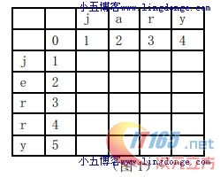

step 2：从源串的第一个字符（“j”）开始，从上至下与目标串进行对比

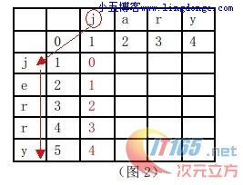

如果两个字符相等，则在从此位置的左，上，左上三个位置中取出最小的值；若不等，则在从此位置的左，上，左上三个位置中取出最小的值再加上1；

第一次，源串第一个字符“j” 与目标串的“j”对比,左，上，左上三个位置中取出最小的值0，因为两字符相等，所以加上0；接着，依次对比“j”→“e”，“j”→“r”，“j”→“r”，，“j”→“y” 到扫描完目标串。

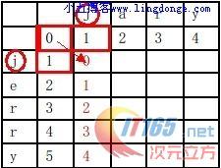

step 3：遍历整个源串与目标串对比：

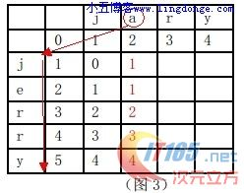

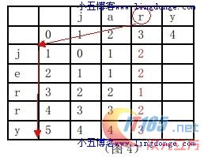

step 4：扫描完最后一列，则最后一个为最短编辑距离：

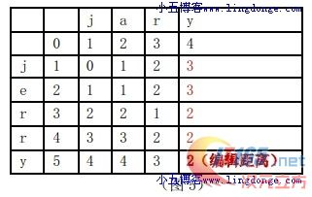

求出编辑距离，那么两个字符串的相似度 Similarity = (Max(x,y) - Levenshtein)/Max(x,y)，其中 x,y 为源串和目标串的长度。

def ld(str1,str2):

m,n = len(str1)+1,len(str2)+1

#初始化矩阵

matrix = [[0]\*n for i in range(m)]

matrix[0][0] = 0

for i in range(1,m):

matrix[i][0] = matrix[i-1][0] + 1

for j in range(1,n):

matrix[0][j] = matrix[0][j-1]+1

#动态规划计算ld值

for i in range(1,m):

for j in range(1,n):

if str1[i-1] == str2[j-1]:

matrix[i][j] = matrix[i-1][j-1]

else:

matrix[i][j] = min(matrix[i-1][j-1],matrix[i-1][j],matrix[i][j-1])+1

return matrix[m-1][j-1]

str1 = 'GAATTCAGTTA'

str2 = 'GGATCGA'

print(ld(str1,str2))

## inception

 InceptionNet

Google Inception Net首次出现在ILSVRC 2014的比赛中（和VGGNet同年），就以较大优势取得了第一名。那届比赛中的Inception Net通常被称为Inception V1，它最大的特点是控制了计算量和参数量的同时，获得了非常好的分类性能——top-5错误率6.67%，只有AlexNet的一半不到。Inception V1有22层深，比AlexNet的8层或者VGGNet的19层还要更深。但其计算量只有15亿次浮点运算，同时只有500万的参数量，仅为AlexNet参数量（6000万）的1/12，却可以达到远胜于AlexNet的准确率，可以说是非常优秀并且非常实用的模型。Inception V1降低参数量的目的有两点，第一，参数越多模型越庞大，需要供模型学习的数据量就越大，而目前高质量的数据非常昂贵；第二，参数越多，耗费的计算资源也会更大。Inception V1参数少但效果好的原因除了模型层数更深、表达能力更强外，还有两点：一是去除了最后的全连接层，用全局平均池化层（即将图片尺寸变为1´1）来取代它。全连接层几乎占据了AlexNet或VGGNet中90%的参数量，而且会引起过拟合，去除全连接层后模型训练更快并且减轻了过拟合。用全局平均池化层取代全连接层的做法借鉴了Network In Network（以下简称NIN）论文。二是Inception V1中精心设计的Inception Module提高了参数的利用效率，其结构如图10所示。这一部分也借鉴了NIN的思想，形象的解释就是Inception Module本身如同大网络中的一个小网络，其结构可以反复堆叠在一起形成大网络。不过Inception V1比NIN更进一步的是增加了分支网络，NIN则主要是级联的卷积层和MLPConv层。一般来说卷积层要提升表达能力，主要依靠增加输出通道数，但副作用是计算量增大和过拟合。每一个输出通道对应一个滤波器，同一个滤波器共享参数，只能提取一类特征，因此一个输出通道只能做一种特征处理。而NIN中的MLPConv则拥有更强大的能力，允许在输出通道之间组合信息，因此效果明显。可以说，MLPConv基本等效于普通卷积层后再连接1´1的卷积和ReLU激活函数。

我们再来看Inception Module的基本结构，其中有4个分支：第一个分支对输入进行1´1的卷积，这其实也是NIN中提出的一个重要结构。1´1的卷积是一个非常优秀的结构，它可以跨通道组织信息，提高网络的表达能力，同时可以对输出通道升维和降维。可以看到Inception Module的4个分支都用到了1´1卷积，来进行低成本（计算量比3´3小很多）的跨通道的特征变换。第二个分支先使用了1´1卷积，然后连接3´3卷积，相当于进行了两次特征变换。第三个分支类似，先是1´1的卷积，然后连接5´5卷积。最后一个分支则是3´3最大池化后直接使用1´1卷积。我们可以发现，有的分支只使用1´1卷积，有的分支使用了其他尺寸的卷积时也会再使用1´1卷积，这是因为1´1卷积的性价比很高，用很小的计算量就能增加一层特征变换和非线性化。Inception Module的4个分支在最后通过一个聚合操作合并（在输出通道数这个维度上聚合）。Inception Module中包含了3种不同尺寸的卷积和1个最大池化，增加了网络对不同尺度的适应性，这一部分和Multi-Scale的思想类似。早期计算机视觉的研究中，受灵长类神经视觉系统的启发，Serre使用不同尺寸的Gabor滤波器处理不同尺寸的图片，Inception V1借鉴了这种思想。Inception V1的论文中指出，Inception Module可以让网络的深度和宽度高效率地扩充，提升准确率且不致于过拟合。

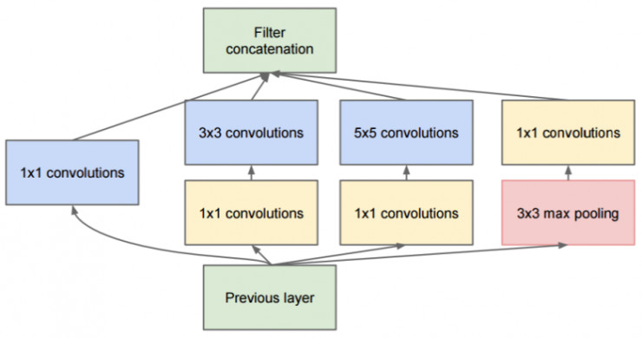

图10  Inception Module结构图

人脑神经元的连接是稀疏的，因此研究者认为大型神经网络的合理的连接方式应该也是稀疏的。稀疏结构是非常适合神经网络的一种结构，尤其是对非常大型、非常深的神经网络，可以减轻过拟合并降低计算量，例如卷积神经网络就是稀疏的连接。Inception Net的主要目标就是找到最优的稀疏结构单元（即Inception Module），论文中提到其稀疏结构基于Hebbian原理，这里简单解释一下Hebbian原理：神经反射活动的持续与重复会导致神经元连接稳定性的持久提升，当两个神经元细胞A和B距离很近，并且A参与了对B重复、持续的兴奋，那么某些代谢变化会导致A将作为能使B兴奋的细胞。总结一下即“一起发射的神经元会连在一起”（Cells that fire together, wire together），学习过程中的刺激会使神经元间的突触强度增加。受Hebbian原理启发，另一篇文章Provable Bounds for Learning Some Deep Representations提出，如果数据集的概率分布可以被一个很大很稀疏的神经网络所表达，那么构筑这个网络的最佳方法是逐层构筑网络：将上一层高度相关（correlated）的节点聚类，并将聚类出来的每一个小簇（cluster）连接到一起，如图11所示。这个相关性高的节点应该被连接在一起的结论，即是从神经网络的角度对Hebbian原理有效性的证明。

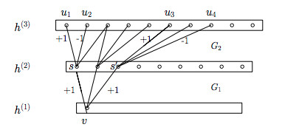

图11  将高度相关的节点连接在一起，形成稀疏网络

因此一个“好”的稀疏结构，应该是符合Hebbian原理的，我们应该把相关性高的一簇神经元节点连接在一起。在普通的数据集中，这可能需要对神经元节点聚类，但是在图片数据中，天然的就是临近区域的数据相关性高，因此相邻的像素点被卷积操作连接在一起。而我们可能有多个卷积核，在同一空间位置但在不同通道的卷积核的输出结果相关性极高。因此，一个1´1的卷积就可以很自然地把这些相关性很高的、在同一个空间位置但是不同通道的特征连接在一起，这就是为什么1´1卷积这么频繁地被应用到Inception Net中的原因。1´1卷积所连接的节点的相关性是最高的，而稍微大一点尺寸的卷积，比如3´3、5´5的卷积所连接的节点相关性也很高，因此也可以适当地使用一些大尺寸的卷积，增加多样性（diversity）。最后Inception Module通过4个分支中不同尺寸的1´1、3´3、5´5等小型卷积将相关性很高的节点连接在一起，就完成了其设计初衷，构建出了很高效的符合Hebbian原理的稀疏结构。

在Inception Module中，通常1´1卷积的比例（输出通道数占比）最高，3´3卷积和5´5卷积稍低。而在整个网络中，会有多个堆叠的Inception Module，我们希望靠后的Inception Module可以捕捉更高阶的抽象特征，因此靠后的Inception Module的卷积的空间集中度应该逐渐降低，这样可以捕获更大面积的特征。因此，越靠后的Inception Module中，3´3和5´5这两个大面积的卷积核的占比（输出通道数）应该更多。

Inception Net有22层深，除了最后一层的输出，其中间节点的分类效果也很好。因此在Inception Net中，还使用到了辅助分类节点（auxiliary classifiers），即将中间某一层的输出用作分类，并按一个较小的权重（0.3）加到最终分类结果中。这样相当于做了模型融合，同时给网络增加了反向传播的梯度信号，也提供了额外的正则化，对于整个Inception Net的训练很有裨益。

当年的Inception V1还是跑在TensorFlow的前辈DistBelief上的，并且只运行在CPU上。当时使用了异步的SGD训练，学习速率每迭代8个epoch降低4%。同时，Inception V1也使用了Multi-Scale、Multi-Crop等数据增强方法，并在不同的采样数据上训练了7个模型进行融合，得到了最后的ILSVRC 2014的比赛成绩——top-5错误率6.67%。

同时，Google Inception Net还是一个大家族，包括：

 2014年9月的论文Going Deeper with Convolutions提出的Inception V1（top-5错误率6.67%）。

 2015年2月的论文Batch Normalization: Accelerating Deep Network Training by Reducing Internal Covariate提出的Inception V2（top-5错误率4.8%）。

 2015年12月的论文Rethinking the Inception Architecture for Computer Vision提出的Inception V3（top-5错误率3.5%）。

 2016年2月的论文Inception-v4, Inception-ResNet and the Impact of Residual Connections on Learning提出的Inception V4（top-5错误率3.08%）。

Inception V2学习了VGGNet，用两个3´3的卷积代替5´5的大卷积（用以降低参数量并减轻过拟合），还提出了著名的Batch Normalization（以下简称BN）方法。BN是一个非常有效的正则化方法，可以让大型卷积网络的训练速度加快很多倍，同时收敛后的分类准确率也可以得到大幅提高。BN在用于神经网络某层时，会对每一个mini-batch数据的内部进行标准化（normalization）处理，使输出规范化到N(0,1)的正态分布，减少了Internal Covariate Shift（内部神经元分布的改变）。BN的论文指出，传统的深度神经网络在训练时，每一层的输入的分布都在变化，导致训练变得困难，我们只能使用一个很小的学习速率解决这个问题。而对每一层使用BN之后，我们就可以有效地解决这个问题，学习速率可以增大很多倍，达到之前的准确率所需要的迭代次数只有1/14，训练时间大大缩短。而达到之前的准确率后，可以继续训练，并最终取得远超于Inception V1模型的性能——top-5错误率4.8%，已经优于人眼水平。因为BN某种意义上还起到了正则化的作用，所以可以减少或者取消Dropout，简化网络结构。

当然，只是单纯地使用BN获得的增益还不明显，还需要一些相应的调整：增大学习速率并加快学习衰减速度以适用BN规范化后的数据；去除Dropout并减轻L2正则（因BN已起到正则化的作用）；去除LRN；更彻底地对训练样本进行shuffle；减少数据增强过程中对数据的光学畸变（因为BN训练更快，每个样本被训练的次数更少，因此更真实的样本对训练更有帮助）。在使用了这些措施后，Inception V2在训练达到Inception V1的准确率时快了14倍，并且模型在收敛时的准确率上限更高。

而Inception V3网络则主要有两方面的改造：一是引入了Factorization into small convolutions的思想，将一个较大的二维卷积拆成两个较小的一维卷积，比如将7´7卷积拆成1´7卷积和7´1卷积，或者将3´3卷积拆成1´3卷积和3´1卷积，如图12所示。一方面节约了大量参数，加速运算并减轻了过拟合（比将7´7卷积拆成1´7卷积和7´1卷积，比拆成3个3´3卷积更节约参数），同时增加了一层非线性扩展模型表达能力。论文中指出，这种非对称的卷积结构拆分，其结果比对称地拆为几个相同的小卷积核效果更明显，可以处理更多、更丰富的空间特征，增加特征多样性。

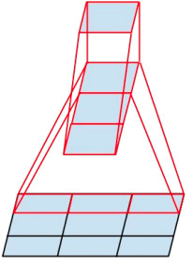

图 12  将一个3´3卷积拆成1´3卷积和3´1卷积

另一方面，Inception V3优化了Inception Module的结构，现在Inception Module有35´35、17´17和8´8三种不同结构，如图13所示。这些Inception Module只在网络的后部出现，前部还是普通的卷积层。并且Inception V3除了在Inception Module中使用分支，还在分支中使用了分支（8´8的结构中），可以说是Network In Network In Network。

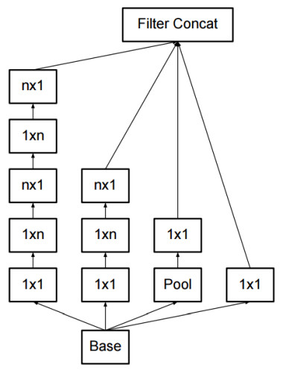

图13  Inception V3中三种结构的Inception Module

而Inception V4相比V3主要是结合了微软的ResNet，而ResNet将在6.4节单独讲解，这里不多做赘述。因此本节将实现的是Inception V3，其整个网络结构如表1所示。由于Google Inception Net V3相对比较复杂，所以这里使用tf.contrib.slim辅助设计这个网络。contrib.slim中的一些功能和组件可以大大减少设计Inception Net的代码量，我们只需要少量代码即可构建好有42层深的Inception V3。

表1  Inception V3网络结构

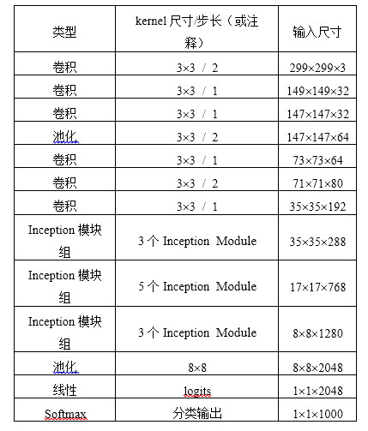

# T2t

## Checkpoints 和 SavedModel

本文介绍如何保存和恢复编译有 Estimator 的 TensorFlow 模型。TensorFlow 提供两种模型格式：

  检查点（checkpoints）：这是一种依赖于创建模型代码的格式。

  SavedModel：这是一种与创建模型代码无关的格式。

[保存和恢复](https://tensorflow.juejin.im/programmers_guide/saved_model.html)

示例代码

[Premade Estimators](https://tensorflow.juejin.im/get_started/premade_estimators.html)

git clone https://github.com/tensorflow/models/

cd models/samples/core/get\_started

本文中大部分代码片断都是在 premade\_estimator.py 基础上少量修改的版本。

保存未训练完的模型

Estimators 自动将下列内容写到磁盘上：

  检查点：训练过程中生成的不同版本的模型。

  事件文件：包含一些用于 [TensorBoard](https://developers.google.com/machine-learning/glossary/" \l "TensorBoard) 可视化的信息

为指定 Estimator 存储信息的顶层目录，将其赋值给任何一个 Estimator 的构造函数的可选参数 model\_dir。比如  ，下列代码将 model\_dir 参数设置为 models/iris 目录：

classifier = tf.estimator.DNNClassifier(

feature\_columns=my\_feature\_columns,

hidden\_units=[10, 10],

n\_classes=3,

model\_dir='models/iris')

假定你调用 Estimator 的 train 方法。比如：

classifier.train(

input\_fn=lambda:train\_input\_fn(train\_x, train\_y, batch\_size=100),

steps=200)

如下列图表所示，第一次调用 train 将检查点和其它文件添加到 model\_dir 目录中：

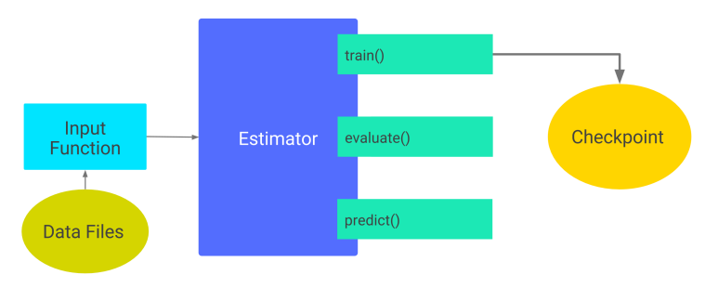

第一次调用 train()。

在一个类 UNIX 系统中，可用命令 ls 来查看 model\_dir 目录中的对象：

$ ls -1 models/iris

checkpoint

events.out.tfevents.timestamp.hostname

graph.pbtxt

model.ckpt-1.data-00000-of-00001

model.ckpt-1.index

model.ckpt-1.meta

model.ckpt-200.data-00000-of-00001

model.ckpt-200.index

model.ckpt-200.meta

上面的 ls 命令显示，此 Estimator 在第 1 步（训练开始时）和第 200 步（训练结束时）生成了检查点。

默认检查点目录

如果你在一个 Estimator 构造函数中指定 model\_dir 参数，此 Estimator 将检查点文件写到一个临时目录中，此目录由 Python 的 [tempfile.mkdtemp](https://docs.python.org/3/library/tempfile.html" \l "tempfile.mkdtemp) 函数指定。比如，下面的 Estimator 构造函数并没有指定 model\_dir 参数：

classifier = tf.estimator.DNNClassifier(

feature\_columns=my\_feature\_columns,

hidden\_units=[10, 10],

n\_classes=3)

print(classifier.model\_dir)

tempfile.mkdtemp 函数会为你在操作系统中选择一个安全的临时目录。比如，在 macOS 操作系统中，一个典型的临时目录为：

/var/folders/0s/5q9kfzfj3gx2knj0vj8p68yc00dhcr/T/tmpYm1Rwa

检查点的保存频率

默认情况下， Estimator 会在 model\_dir 目录中保存 [检查点](https://developers.google.com/machine-learning/glossary/" \l "checkpoint)，并且采用如下策略：

  每隔 10 分钟保存一个检查点（即 600 秒）。

  当 train 方法开始执行（即第一次循环）和执行结束（最后一次循环）时，会各保存一个检查点。

  保留目录中最近 5 个检查点。

你可以用如下步骤改变上述默认策略：

[tf.estimator.RunConfig](https://www.tensorflow.org/api_docs/python/tf/estimator/RunConfig)

当实例化 Estimator 时，将此 RunConfig 对象传递给 Estimator 的 config 参数。

比如，下面的代码将检查点保存策略修改为每隔 20 分钟保存一次，且保留最近 10 个检查点：

my\_checkpointing\_config = tf.estimator.RunConfig(

save\_checkpoints\_secs = 20\*60, # Save checkpoints every 20 minutes.

keep\_checkpoint\_max = 10, # Retain the 10 most recent checkpoints.

)

classifier = tf.estimator.DNNClassifier(

feature\_columns=my\_feature\_columns,

hidden\_units=[10, 10],

n\_classes=3,

model\_dir='models/iris',

config=my\_checkpointing\_config)

恢复你的模型

当第一次调用一个 Estimator 的 train 方法时，TensorFlow 会在 model\_dir 目录中保存一个检查点。后续每调用一次 Estimator 的 train 、 evaluate 或 predict 方法，都会发生如下的行为：

[创建定制化 Estimator](https://tensorflow.juejin.im/get_started/custom_estimators.html)

这个 Estimator 从最近的检查点中恢复出数据，用于初始化新模型的权重值。

换句话说，如下图所示，一旦检查点文件存在，TensorFlow 总会在你调用 train() 、 evaluation() 或 predict() 时重建模型。

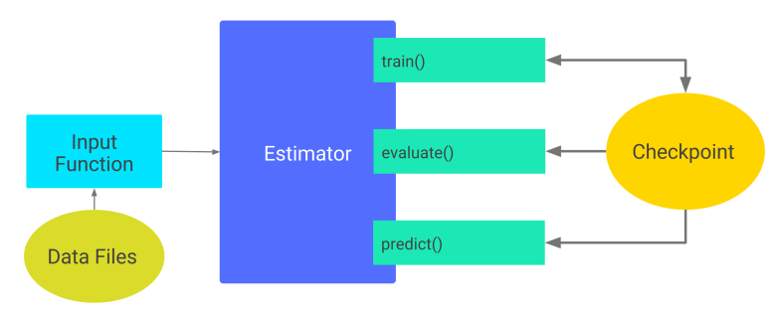

后续对 train()、evaluate() 或 predict() 的调用

避免不好的恢复

只有当模型与检查点兼容时，我们才可以从这个检查点中恢复出模型的状态。比如，假设你训练了一个称为 DNNClassifier 的 Estimator，它包含两个隐藏层，每个有 10 个结点：

classifier = tf.estimator.DNNClassifier(

feature\_columns=feature\_columns,

hidden\_units=[10, 10],

n\_classes=3,

model\_dir='models/iris')

classifier.train(

input\_fn=lambda:train\_input\_fn(train\_x, train\_y, batch\_size=100),

steps=200)

经过训练之后（当然，也会同时在 models/iris 目录中创建检查点），假如你将每个隐藏层中的 10 个结点改成 20 个，然后再尝试恢复模型：

classifier2 = tf.estimator.DNNClassifier(

feature\_columns=my\_feature\_columns,

   hidden\_units=[20, 20], # 修改模型中的神经元个数

n\_classes=3,

model\_dir='models/iris')

classifier.train(

input\_fn=lambda:train\_input\_fn(train\_x, train\_y, batch\_size=100),

steps=200)

因为检查点的状态与 classifier2 所描述的模型的状态不兼容，恢复模型会失败，错误信息如下：

...

InvalidArgumentError (see above for traceback): tensor\_name =

dnn/hiddenlayer\_1/bias/t\_0/Adagrad; shape in shape\_and\_slice spec [10]

does not match the shape stored in checkpoint: [20]

当你在做实验时训练并比较版本稍有不同的模型时，记得保存创建每个 model\_dir 的代码。比如，你可以为每个版本创建一个独立的 git 分支。这种分隔的做法可以保证你的检查点是可恢复的。

总结

检查点提供了一种容易的保存和恢复由 Estimator 生成的模型的自动化机制。

[保存和恢复](https://tensorflow.juejin.im/programmers_guide/saved_model.html)

  使用底层 TensorFlow API 来保存和恢复模型。

  在 SavedModel 模式中导出和导入模型，这是一种语言无关、可恢复、可序列化格式。

## tf.flags.DEFINE\_XXXXXX

tf.flags.DEFINE\_integer('num\_seqs', 100, 'number of seqs in one batch')

tf.flags.DEFINE\_integer('num\_steps', 100, 'length of one seq')

tf.flags.DEFINE\_integer('lstm\_size', 128, 'size of hidden state of lstm')

#通过print()确定下面内容的功能

FLAGS = tf.flags.FLAGS #FLAGS保存命令行参数的数据

FLAGS.\_parse\_flags() #将其解析成字典存储到FLAGS.\_\_flags中

print(FLAGS.\_\_flags)

print(FLAGS.num\_seqs)

print("\nParameters:")

for attr, value in sorted(FLAGS.\_\_flags.items()):

print("{}={}".format(attr.upper(), value))

print("")

## sys.path.append()和sys.path.insert()

2018年03月13日 21:26:20 [-牧野-](https://me.csdn.net/dcrmg" \t "https://blog.csdn.net/dcrmg/article/details/_blank) 阅读数：5248更多

个人分类： [python](https://blog.csdn.net/dcrmg/article/category/7018469" \t "https://blog.csdn.net/dcrmg/article/details/_blank)

版权声明：本文为博主原创文章，转载请注明出处。 https://blog.csdn.net/dcrmg/article/details/79546962

python程序中使用 import XXX 时，python解析器会在当前目录、已安装和第三方模块中搜索 xxx，如果都搜索不到就会报错。

使用sys.path.append()方法可以临时添加搜索路径，方便更简洁的import其他包和模块。这种方法导入的路径会在python程序退出后失效。

1. 加入上层目录和绝对路径

import sys

sys.path.append('..') #表示导入当前文件的上层目录到搜索路径中

sys.path.append('/home/model') # 绝对路径

from folderA.folderB.fileA import functionA

2. 加入当前目录

import os,sys

sys.path.append(os.getcwd())

os.getcwd()用于获取当前工作目录

3. 定义搜索优先顺序

import sys

sys.path.insert(1, "./model")

sys.path.insert(1, "./crnn")定义搜索路径的优先顺序，序号从0开始，表示最大优先级，sys.path.insert()加入的也是临时搜索路径，程序退出后失效。

## tf.app.run()

2018年03月30日 16:19:29 [TwT520Ly](https://me.csdn.net/TwT520Ly" \t "https://blog.csdn.net/TwT520Ly/article/details/_blank) 阅读数：3023更多

个人分类： [TensorFlow](https://blog.csdn.net/TwT520Ly/article/category/7113777" \t "https://blog.csdn.net/TwT520Ly/article/details/_blank)

版权声明：转载请注明出处 http://blog.csdn.net/TwT520Ly https://blog.csdn.net/TwT520Ly/article/details/79759448

tf.app.run()

首先给出一段常见的代码：

if \_\_name\_\_ == '\_\_main\_\_':

tf.app.run()

找到Tensorflow中关于上述函数run()的源码：

def run(main=None, argv=None):

"""Runs the program with an optional 'main' function and 'argv' list."""

f = flags.FLAGS

# Extract the args from the optional `argv` list.

args = argv[1:] if argv else None

# Parse the known flags from that list, or from the command

# line otherwise.

# pylint: disable=protected-access

flags\_passthrough = f.\_parse\_flags(args=args)

# pylint: enable=protected-access

main = main or \_sys.modules['\_\_main\_\_'].main

# Call the main function, passing through any arguments

# to the final program.

\_sys.exit(main(\_sys.argv[:1] + flags\_passthrough))

\_allowed\_symbols = [

'run',

# Allowed submodule.

'flags',

]

remove\_undocumented(\_\_name\_\_, \_allowed\_symbols)

可以看到源码中的过程是首先加载flags的参数项，然后执行main函数。其中参数是使用tf.app.flags.FLAGS定义的。

tf.app.flags.FLAGS

关于tf.app.flags.FLAGS的使用：

# fila\_name: temp.py

import tensorflow as tf

FLAGS = tf.app.flags.FLAGS

tf.app.flags.DEFINE\_string('string', 'train', 'This is a string')

tf.app.flags.DEFINE\_float('learning\_rate', 0.001, 'This is the rate in training')

tf.app.flags.DEFINE\_boolean('flag', True, 'This is a flag')

print('string: ', FLAGS.string)

print('learning\_rate: ', FLAGS.learning\_rate)

print('flag: ', FLAGS.flag)

输出：

string: trainlearning\_rate: 0.001flag: True

如果在命令行中执行python3 temp.py --help，得到输出：

usage: temp.py [-h] [--string STRING] [--learning\_rate LEARNING\_RATE]

[--flag [FLAG]] [--noflag]

optional arguments:

-h, --help show this help message and exit

--string STRING This is a string

--learning\_rate LEARNING\_RATE

This is the rate in training

--flag [FLAG] This is a flag

--noflag

如果要对FLAGS的默认值进行修改，只要输入命令：

python3 temp.py --string 'test' --learning\_rate 0.2 --flag False

1

联合使用

import tensorflow as tf

FLAGS = tf.app.flags.FLAGS

tf.app.flags.DEFINE\_string('string', 'train', 'This is a string')

tf.app.flags.DEFINE\_float('learning\_rate', 0.001, 'This is the rate in training')

tf.app.flags.DEFINE\_boolean('flag', True, 'This is a flag')

def main(unuse\_args):

print('string: ', FLAGS.string)

print('learning\_rate: ', FLAGS.learning\_rate)

print('flag: ', FLAGS.flag)

if \_\_name\_\_ == '\_\_main\_\_':

tf.app.run()

主函数中的tf.app.run()会调用main，并传递参数，因此必须在main函数中设置一个参数位置。如果要更换main名字，只需要在tf.app.run()中传入一个指定的函数名即可。

def test(args):

# test

...if \_\_name\_\_ == '\_\_main\_\_':

tf.app.run(test)

## 变量命名法

### 匈牙利命名：

开头字母用变量类型的缩写，其余部分用变量的英文或英文的缩写，要求单词第一个字母大写。

ex:

int iMyAge; “i”是int类型的缩写；

char cMyName[10]; “c”是char类型的缩写；

float fManHeight; “f”是float类型的缩写；

部分对应表格：

前缀类型 数据类型

a 数组Array

b 布尔Boolean

by 字节Byte

c 有符号字符Char

cb 无符号字符Char Byte

cr 颜色参考值ColorRef

cx x坐标差

cy y坐标差

d 双精度浮点数double

dw 无符号长整数

l 长整型

n 短整数和整数

i 整型

w 无符号字word

fn 函数指针

str 字符串

h 句柄handle

msg 消息

### 驼峰式命名法

又叫小驼峰式命名法。

第一个单词首字母小写，后面其他单词首字母大写。

ex:

int myAge;

char myName[10];

float manHeight;

### 帕斯卡命名法

又叫大驼峰式命名法。

每个单词的第一个字母都大写。

ex:

int MyAge;

char MyName[10];

float ManHeight;

4 . 还有些许其他的命名规范，如：下划线命名法，但是太常用，不过在Python中用得比较多。

## Python yield 使用浅析

您可能听说过，带有 yield 的函数在 Python 中被称之为 generator（生成器），何谓 generator ？

我们先抛开 generator，以一个常见的编程题目来展示 yield 的概念。

如何生成斐波那契數列

斐波那契（Fibonacci）數列是一个非常简单的递归数列，除第一个和第二个数外，任意一个数都可由前两个数相加得到。用计算机程序输出斐波那契數列的前 N 个数是一个非常简单的问题，许多初学者都可以轻易写出如下函数：

清单 1. 简单输出斐波那契數列前 N 个数

|  |  |
| --- | --- |
| 1  2  3  4  5  6 | def fab(max):     n, a, b = 0, 0, 1     while n < max:         print b         a, b = b, a + b         n = n + 1 |

执行 fab(5)，我们可以得到如下输出：

|  |  |
| --- | --- |
| 1  2  3  4  5  6 | >>> fab(5)  1  1  2  3  5 |

结果没有问题，但有经验的开发者会指出，直接在 fab 函数中用 print 打印数字会导致该函数可复用性较差，因为 fab 函数返回 None，其他函数无法获得该函数生成的数列。

要提高 fab 函数的可复用性，最好不要直接打印出数列，而是返回一个 List。以下是 fab 函数改写后的第二个版本：

清单 2. 输出斐波那契數列前 N 个数第二版

|  |  |
| --- | --- |
| 1  2  3  4  5  6  7  8 | def fab(max):     n, a, b = 0, 0, 1     L = []     while n < max:         L.append(b)         a, b = b, a + b         n = n + 1     return L |

可以使用如下方式打印出 fab 函数返回的 List：

|  |  |
| --- | --- |
| 1  2  3  4  5  6  7  8 | >>> for n in fab(5):  ...     print n  ...  1  1  2  3  5 |

改写后的 fab 函数通过返回 List 能满足复用性的要求，但是更有经验的开发者会指出，该函数在运行中占用的内存会随着参数 max 的增大而增大，如果要控制内存占用，最好不要用 List

来保存中间结果，而是通过 iterable 对象来迭代。例如，在 Python2.x 中，代码：

清单 3. 通过 iterable 对象来迭代

|  |  |
| --- | --- |
| 1 | for i in range(1000): pass |

会导致生成一个 1000 个元素的 List，而代码：

|  |  |
| --- | --- |
| 1 | for i in xrange(1000): pass |

则不会生成一个 1000 个元素的 List，而是在每次迭代中返回下一个数值，内存空间占用很小。因为 xrange 不返回 List，而是返回一个 iterable 对象。

利用 iterable 我们可以把 fab 函数改写为一个支持 iterable 的 class，以下是第三个版本的 Fab：

清单 4. 第三个版本

|  |  |
| --- | --- |
| 1  2  3  4  5  6  7  8  9  10  11  12  13  14  15  16 | class Fab(object):       def \_\_init\_\_(self, max):         self.max = max         self.n, self.a, self.b = 0, 0, 1       def \_\_iter\_\_(self):         return self       def next(self):         if self.n < self.max:             r = self.b             self.a, self.b = self.b, self.a + self.b             self.n = self.n + 1             return r         raise StopIteration() |

Fab 类通过 next() 不断返回数列的下一个数，内存占用始终为常数：

|  |  |
| --- | --- |
| 1  2  3  4  5  6  7  8 | >>> for n in Fab(5):  ...     print n  ...  1  1  2  3  5 |

然而，使用 class 改写的这个版本，代码远远没有第一版的 fab 函数来得简洁。如果我们想要保持第一版 fab 函数的简洁性，同时又要获得 iterable 的效果，yield 就派上用场了：

清单 5. 使用 yield 的第四版

|  |  |
| --- | --- |
| 1  2  3  4  5  6  7  8  9 | def fab(max):      n, a, b = 0, 0, 1      while n < max:          yield b          # print b          a, b = b, a + b          n = n + 1    ''' |

第四个版本的 fab 和第一版相比，仅仅把 print b 改为了 yield b，就在保持简洁性的同时获得了 iterable 的效果。

调用第四版的 fab 和第二版的 fab 完全一致：

|  |  |
| --- | --- |
| 1  2  3  4  5  6  7  8 | >>> for n in fab(5):  ...     print n  ...  1  1  2  3  5 |

简单地讲，yield 的作用就是把一个函数变成一个 generator，带有 yield 的函数不再是一个普通函数，Python 解释器会将其视为一个 generator，调用 fab(5) 不会执行 fab 函数，而是返回一个 iterable 对象！在 for 循环执行时，每次循环都会执行 fab 函数内部的代码，执行到 yield b 时，fab 函数就返回一个迭代值，下次迭代时，代码从 yield b 的下一条语句继续执行，而函数的本地变量看起来和上次中断执行前是完全一样的，于是函数继续执行，直到再次遇到 yield。

也可以手动调用 fab(5) 的 next() 方法（因为 fab(5) 是一个 generator 对象，该对象具有 next() 方法），这样我们就可以更清楚地看到 fab 的执行流程：

清单 6. 执行流程

|  |  |
| --- | --- |
| 1  2  3  4  5  6  7  8  9  10  11  12  13  14  15 | >>> f = fab(5)  >>> f.next()  1  >>> f.next()  1  >>> f.next()  2  >>> f.next()  3  >>> f.next()  5  >>> f.next()  Traceback (most recent call last):   File "<stdin>", line 1, in <module>  StopIteration |

当函数执行结束时，generator 自动抛出 StopIteration 异常，表示迭代完成。在 for 循环里，无需处理 StopIteration 异常，循环会正常结束。

我们可以得出以下结论：

一个带有 yield 的函数就是一个 generator，它和普通函数不同，生成一个 generator 看起来像函数调用，但不会执行任何函数代码，直到对其调用 next()（在 for 循环中会自动调用 next()）才开始执行。虽然执行流程仍按函数的流程执行，但每执行到一个 yield 语句就会中断，并返回一个迭代值，下次执行时从 yield 的下一个语句继续执行。看起来就好像一个函数在正常执行的过程中被 yield 中断了数次，每次中断都会通过 yield 返回当前的迭代值。

yield 的好处是显而易见的，把一个函数改写为一个 generator 就获得了迭代能力，比起用类的实例保存状态来计算下一个 next() 的值，不仅代码简洁，而且执行流程异常清晰。

如何判断一个函数是否是一个特殊的 generator 函数？可以利用 isgeneratorfunction 判断：

清单 7. 使用 isgeneratorfunction 判断

|  |  |
| --- | --- |
| 1  2  3 | >>> from inspect import isgeneratorfunction  >>> isgeneratorfunction(fab)  True |

要注意区分 fab 和 fab(5)，fab 是一个 generator function，而 fab(5) 是调用 fab 返回的一个 generator，好比类的定义和类的实例的区别：

清单 8. 类的定义和类的实例

|  |  |
| --- | --- |
| 1  2  3  4  5 | >>> import types  >>> isinstance(fab, types.GeneratorType)  False  >>> isinstance(fab(5), types.GeneratorType)  True |

fab 是无法迭代的，而 fab(5) 是可迭代的：

|  |  |
| --- | --- |
| 1  2  3  4  5 | >>> from collections import Iterable  >>> isinstance(fab, Iterable)  False  >>> isinstance(fab(5), Iterable)  True |

每次调用 fab 函数都会生成一个新的 generator 实例，各实例互不影响：

|  |  |
| --- | --- |
| 1  2  3  4  5  6  7  8  9  10  11  12  13  14  15  16  17  18 | >>> f1 = fab(3)  >>> f2 = fab(5)  >>> print 'f1:', f1.next()  f1: 1  >>> print 'f2:', f2.next()  f2: 1  >>> print 'f1:', f1.next()  f1: 1  >>> print 'f2:', f2.next()  f2: 1  >>> print 'f1:', f1.next()  f1: 2  >>> print 'f2:', f2.next()  f2: 2  >>> print 'f2:', f2.next()  f2: 3  >>> print 'f2:', f2.next()  f2: 5 |

return 的作用

在一个 generator function 中，如果没有 return，则默认执行至函数完毕，如果在执行过程中 return，则直接抛出 StopIteration 终止迭代。

另一个例子

另一个 yield 的例子来源于文件读取。如果直接对文件对象调用 read() 方法，会导致不可预测的内存占用。好的方法是利用固定长度的缓冲区来不断读取文件内容。通过 yield，我们不再需要编写读文件的迭代类，就可以轻松实现文件读取：

清单 9. 另一个 yield 的例子

|  |  |
| --- | --- |
| 1  2  3  4  5  6  7  8  9 | def read\_file(fpath):     BLOCK\_SIZE = 1024     with open(fpath, 'rb') as f:         while True:             block = f.read(BLOCK\_SIZE)             if block:                 yield block             else:                 return |

以上仅仅简单介绍了 yield 的基本概念和用法，yield 在 Python 3 中还有更强大的用法，我们会在后续文章中讨论。

注：本文的代码均在 Python 2.7 中调试通过

## tf.nn.moments

官方的输入定义如下：

def moments(x, axes, name=None, keep\_dims=False)

解释如下：

x 可以理解为我们输出的数据，形如 [batchsize, height, width, kernels]

axes 表示在哪个维度上求解，是个list，例如 [0, 1, 2]

name 就是个名字，不多解释

keep\_dims 是否保持维度，不多解释

这个函数的输出有两个，用官方的话说就是：

Two Tensor objects: mean andvariance.

解释如下：

mean 就是均值啦

variance 就是方差啦

关于这个函数的最基本的知识就介绍完了，但依然没明白这函数到底是干啥的，下面通过几个例子来说明：

1、计算2×3维向量的mean和variance，程序节选如下：

img = tf.Variable(tf.random\_normal([2, 3]))

axis = list(range(len(img.get\_shape()) - 1))

mean, variance = tf.nn.moments(img, axis)

输出的结果如下：

img = [[ 0.69495416 2.08983064 -1.08764684]

[ 0.31431156 -0.98923939 -0.34656194]]

mean = [ 0.50463283 0.55029559 -0.71710438]

variance = [ 0.0362222 2.37016821 0.13730171]

有了例子和结果，就很好理解了，moments函数就是在 [0] 维度上求了个均值和方差，对于axis这个参数的理解，可以参考这里。

另外，针对2×3大小的矩阵，axis还可以这么理解，若axis = [0]，那么我们2×3的小矩阵可以理解成是一个包含了2个长度为3的一维向量，然后就是求这两个向量的均值和方差啦！多个向量的均值、方差计算请自行脑补。

当然了，这个例子只是一个最简单的例子，如果换做求形如“[batchsize, height, width, kernels]”数据的mean和variance呢？接下来来简单分析一下。

2、计算卷积神经网络某层的的mean和variance

假定我们需要计算数据的形状是 [batchsize, height, width, kernels]，熟悉CNN的都知道，这个在tensorflow中太常见了，例程序如下：

img = tf.Variable(tf.random\_normal([128, 32, 32, 64]))

axis = list(range(len(img.get\_shape()) - 1))

mean, variance = tf.nn.moments(img, axis)

形如[128, 32, 32, 64]的数据在CNN的中间层非常常见，那么，为了给出一个直观的认识，这个函数的输出结果如下，可能输出的数字比较多。。。

mean = [ -1.58071518e-03 9.46253538e-04 9.92774963e-04 -2.57909298e-04

4.31227684e-03 2.85443664e-03 -3.51431966e-03 -2.95847654e-04

-1.57856941e-03 -7.36653805e-04 -3.81006300e-03 1.95848942e-03

-2.19231844e-03 1.88898295e-04 3.09050083e-03 1.28045678e-04

-5.45501709e-04 -7.49588013e-04 3.41436267e-03 4.55856323e-04

1.21808052e-03 1.71916187e-03 2.33578682e-03 -9.98377800e-04

1.01172924e-03 -3.25803459e-03 1.98090076e-03 -9.53197479e-04

3.37207317e-03 6.27857447e-03 -2.22939253e-03 -1.75476074e-04

1.82938576e-03 2.28643417e-03 -2.59208679e-03 -1.05714798e-03

-1.82652473e-03 4.51803207e-05 -1.38700008e-03 1.88308954e-03

-3.67999077e-03 -4.22883034e-03 8.54551792e-04 -1.30176544e-04

-1.02388859e-03 3.15248966e-03 -1.00244582e-03 -3.58343124e-04

9.68813896e-04 -3.17507982e-03 -2.61783600e-03 -5.57708740e-03

-3.49491835e-04 7.54106045e-03 -9.98616219e-04 5.13806939e-04

1.08468533e-03 1.58560276e-03 -2.76589394e-03 -1.18827820e-03

-4.92024422e-03 3.14301252e-03 9.12249088e-04 -1.98567938e-03]

variance = [ 1.00330877 1.00071466 1.00299144 1.00269675 0.99600208 0.99615276

0.9968518 1.00154674 0.99785519 0.99120021 1.00565553 0.99633628

0.99637395 0.99959981 0.99702841 0.99686354 1.00210547 1.00151515

1.00124979 1.00289011 1.0019592 0.99810153 1.00296855 1.0040164

1.00397885 0.99348587 0.99743217 0.99921477 1.00718474 1.00182319

1.00461221 1.00222814 1.00570309 0.99897575 1.00203466 1.0002507

1.00139284 1.0015136 1.00439298 0.99371535 1.00209546 1.00239146

0.99446201 1.00200033 1.00330424 0.99965429 0.99676734 0.99974728

0.99562836 1.00447667 0.9969337 1.0026046 0.99110448 1.00229466

1.00264072 0.99483615 1.00260413 1.0050714 1.00082493 1.00062656

1.0020628 1.00507069 1.00343442 0.99490905]

然后我解释一下这些数字到底是怎么来的，可能对于2×3这么大的矩阵，理解起来比较容易，但是对于 [128, 32, 32, 64] 这样的4维矩阵，理解就有点困难了。

其实很简单，可以这么理解，一个batch里的128个图，经过一个64 kernels卷积层处理，得到了128×64个图，再针对每一个kernel所对应的128个图，求它们所有像素的mean和variance，因为总共有64个kernels，输出的结果就是一个一维长度64的数组啦！

手画示意图太丑了，我重新画了一个！

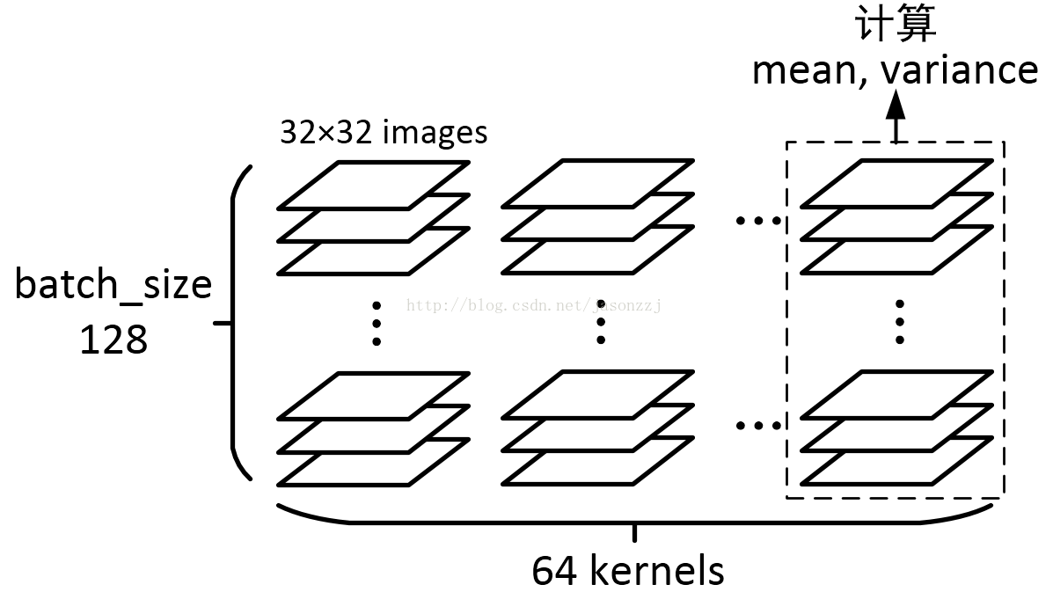

## 理解多维矩阵的“求和"

**其实就是从原有维度里减掉对应axis的维度，就是结果的维度**

**比如【10,5,9】，axis=[10,5]那么结果就9**

理解多维矩阵的"求和"、"平均"操作确实太恶心了，numpy提供的函数里还有一堆参数，搞得晕头转向的，这里做个笔记，提醒一下自己， 下面是例程

import numpy as np

X = np.array([[1, 2], [4, 5], [7, 8]])print np.mean(X, axis=0, keepdims=True)print np.mean(X, axis=1, keepdims=True)

结果是分别是

[[ 1.5]

[[ 4. 5.]] [ 4.5]

[ 7.5]]

## torch.cat

import torch

a = torch.ones([1,2])

b = torch.ones([1,2])

torch.cat([a,b],1)

1 1 1 1

[torch.FloatTensor of size 1x4]

如果第二个参数是1，torch.cat就是将a,b 按列放在一起，大小为torch.Size([1,4])。如果第二个参数是0，则按行

行放在一起，大小为 torch.Size([2, 2]) 。

自己的一点体会：

在深度学习处理图像的时候，经常要考虑将多张不同图片输入到网络，这时需要用torch.cat([image1,image2],1), 第二个参数是1；

如果将多个颜色通道拼成一张图片，比如将L, A, B三通道或R, G, B三通道组合成一张彩色图片，此时应用torch.cat([L,A,B,].0)，第二个参数为0.

## argparse

parse.add\_argument('pkg',help='help')//这是最基础的参数格式，如果是这样的格式，说明pkg是一个必须的参数，如果不加入这样的参数，则会报错。

1

2

import argparse //导入命令行解析的库文件

parse = argparse.ArgumentParser(description="test!!") //为了别人执行代码的时候用--help看出来怎么使用这些代码

1

2

以上两句是必须的，下面是根据你的代码需要添加的参数命令行：

parse.add\_argument('keyoukewu',help='keyoukewu'，nargs='?') //如果不加上最后一个参数nargs则执行代码的时候必须加上这个参数，

//如果有nargs说明这个参数可带可不带

1

2

parse.add\_argument('-a','--abc',help='a sourcedir',nargs='?')print(args.abc)print(args.a) //是错误的//运行时使用python demo.py -a abc//或者使用python demo.py --abc abc(使用的是两个短横)//参数的前面可以添加‘-’，也可以添加‘--’。说明添加的参数可以用简写也可以用全称来标明。但是解析的时候必须用全称。

1

2

3

4

5

6

有些参数可以不加上的时候默认的值是bool变量。

parse.add\_argument('-a','--abc',help='a sourcedir',action='store\_true')

//这里的参数action的作用标明如果不写参数的话默认的print(args.a)的值是false，但是如果加上参数的话默认的print(args.a)的值

//为true，其中运行的参数的值不需要加上。

//如果很多的参数都加上了这些参数

1

2

3

4

上面的情况是默认为bool类型变量的0，当然也可以设置为自己想要的默认值。

parse.add\_argument('-a','--abc',help='a sourcedir',action='store\_true'，default=3)//这时如果加上default的关键字，如果加上参数的话为则参数的值为1，但如果不加则采用默认的3，不再是0//但是这时由于采用了action='store\_true'的关键字，所以不再加上得关键字不能再跟着int的数字//例如：python demo.py -a (is not ture.)

parse.add\_argument('-a','--abc',help='a sourcedir',default=3)//must add！！！！！！！1

1

2

3

4

5

6

f   
添加互斥的参数组，因为有些参数的使用是不能同时出现的：

group = parse.add\_mutually\_exclusive\_group() //必须先要定义一个互斥的参数组group.add\_argument('-a','--abc',help='a sourceaaa',action='store\_true') //在参数组内添加互斥的参数，必须加上store\_true的参数group.add\_argument('-b','--bc',help='a sourceabb',action='store\_true')

如果定义了以上参数后，运行以上的代码时，-a -b的参数只能加上一个，加上的为true，不可以同时加上。无论在互斥组内有多少的参数，都只能出现一个。

1

2

3

4

5

说明，在其中如果出现形式如下：

parse.add\_argument('-a','--abc',help='a sourcedir',nargs='?')//这时参数的全名为abc，但是如果出现dest关键字，则全程为dest关键字定义的字段

parse.add\_argument('-a','--abc'，dest='mn',help='a sourcedir',nargs='?')//这时无论全名是mn，不再是abc

1

2

3

4

python 中默认的sys.argv[]会自动保存运行python代码时的参数，如果参数为一个就保存在sys.argv[1]中，多的会依次向下存：

import sys

print(sys.argv[1])

print(sys.argv[2])

1

2

3

4

如果执行以上的代码：   
python 1 2   
会自动打印1，2   
但是必须是两个参数。不然会提示参数过多而导致数组下标越界.

metavar的作用

>>> parser = argparse.ArgumentParser()>>> parser.add\_argument('--foo', metavar='YYY')>>> parser.add\_argument('bar', metavar='XXX')>>> parser.parse\_args('X --foo Y'.split())Namespace(bar='X', foo='Y')>>> parser.print\_help()

usage: [-h] [--foo YYY] XXX

positional arguments:

XXX

optional arguments:

-h, --help show this help message and exit

--foo YYY

## Torchnet

举例来说，它让完全隐藏I/O[输入/输出]开销变得非常简单，如果想要训练一个实际的大规模深度学习系统，那么这是许多人都需要的东西。

根据FAIR的[论文](https://lvdmaaten.github.io/publications/papers/Torchnet_2016.pdf)，Torchnet主要运用了5个抽象，以实现高效地重用和优化，否则，就要像许多项目所做的那样使用客户化代码。Dataset抽象提供了数据集中的样本数量和一个返回样本的get()函数。DatasetIterator抽象允许遍历数据集，并管理异步并行。Engine抽象实现了模型、DatasetIterator和损失函数之间的交互以及一个训练和测试函数。Engine还提供了钩子，让用户可以注入实验特有的代码，比如性能Meter。据报道，将钩子实现为闭包让Torchnet可以在用于训练和测试模型的代码之间共享逻辑。Meter抽象一般会实现两个函数add(output, target)函数和value()函数。Meter提供了度量如下性能属性的能力：

一个训练阶段的执行时间，所有示例的损失函数平均值，二元分类器ROC曲线下的面积，多类分类器的分类错误，检索模型的准确率和召回率，或者排序算法的归一化衰减累积熵。

最后，Log抽象提供了将实验日志输出为原始文本或JSON的能力。

## Autograd

pytorch能自动反向传播。 前向传播时，能够自动记录每个操作的拓扑顺序，反向传播时则可以自动反向传播。

## variable

Variable是一个类，对是对tensor的一个wrapper。   
  
有三个属性.data, .grad和.creator。(注意:新版的.creator已经改成.grad\_fn了，这里不再说明。)如果是第一个运算节点，显然.creator是空，.grad只有调用.backward时候才会有。   
require\_grad可以指定某个variable是否计算其梯度。

import torchfrom torch.autograd import Variable

x = Variable(torch.ones(2, 2), requires\_grad=True)

print(x) # notice the "Variable containing" line'''

Variable containing:

1 1

1 1

[torch.FloatTensor of size 2x2]

'''

y = x + 2

print(y)'''

Variable containing:

3 3

3 3

[torch.FloatTensor of size 2x2]

'''

print(y.creator)'''

<torch.autograd.\_functions.basic\_ops.AddConstant object at 0x7fe6000cb4a8>

'''

z = y \* y \* 3

out = z.mean()

out.backward()

print(x.grad)'''

Variable containing:

4.5000 4.5000

4.5000 4.5000

[torch.FloatTensor of size 2x2]

'''

## [自定义层的实现（甚至不可导operation的backward写法）](https://blog.csdn.net/Hungryof/article/details/78346304)

[https://blog.csdn.net/hungryof/article/details/78346304](https://blog.csdn.net/Hungryof/article/details/78346304)

## torch中的nn.Sequential，nn.Concat/ConcatTable，nn.Parallel/PararelTable之间区别

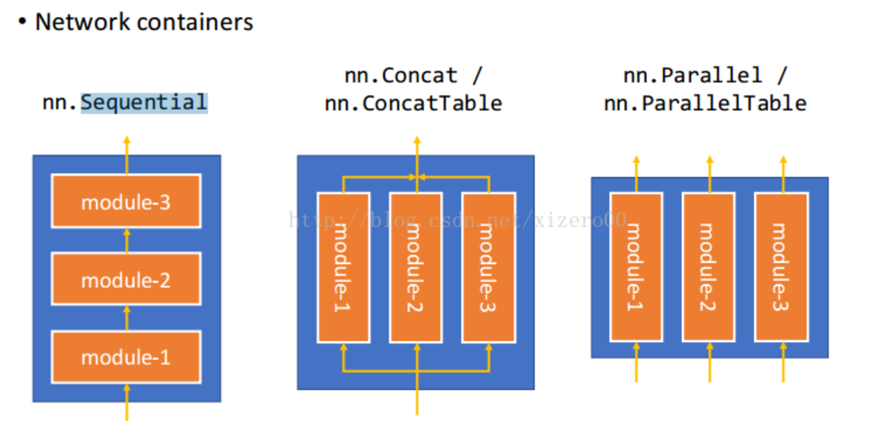

ConcatTable/Concat是将一个输入喂到多个模块里面，千万不要字面理解啊！

而ParallelTable/Parallel是将多个输入分别喂到不同的模块里面

图是某个valse的ppt里头的，版权归作者

## 放在GPU内存

对于普通的张量，可以直接：

x = torch.randn(2, 3)

x = x.cuda()

对于神经网络：

model = MyModel()

model.cuda()

同一个GPU上的张量计算结果仍然保存在该GPU上。

## DataLoader

利用这个迭代器输出每一个batch数据，并能在输出时对数据进行相应的预处理或数据增广操作。

是 torch 给你用来包装你的数据的工具. 所以你要讲自己的 (numpy array 或其他) 数据形式装换成 Tensor, 然后再放进这个包装器中. 使用 DataLoader  有效地迭代数据, 举例:

import torch

import torch.utils.data as Data

torch.manual\_seed(1)    # reproducible

BATCH\_SIZE = 5      # 批训练的数据个数

x = torch.linspace(1, 10, 10)       # x data (torch tensor)

y = torch.linspace(10, 1, 10)       # y data (torch tensor)

# 先转换成 torch 能识别的 Dataset

torch\_dataset = Data.TensorDataset(data\_tensor=x, target\_tensor=y)

# 把 dataset 放入 DataLoader

loader = Data.DataLoader(

    dataset=torch\_dataset,      # torch TensorDataset format

    batch\_size=BATCH\_SIZE,      # mini batch size

    shuffle=True,               # 要不要打乱数据 (打乱比较好)

    num\_workers=2,              # 多线程来读数据

)

for epoch in range(3):   # 训练所有!整套!数据 3 次

    for step, (batch\_x, batch\_y) in enumerate(loader):  # 每一步 loader 释放一小批数据用来学习

        # 假设这里就是你训练的地方...

        # 打出来一些数据

        print(\'Epoch: \', epoch, \'| Step: \', step, \'| batch x: \',

              batch\_x.numpy(), \'| batch y: \', batch\_y.numpy())

"""

Epoch:  0 | Step:  0 | batch x:  [ 6.  7.  2.  3.  1.] | batch y:  [  5.   4.   9.   8.  10.]

Epoch:  0 | Step:  1 | batch x:  [  9.  10.   4.   8.   5.] | batch y:  [ 2.  1.  7.  3.  6.]

Epoch:  1 | Step:  0 | batch x:  [  3.   4.   2.   9.  10.] | batch y:  [ 8.  7.  9.  2.  1.]

Epoch:  1 | Step:  1 | batch x:  [ 1.  7.  8.  5.  6.] | batch y:  [ 10.   4.   3.   6.   5.]

Epoch:  2 | Step:  0 | batch x:  [ 3.  9.  2.  6.  7.] | batch y:  [ 8.  2.  9.  5.  4.]

Epoch:  2 | Step:  1 | batch x:  [ 10.   4.   8.   1.   5.] | batch y:  [  1.   7.   3.  10.   6.]

"""

可以看出, 每步都导出了5个数据进行学习. 然后每个 epoch 的导出数据都是先打乱了以后再导出.

这时, 在 step=1  就只给你返回这个 epoch 中剩下的数据就好了.

## 方法的总结

1、首先介绍我们学习pytorch的官方教程地址：http://pytorch.org/docs/master/index.html；还有一个中文文档:http://pytorch-cn.readthedocs.io/zh/latest/

2、我个人也是 pytorch 的初学者，我以一个初学者的身份来简单介绍torch的使用.

3、pytorch是使用GPU和CPU优化的深度张量库，torch中最重要的一个数据类型就是Tensor(张量)。

一、长用的Tensor方法：

input:输入可以是Tensor向量，也可以输入单个值。

output表示返回的结果，返回可以是向量也可以单个值。

(1)  torch.lerp(star,end,weight)

返回结果是out=start+(end-start)\*weight

(2) torch.rsqrt(input)

返回平方根的倒数

（3）torch.mean(input)

返回平均值

（4）torch.std(input)

返回标准偏差

（5）torch.prod(input)

返回所有元素的乘积

（6）torch.sum(input)

返回所有元素的之和

（7）torch.var(input)

返回所有元素的方差

（8）torch.tanh(input)

返回元素双正切的结果

张量比较

（9）torch.equal(torch.Tensor(a),torch.Tensor(b))

两个张量进行比较，如果相等返回true，否则返回false

（10）torch.ge(input,other,out=none)

  torch.ge(torch.Tensor(a),torch.Tensor(b))

比较内容：

ge: input>=other  也就是a>=b,返回true，否则返回false

gt:input> other  也就是a>b,返回true，否则返回false

lt:input<other也就是a<b,返回true，否则返回false

(11)torch.max(input)

返回输入元素的最大值

(12)torch.min(input)

返回输入元素的最小值

(13)element\_size()

返回单个元素的字节

>>>torch.FloatTensor.element\_size()

>>>4

>>>torch.ByteTensor.element\_size()

>>>1

(14)expamd(\*sizes)

返回tensor的一个新视图，单个维度扩大为更大的尺寸。 tensor也可以扩大为更高维，新增加的维度将附在前面。 扩大tensor不需要分配新内存，只是仅仅新建一个tensor的视图，其中通过将stride设为0，一维将会扩展位更高维。任何一个一维的在不分配新内存情况下可扩展为任意的数值。

(15)index\_add\_(dim, index, tensor) → Tensor

按参数index中的索引数确定的顺序，将参数tensor中的元素加到原来的tensor中。参数tensor的尺寸必须严格地与原tensor匹配，否则会发生错误。参数： - dim(int)-索引index所指向的维度 - index(LongTensor)-需要从tensor中选取的指数 - tensor(Tensor)-含有相加元素的tensor

>>> x = torch.Tensor([[1, 1, 1], [1, 1, 1], [1, 1, 1]])>>> t = torch.Tensor([[1, 2, 3], [4, 5, 6], [7, 8, 9]])>>> index = torch.LongTensor([0, 2, 1])#这里是把第2行和第3行进行对调>>> x.index\_add\_(0, index, t)>>> x

2 3 4

8 9 10

[torch.FloatTensor of size 3x3]

index\_copy\_(dim, index, tensor) → Tensor

按参数index中的索引数确定的顺序，将参数tensor中的元素复制到原来的tensor中。参数tensor的尺寸必须严格地与原tensor匹配，否则会发生错误。解释一下：index=torch.LongTensor([0,2,1]),这里是把第2行和第3行进行对调，所以得到上述结果。

（16）norrow(demension,start,length)--->te

返回一个本tensor经过缩小后的tensor。维度dim缩小范围是start到start+length。原tensor与返回的tensor共享相同的底层内存。

>>>x = torch.Tensor([[1,2,3], [4,5,6], [7,8,9]])

>>>x.narrow(0,0,2)

123

456

[torch.FloatTensor of size 2x3]

>>>x.narrow(1,1,2)

235

689

[torch.FloatTensor of size 3x2]

(17)permute(dims)

将tensor的维度换位      参数：dim(int)---换位顺序

>>>x=torch.randn(2,3,4)

>>>x.size()

torch.size([2,3,5])

>>>x.permute(2,0,1).size()

torch.size([5,2,3])

(18) repeat(\*sizes)

沿着指定的维度重复tensor。不同与expand()，本函数复制的是tensor中的数据。

参数：\*size(torch.size ot int...)-沿着每一维重复的次数

>>>x = torch.Tensor([1,2,3])

>>>x.repeat(4,2)

123123

123123

123123

123123

[torch.FloatTensor of size 4x6]

>>>x.repeat(4,2,1).size()

torch.Size([4,2,3])

（19）resize\_(\*size)

将tensor的大小调整为指定的大小。如果元素个数比当前的内存大小大，就将底层存储大小调整为与新元素数目一致的大小。

如果元素个数比当前内存小，则底层存储不会被改变。原来tensor中被保存下来的元素将保持不变，但新内存将不会被初始化。

参数：sizes(torch.Size or int....)需要调整的大小

>>>x = torch.Tensor([[1,2], [3,4], [5,6]])

>>>x.resize\_(2,2)#这两个2，分别表示两行两列，如果换成（1，3），则打印的结果是一个一行三列的向量

>>>x

12

34

[torch.FloatTensor of size 2x2]

（20）storage\_offset()---->int

以存储元素的个数的形式返回tensor在地城内存中的偏移量。  
>>>x = torch.Tensor([1,2,3,4,5])

>>>x.storage\_offset()

0

>>>x[3:].storage\_offset()

3

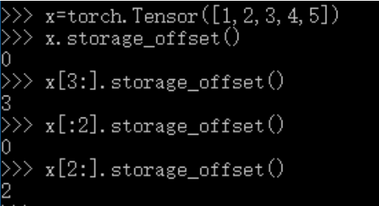

（21）unfold(dim,size,step)---->Tensor

返回一个Tensor，其中含有在dim维tianchong度上所有大小为size的分片。两个分片之间的步长为step。如果\_sizedim\_是dim维度的原始大小，则返回tensor

中的维度dim大小是\_(sizesdim-size)/step+1\_维度大小的附加维度将附加在返回的tensor中。

参数：\_dim(int)--需要展开的维度--size(int)每一个分片需要展开的大小--step(int)-相邻分片之间的步长

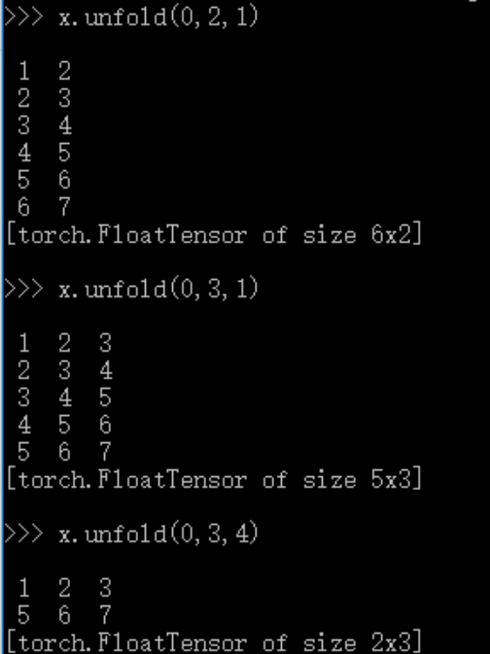

## save 和 load model

1.

torch.save(model\_name.state\_dict(), name\_to\_save)

net = ModelClass(args)

net.load\_state\_dict(torch.load(PATH))

2.

torch.save(model, PATH)

net = torch.load(PATH)

## Variable

如果用numpy或者Tensor来实现神经网络，需要手动写出前向过程和反向过程。对于简单的网络，反向过程中的导数容易求得，但是随着网络深度以及网络复杂度的增加，求出梯度的解析表达式是非常困难的。

PyTorch的包autograd提供了自动求导的功能。当使用autograd时，定义的前向网络会生成一个计算图：每个节点是一个Tensor，边表示由输入Tensor到输出Tensor的函数。沿着计算图的反向传播可以很容易地计算出梯度。

在实现的时候，用到了Variable对象。Variable对Tensor对象进行封装，只需要Variable::data即可取出Tensor，并且Variable还封装了该Tensor的梯度Variable::grad(是个Variable对象)。现在用Variable作为计算图的节点，则通过反向传播自动求得的导数就保存在Variable对象中了。

Variable提供了和Tensor一样的API，即能在Tensor上执行的操作也可以在Variable上执行。

定义：

神经网络的输入也是Variable类型的，但是并不需要对其求导。requires\_grad控制着是否在反向传播过程中对该节点求梯度：

input = Variable(torch.randn(N, D\_in).type(torch.TensorFloat), requires\_grad=False)#默认值是False

## from\_numpy

torch.from\_numpy(a)

# ndarray --> Tensor

## torch.nn

### Conv1d

卷积层

class torch.nn.Conv1d(in\_channels, out\_channels, kernel\_size, stride=1, padding=0, dilation=1, groups=1, bias=True)

一维卷积层，输入的尺度是(N, C\_in,L)，输出尺度（ N,C\_out,L\_out）的计算方式：

$$ out(N\_i, C\_{out\_j})=bias(C {out\_j})+\sum^{C{in}-1}{k=0}weight(C{out\_j},k)\bigotimes input(N\_i,k) $$

说明

bigotimes: 表示相关系数计算   
stride: 控制相关系数的计算步长   
dilation: 用于控制内核点之间的距离，详细描述在[这里](https://github.com/vdumoulin/conv_arithmetic/blob/master/README.md)   
groups: 控制输入和输出之间的连接， group=1，输出是所有的输入的卷积；group=2，此时相当于有并排的两个卷积层，每个卷积层计算输入通道的一半，并且产生的输出是输出通道的一半，随后将这两个输出连接起来。

Parameters：

in\_channels(int) – 输入信号的通道

out\_channels(int) – 卷积产生的通道

kerner\_size(int or tuple) - 卷积核的尺寸

stride(int or tuple, optional) - 卷积步长

padding (int or tuple, optional)- 输入的每一条边补充0的层数

dilation(int or tuple, `optional``) – 卷积核元素之间的间距

groups(int, optional) – 从输入通道到输出通道的阻塞连接数

bias(bool, optional) - 如果bias=True，添加偏置

shape:  
输入: (N,C\_in,L\_in)   
输出: (N,C\_out,L\_out)   
输入输出的计算方式：   
$$L\_{out}=floor((L\_{in}+2padding-dilation(kernerl\_size-1)-1)/stride+1)$$

变量:  
weight(tensor) - 卷积的权重，大小是(out\_channels, in\_channels, kernel\_size)   
bias(tensor) - 卷积的偏置系数，大小是（out\_channel）

example:

>>> m = nn.Conv1d(16, 33, 3, stride=2)>>> input = autograd.Variable(torch.randn(20, 16, 50))>>> output = m(input)